北京七年级(上)数学 最后两题答案 · 2022-2023学年
共 64 份试卷 · 章节见 Word 导航窗格（视图→导航窗格）
【目录】右键→更新域，或按 F9 生成页码定位

月考

中国人民大学附属中学（其他）
26. 已知，点O在直线上，在直线外取一点C，画射线，平分，射线在直线上方，且．
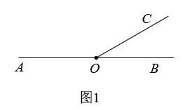
（1）如图1，如果点C在直线AB上方，且，
①依题意补全图1；
②求的度数；
（2）如果点C在直线AB外，且，则∠AOE的度数为___________．用含a的代数式表示，且．
【答案】（1）①见解析；②；
（2）或
【解析】
【分析】（1）①依据平分，射线在直线上方，且，进行画图即可；
②依据角平分线的定义以及垂线的定义，即可得出的度数；
（2）分两种情况讨论：点C在直线上方，点C在直线下方，分别依据角平分线的定义以及垂线的定义，进行计算即可．
【小问1详解】
解：①如图所示：
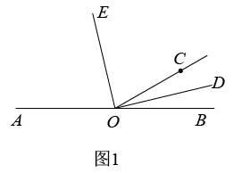；
②∵，平分，
∴，
∵，
∴；
【小问2详解】
解：分两种情况：
①当点C在直线上方时，如图1，
同理可得，，
∴；
②当点C在直线下方时，如图2，
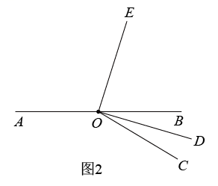
同理可得，，
∵，
∴，
又∵点O在直线上，
∴．
综上所述，的度数为或．
故答案为：或．
【点睛】本题主要考查了角的计算，垂线以及角平分线的定义的运用．解决本题的关键是熟练进行角的和差计算．
挑战自我（10分）
27. 我们将数轴上点P表示的数记为．对于数轴上不同的三个点M，N，T，若有，其中k为有理数，则称点N是点M关于点T的“k星点”．已知在数轴上，原点为O，点A，点B表示的数分别为．．
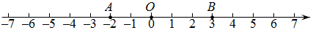
（1）若点B是点A关于原点O的“k星点”，则k＝___；若点C是点A关于点B的“2星点”，则＝___：
（2）若线段AB在数轴上沿正方向运动，每秒运动1个单位长度，取线段AB的中点D．是否存在某一时刻，使得点D是点A关于点O的“－2星点”？若存在，求出线段AB的运动时间；若不存在，请说明理由；
（3）点Q在数轴上运动（点Q不与A，B两点重合），作点A关于点Q的“3星点”，记为，作点B关于点Q的“3星点”，记为．当点Q运动时，是否存在最小值？若存在，求出最小值及相应点Q的位置；若不存在，请说明理由．
【答案】（1），；（2）存在，，理由见解析；（3）存在，最小值为15，相应点Q在点A，点B之间
【解析】
【分析】（1）直接读懂定义，根据定义列出等式，求解即可；
（2）设经过秒后存在，则，求出，根据点D是点A关于点O的“－2星点”，得，求解即可；
（3）设点表示的数记为，其中（，且），表示出，
，再对的取值范围进行分类讨论求解即可．
【详解】解：（1）由题意：，
，
解得：，
，
，
解得：，
故答案：，；
（2）存在，理由如下：
设经过秒后存在，则
，
，
若使得点D是点A关于点O的“－2星点”，
，
，
解得：；
（3）设点表示的数记为，其中（，且），
，
，
，
，
，
，
当时，
，
，
，
没有最小值；
当时，
，
，
，
最小值为15；
当时，
，
，
，
没有最小值；
综上所述：存在，最小值为15，相应点Q在点A，点B之间．
【点睛】本题考查了数上的动点问题，新定义问题，数轴上两点间的距离问题，一元一次方程，解题的关键是读懂题目中的定义，利用定义及分类讨论的思想进行求解．

中国人民大学附属中学朝阳学校（10月月考）
23. 在数轴上，我们把表示数2点定为核点，记作点C，对于两个不同的点A和B，若点A，B到点C的距离相等，则称点A与点B互为核等距点．如图，点A表示数﹣1，点B表示数5，它们与核点C的距离都是3个单位长度，我们称点A与点B互为核等距点．
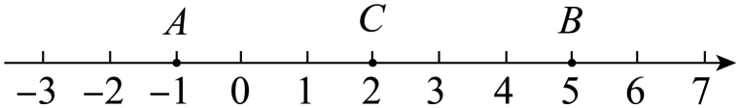
（1）已知点M表示数3，如果点M与点N互为核等距点，那么点N表示的数是 ＿＿＿＿；
（2）已知点M表示数m，点M与点N互为核等距点，
①如果点N表示数m+8，求m的值；
②对点M进行如下操作：先把点M表示的数乘以2，再把所得数表示的点沿着数轴向左移动5个单位长度得到点N，求m的值．
【答案】（1）1 （2）①；②3
【解析】
【分析】（1）由已知可求，根据核等距点的定义，可求表示的数是1；
（2）①由已知可求所以核点到点与点的距离都是4个单位长度．点在点左侧，；
②根据题意得，解得．
【小问1详解】
解：∵点M表示数3，
∴MC＝1，
∵点M与点N互为核等距点，
∴N表示的数是1，
故答案为1；
【小问2详解】
解：①因为点M表示数m，点N表示数m+8，
∴MN＝8．
∴核点C到点M与点N的距离都是4个单位长度．
∵点M在点N左侧，
∴m＝﹣2．
②根据题意得2m﹣5＝4﹣m，
解得m＝3．
【点睛】本题考查有理数与数轴；理解题意，准确表示数轴上点，并列出代数值求值是关键．
24. 在解决数学问题的过程中，我们常用到“分类讨论”的数学思想，下面是运用分类讨论的数学思想解决问题的过程，请仔细阅读，并解答题目后提出的【探究】．
【提出问题】
两个不为0的有理数a，b满足a，b同号，求的值．
【解决问题】
解：由a、b同号且都不为0可知a、b有两种可能：①a、b都是正数：②a、b都是负数．
①若a、b都是正数，即，，有及，则；
②若a、b都是负数，即，，有及，；
所以的值为2或．
【探究】
请根据上面的解题思路解答下面的问题：
（1）已知且，且，求的值．
（2）两个不为0的有理数a，b满足a，b异号，求的值．
（3）若，则的值可能是多少？
【答案】（1）10或4；
（2）0； （3）3或．
【解析】
【分析】（1）由且，且得到a和b的值，代入求解即可；
（2）由a、b异号分2种情况讨论：①，；②，，分别求解即可；
（3）由题意得：a，b，c三个有理数都为正数或其中一个为正数，另两个为负数，分情况讨论：①当a，b，c都是正数，即，，时，②当a，b，c有一个为正数，另两个为负数时，设，，，代入计算即可．
【小问1详解】
解：∵，，
∴或，或，
∵，
∴，或，，
当，时，
当，时，
综上，的值10或4；
【小问2详解】
解：由a、b异号，可知：①，；②，，
当，时，；
当，时，，
综上，的值为0；
【小问3详解】
解：由题意得：a，b，c三个有理数都为正数或其中一个为正数，另两个为负数．
①当a，b，c都是正数，即，，时，
则：；
②当a，b，c有一个为正数，另两个为负数时，设，，，
则：
所以：的值为3或．
【点睛】本题考查了阅读理解问题，涉及了绝对值、有理数的混合运算、分类讨论等，熟练掌握相关知识并能运用分类讨论思想是解题的关键．

北京大学附中学
21. 如图，，OD平分，平分．
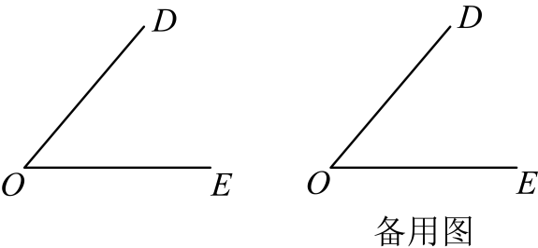
（1）用直尺、量角器画出射线的准确位置；
（2）求的度数，要求写出计算过程；
（3）当时（其中），用的代数式表示的度数．（直接写出结果即可）
【答案】（1）作图见详解
（2）的度数为或
（3）的度数为或
【解析】
【分析】（1）根据，角平分线的性质即可求解；
（2）图形结合，根据角平分线的性质即可求解；
（3）证明方法同（2）．
【小问1详解】
解：∵，平分，
∴，
①当在的左边，如图所示，
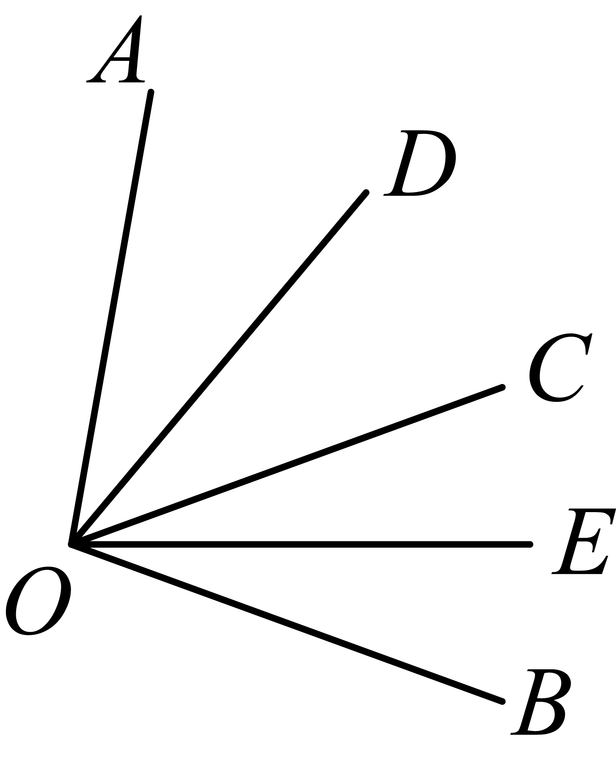
②当在的右边，如图所示，
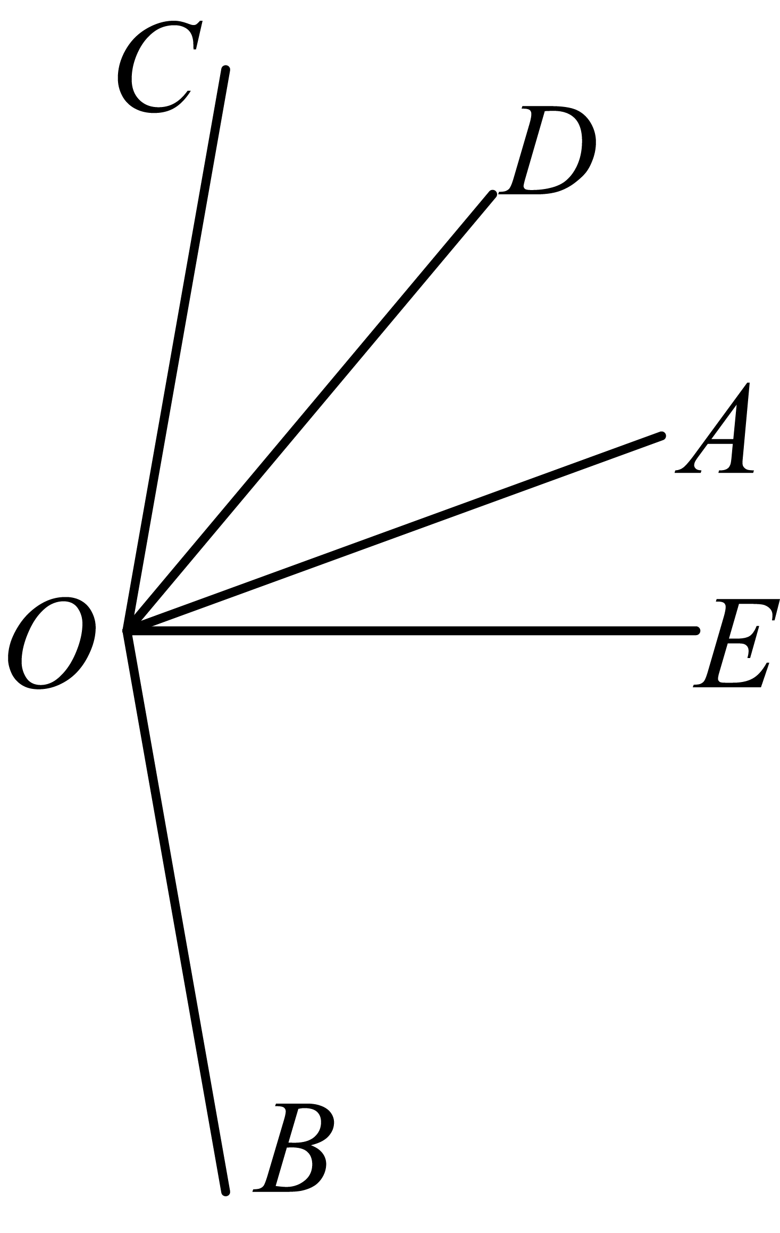 【小问2详解】
解：①如图所示，
∵，平分，且，
∴，
∴，
∵平分，
∴；
②如图所示，
同理，，，
∴，
∵平分，
∴；
综上所述，的度数为或．
【小问3详解】
解：时（其中），由（2）的证明方法可得，
①当在的左边时，；
②当在的右边时，；
综上所述，的度数为或．
【点睛】本题主要考查角平分线的性质，图形中角的和、差关系，掌握角平分线的性质，角的和、差计算方法是解题的关键．
22. 定义：点C在线段AB上，若点C到线段AB两个端点的距离成二倍关系时，则称点C是线段AB的闭二倍关联点．
（1）如图，若点A表示数-1，点B表示的数5，下列各数-3，1，3所对应的点分别为，，，则其中是线段AB的闭二倍关联点的是 ；
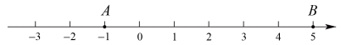
（2）若点A表示的数为-1，线段AB的闭二倍关联点C表示的数为2，则点B表示的数为 ；
（3）点A表示的数为1，点C，D表示的数分别是4，7，点O为数轴原点，点B为线段CD上一点．设点M表示的数为m．若点M是线段AB的闭二倍关联点，求m的取值范围．
【答案】（1）和；（2）3.5或8；（3）
【解析】
【分析】（1）首先点不在线段AB上，即点不是线段AB的闭二倍关联点；然后求出，，得到，则点线段AB的闭二倍关联点，同理即可判断点线段AB的闭二倍关联点；
（2）设点B表示的数为x，然后求出，，再分当时，即，当时，即，两种情况讨论求解即可；
（3）设点B表示的数为y，先求出，，当时，即
当时，即，两种情况讨论求解即可．
【详解】解：（1）∵点A表示数-1，点B表示的数5，点表示的数为-3，
∴点不在线段AB上，即点不是线段AB的闭二倍关联点；
∵点A表示数-1，点B表示的数5，点表示的数为1，
∴，，
∴，
∴点线段AB的闭二倍关联点，
同理，，
∴，
∴点线段AB的闭二倍关联点，
故答案为：和；
（2）设点B表示的数为x，
∵点C是线段AB的闭二倍关联点，
∴，，
当时，即，
解得；
当时，即，
解得；
故答案为：3.5或8；
（3）设点B表示的数为y，
∵点M是线段AB的闭二倍关联点，
∴，，
当时，即，
∴，
∵B在线段CD上，且C、D表示的数分别为4、7，
∴
∴；
当时，即，
∴，
∵B在线段CD上，且C、D表示的数分别为4、7，
∴
∴；
∴综上所述，．
【点睛】本题主要考查了用数轴表示有理数，数轴上两点的距离，解题的关键在于正确理解题意．

海淀区首都师范大学附属中学第一分校
26. 如图，直线相交于点O，且，平分，若，求的度数．
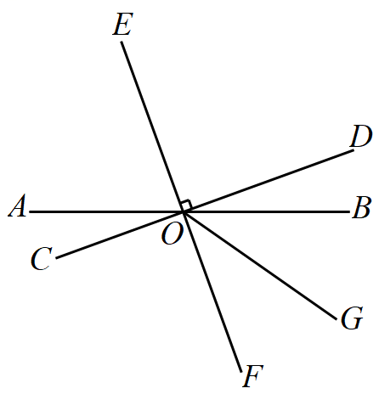
【答案】
【解析】
【分析】根据对顶角相等得到，由角平分线定义得到，由平角的定义得到，再利用即可得到的度数．
【详解】解：∵，与是对顶角，
∴，
∵平分，
∴，
∵，，
∴，
∴，
即度数为．
【点睛】此题考查了对顶角的性质、角平分线的定义、角之间的计算等知识，熟练掌握对顶角的性质、角平分线的定义是解题的关键．
四、选做题（10分）
27. 如图1，，，OM，ON分别是，的角平分线．
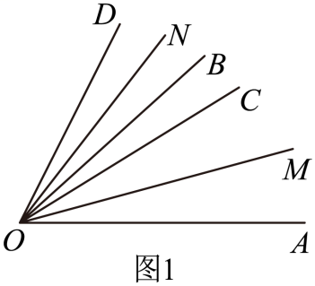
（1）若，，当绕着点O逆时针旋转至射线OB与OC重合时（如图2），则的大小为_______；
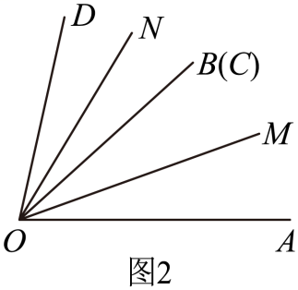
（2）在（1）的条件下，继续绕着点O逆时针旋转，当时（如图3），求的大小并说明理由．
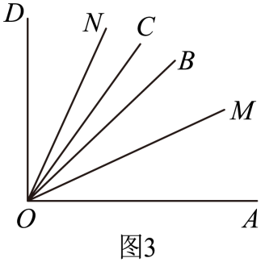
（3）在绕点O逆时针旋转过程中，________．（用含，的式子表示）
【答案】（1）
（2），理由见解析．
（3）
【解析】
【分析】（1）根据角平分线的定义可求得，，结合，即可求得答案．
（2）根据角平分线的定义可求得，，结合，即可求得答案．
（3）需要分三种情况讨论：射线OB与OC重合；射线OB在OC下方；射线OB在OC上方．
【小问1详解】
∵，分别是，的角平分线，
∴，．
∴．
故答案为：．
【小问2详解】
∵，分别是，角平分线，
∴，
．
∴．
【小问3详解】
①如图所示，射线OB与OC重合．
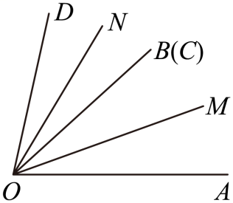
∵，分别是，的角平分线，
∴，．
∴．
②如图所示，射线OBOC下方．
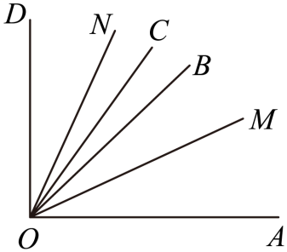
∵，分别是，的角平分线，
∴，．
∴．
③如图所示，射线OB在OC上方．
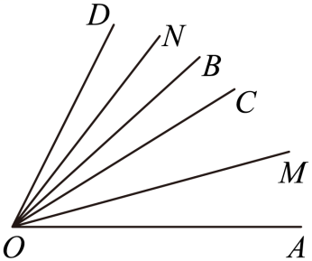
∵，分别是，的角平分线，
∴，．
∴．
综上所述，．
故答案为：．
【点睛】本题主要考查三角形的角平分线的定义，能采用分类讨论的思想分析问题是解题的关键．

第一六六中学（12月月考）
21. 初一年级共45名学生参与科技节活动，制作纸飞机模型．每人每小时可做20个机身或60个机翼，一个飞机模型要1个机身配2个机翼，为了使每小时制作的成品刚好配套，应该分配多少名学生做机身？多少名学生做机翼？在刚好配套的情况下，每小时能够做出多少套？
【答案】应该分配27名学生做机身，18名学生做机翼，每小时能够做出540套
【解析】
【分析】设出未知数，根据等量关系：制作的机翼总数＝2×机身总数，列出方程求解即可解决问题．
【详解】解：设应该分配x名学生做机身，则有名学生做机翼，
由题意得：，
解得：，，
即应该分配27学生做机身，18名学生做机翼，
（套），
答：应该分配27名学生做机身，18名学生做机翼，每小时能够做出540套．
【点睛】本题主要考查了列一元一次方程来解决现实生活中的分配问题；准确找出命题中隐含的等量关系、正确列出方程是解题的关键．
22. 对于数轴上的A,B,C三点，给出如下定义：若其中一个点与其它两个点的距离恰好满足2倍的数量关系，则称该点是其它两个点的“联盟点”.
例如数轴上点A,B,C所表示的数分别为1，3，4，此时点B是点A, C的“联盟点”.
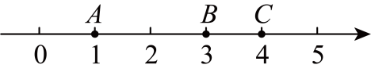
（1）若点A表示数-2, 点B表示的数2，下列各数，0，4，6所对应的点分别是C₁，C₂ ，C₃ ，C₄，其中是点A,B的“联盟点”的是 ；
（2）点A表示数-10, 点B表示的数30，P在为数轴上一个动点：
①若点P在点B左侧，且点P是点A, B的“联盟点”，求此时点P表示的数；
②若点P在点B的右侧，点P，A, B中，有一个点恰好是其它两个点的“联盟点”，写出此时点P表示的数 .
【答案】（1），；（2）①－50或或；②50或70或110.
【解析】
【分析】（1）题目给定的规律，联盟点必须满足其中一个点与其它两个点的距离恰好满足2倍的数量关系，根据规律找出即可（2）已知点A的大小，点B的大小，根据不同的位置分别找出点P的坐标即可.
【详解】解：（1），；
（2）① 设点P表示的数为x，
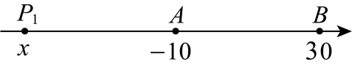
如图，当点在点A左侧时，，
则 30－x＝2（－10－x），
解得 x＝－50.
所以点表示的数为－50；
如图，当点在线段AB上且时，
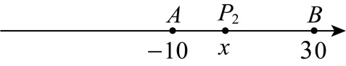
则 30－x＝2（x＋10），
解得 x＝.
所以点表示的数为；
如图，当点在线段AB上且时，
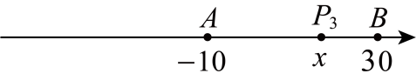
则 x＋10＝2（30－x），
解得 x＝.
所以点表示的数为.
综上所述，当点P在点B的左侧时，点P表示的数为－50或或.
② 50或70或110.
【点睛】此题重点考查学生对坐标轴上的点的大小的理解，理解数轴上的点的大小是解题的关键.

第二十中学（12月月考）
25. 甲、乙两个仓库要向A、B两地运送水泥．已知甲库可调出100吨水泥，乙库可调出80吨水泥，A地需70吨水泥，B地需110吨水泥，两库到A、B两地的路程和运费如下表（表中的运费栏“元/吨，千米”表示每吨水泥运送1千米所需人民币）：
出发地  目的地 | 路程（千米） |  | 运费（元/吨·千米）
出发地  目的地 | 甲库 | 乙库 | 甲库 | 乙库
A地 | 20 | 15 | 12 | 12
B地 | 25 | 20 | 10 | 8
（1）设甲库运往A地水泥x吨，则从乙库运往A地水泥___________吨．
（2）用含x式子表示出总运输费；
（3）求总运费为38000时的具体运输方案．
【答案】（1）
（2）
（3）甲库运往A地40吨，甲库运往B地60吨，乙库运往A地30吨，乙库运往B地50吨
【解析】
【分析】（1）根据A地需70吨水泥，列代数式即可；
（2）根据题意，列出代数式即可；
（3）使（2）中代数式等于38000，解方程求解即可．
【小问1详解】
解：A地需70吨水泥，甲库运往A地水泥x吨，
则：从乙库运往A地水泥为：吨；
故答案为：
【小问2详解】
解：由题意得：从甲库运往地吨，从乙库运往地吨，
∴总费用，
；
【小问3详解】
解：，
解得：；
具体运输方案为：
甲库运往A地40吨，甲库运往B地吨，
乙库运往A地吨，乙库运往B地吨．
【点睛】本题考查列代数式，以及一元一次方程的应用．根据题意正确的列出代数式和一元一次方程是解题的关键．
26. 对数轴上的点P进行如下操作：将点P沿数轴水平方向，以每秒m个单位长度的速度，向右平移n秒，得到点，称这样的操作为点的“m速移”点称为点的“m速移”点．
（1）点A、B在数轴上对应的数分别是a、b，且．
①若点A向右平移n秒的“5速移”点与点B重合，求n；
②若点A向右平移n秒的“2速移”点与点B向右平移n秒的“1速移”点重合，求n；
（2）数轴上点M表示的数为1，点C向右平移3秒的“2速移”点为点，如果C、M、三点中有一点是另外两点连线的中点，求点C表示的数；
（3）数轴上E，F两点间的距离为3，且点E在点F的左侧，点E向右平移2秒的“x速移”点为点，点F向右平移2秒的“y速移”点为点，如果，请直接用等式表示x，y的数量关系．
【答案】（1）①4；②20
（2）−11，−2或7
（3）y−x＝-6或y−x＝3
【解析】
【分析】（1）①根据非负数的性质求出a，b的值，根据新定义列出方程，解方程即可得出答案；
②求出A′，B′表示的数，根据题意列出方程，解方程即可得出答案；
（2）根据C、M、C'三点中有一点是另外两点连线的中点，分三种情况分别计算即可；
（3）设点E表示的数为e，点F表示的数为f，根据E'F'＝3EF列方程求解即可．
【小问1详解】
解：∵|a＋5|≥0， ≥0，，
∴a＋5＝0，b−15＝0，
∴a＝−5，b＝15．
①根据题意得：−5＋5n＝15，
∴n＝4；
②点 表示的数为−5＋2n，点 表示的数为15＋n，
根据题意得−5＋2n＝15＋n，
∴n＝20；
【小问2详解】
解：设点C表示的数为c，则点 表示的数为c＋6，
若点 是CM的中点，则c＋1＝2（c＋6），解得c＝−11；
若点M是 的中点，则c＋c＋6＝2，解得c＝−2；
若点C是 的中点，则1＋c＋6＝2c，解得c＝7；
综上所述，点C表示的数为−11，−2或7；
【小问3详解】
解：设点E表示的数为e，点F表示的数为f，
则点 表示的数为e＋2x，点 表示的数为f＋2y，f−e＝3，
∵E'F'＝3EF，
∴|f＋2y−（e＋2x）|＝3×3，
∴y−x＝-6或y−x＝3
【点睛】本题考查了数轴，非负性的性质，一元一次方程的应用，新定义，体现了分类讨论的数学思想，根据题意列出方程是解题的关键．

西城区三帆中学
24. 当代印度著名诗人泰戈尔在《世界上最遥远的距离》中写道，
世界上最遥远的距离
不是瞬间便无处寻觅
而是尚未相遇
便注定无法相聚
距离是数学、天文学、物理学中的热门话题，唯有对宇宙距离进行测量，人类才能掌握世界尺度．我们可以从图形和代数化简两个角度来计算距离：
①已知点A，B在数轴上分别表示有理数a，b，A，B两点之间的距离表示为，例如表示到2的距离，而则表示到的距离；
②我们知道：，于是可以用这一结论来化简含有绝对值的代数式．
例如化简时，可先令和，分别求得，（称和2分别为的零点值），在实数范围内，零点值和可将全体实数分成不重复且不遗漏的如下3种情况：①；②；③．从而化简可分以下3种情况：
①当时，原式；
②当时，原式；
③当时，原式．
综上，原式＝
结合以上材料，回答以下问题：
（1）若，则 ．
（2）当代数式取最小值时，x的取值范围是 ．
（3）代数式有最大值，这个值是 ．
【答案】（1）3或
（2）
（3）2
【解析】
【分析】（1）根据数轴上两点之间的距离公式计算即可；
（2）若代数式取最小值时，表示在数轴上找一点到和2的距离之和最小，据此可解；
（3）分、、分别化简，结合的取值范围确定代数式值的范围，从而求出代数式的最大值．
【小问1详解】
解：由绝对值的几何意义知：表示在数轴上表示的点到1的距离等于2，
，，
或；
【小问2详解】
解：若代数式取最小值时，
表示在数轴上找一点，到和2距离之和最小，显然这个点在和2之间，
当时，有最小值3．
【小问3详解】
当时，原式，
当时，原式，，
当时，原式，
则的最大值为2．
【点睛】本题考查了数轴上的点与点之间的距离及代数式的最值问题，明确数轴上的点之间的距离及绝对值的运算法则，是解题的关键．
25. 关于x的代数式，当x取任意一组相反数a与时，若代数式的值相等，则称之为“偶代数式”；若代数式的值互为相反数，则称之为“奇代数式”，例如代数式是“偶代数式”，是“奇代数式”．
（1）以下代数式中，是“偶代数式”的有_______，是“奇代数式”的有________；（将正确选项的序号填写在横线上．
①；②；③．
（2）某个奇代数式，当x取2时，代数式的值为3，问：当x取时，代数式的值为多少？
（3）对于整式，当x分别取，，，，0，1，2，3，4时，这九个整式的值之和是_______．
【答案】（1）①③；②；
（2）
（3）
【解析】
【分析】（1）根据定义即可判定；
（2）根据“奇代数式”的定义即可得到答案；
（3）先证明是“奇代数式”，则当x分别取，，，，0，1，2，3，4时，它们的和为0，再证明是“偶代数式”，则当x分别取，，，，0，1，2，3，4时，它们的和是，即可得到对于，当x分别取，，，，0，1，2，3，4时，这九个整式的值之和．
【小问1详解】
解：∵，，，
∴“偶代数式”有①③，“奇代数式”有②
故答案为：①③；②；
【小问2详解】
∵当x取任意一组相反数a与时，若代数式的值互为相反数，则称之为“奇代效式”，
∴某个奇代数式，当x取2时，代数式的值为3，当x取时，代数式的值为；
【小问3详解】
∵
∴是“奇代数式”，
∴x分别取，，，，0，1，2，3，4时，它们的和为0，
∵，
∴是“偶代数式”
∴x分别取，，，，0，1，2，3，4时，九个整式的值之和是，
∴对于，当x分别取，，，，0，1，2，3，4时，这九个整式的值之和是，
故答案为：
【点睛】此题主要考查代数式求值，涉及新定义，解题的关键是理解“偶代数式”、 “奇代数式”的定义并运用．

顺义区牛栏山一中实验学校（10月月考）
30. 已知点A在数轴上对应的数是a，点B在数轴上对应的数是b，且．现将A、B之间的距离记作|AB|，定义．
（1）________；
（2）设点P在数轴上对应的数是x，当时，求x的值．
【答案】（1）5 （2）
【解析】
【分析】（1）由得出，，结合定义，即可得出结论；
（2）通过画图分析出点P在点A和点B之间，对原方程去绝对值求解即可．
【小问1详解】
解：∵，
∴，，即，．
．
故答案为：5．
【小问2详解】
，
若点P在点B右侧，如图，
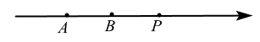
则，不合题意；
若点P在点A左侧，如图，
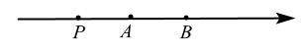
则，不合题意；
若点P在点A和点B之间，如图，
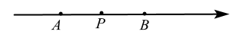
，
解得．
【点睛】本题考查了绝对值、数轴和解一元一次方程，解题的关键是画图通过数形结合的思想解决问题．
31. 阅读理解题：
对于任意由0，1组成的一列数，将原有的每个1变成01，并将每个原有的0变成10称为一次变换．如101经过一次变换成为011001．请你经过思考、操作回答下列问题：
（1）将11变换两次后得到________；
（2）若100101101001是由某数列两次变换后得到，则这个数列是_________；
（3）一个10项的数列经过两次变换后至少有多少对两个连续相等的数对（即11或00）?请证明你的结论；
（4）01经过10次操作后连续两项都是0的数对个数有__________个．
【答案】（1）10011001
（2）101 （3）10对，见解析
（4）341
【解析】
【分析】（1）根据变换规则解答即可得；
（2）逆用变换规则，反向推理可得答案；
（3）由0经过两次变换后得到0110、1经过两次变换后得到1001知10项的数列至少有10对连续相等的数对，根据0101010101经过两次变换后得到0110100101101001…恰有10对连续相等的数对，得出答案；
（4）记数列01为，k次变换后数列为，连续两项都是0的数对个数为，设中有个01数对，中的00数对只能由中的01数对得到，可得，中的01数对有2种产生途径：①由中的1得到；②由中的00得，由此得出k为偶数时，关于k的函数表达式，将代入即可得．
【小问1详解】
将11一次变换得0101，再次变换得10011001，
故答案为：10011001；
【小问2详解】
100101101001一次变换的原数是011001，再次变换的原数是101，
故答案为：101；
【小问3详解】
经过两次变换后至少有10对两个连续相等的数对，
∵0经过两次变换后得到0110，1经过两次变换后得到1001，
∴10项的数列至少有10对连续相等的数对，
又∵0101010101经过两次变换后得到0110100101101001011010010110100101101001，恰有10对连续相等的数对，
∴一个10项的数列经过两次变换后至少有10对两个连续相等的数对；
【小问4详解】
记数列01为，k次变换后数列为，连续两项都是0的数对个数为，
设中有个01数对，中的00数对只能由中的01数对得到，
∴，中的01数对有2种产生途径：①由中的1得到；②由中的00得到；
根据题意知，中的0和1的个数总是相等，且共有个，
∴，
∴，
由：0、1可得：1、0、0、1，：0、1、1、0、1、0、0、1，
∴、，
当时，
若k为偶数，、、…、，
上述各式相加可得，
经检验，时也满足，
∴当时，，
故答案为：341．
【点睛】本题主要考查数字类的变化规律及有理数的运算，解题时要认真审题，注意新定义的准确理解，解题时要合理地挖掘题设中的隐含条件，恰当地进行等价转化．

首都师范大学附属中学（12月月考）
26. 如图，，射线在平面内．
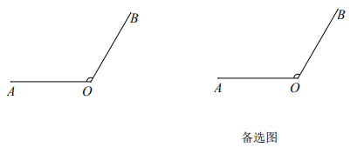
（1）若与互补，则_____________；
（2）射线绕点从射线的反向延长线的位置出发，逆时针旋转角，平分．
①若，则的度数为_____________；
②是否存在的值，使得与互余，若存在，求出；若不存在，请说明理由．
【答案】（1）或
（2）① ②存在，或
【解析】
【分析】（1）延长至点，延长至点，分在中间和在中间，两种情况讨论，根据与互补，列式求解即可．
（2）①利用，求出，利用角平分线平分角，求出，然后利用，即可得解；②分和，两种情况讨论，利用与互余，列式求解即可．
【小问1详解】
解：延长至点，延长至点，
∵，
∴，
当在中间时，
∵与互补，
∴
∵，
∴，
∵，
∴；
当在中间时：
同法可得：，
∴；
综上：或；
故答案为：或；
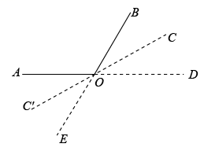【小问2详解】
解：①如图，由题意，得：，
∴，
∵平分，
∴，
∴，
故答案为：；
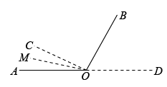
②存在；
∵与互余，
∴，
当，如图：
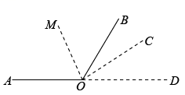
∵射线绕点从射线的反向延长线的位置出发，逆时针旋转角，平分，
∴，
∴，，
∴，
∵，
∴，解得：；
当，如图：
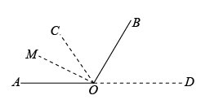
则：，，
∴，
∵，
∴，解得：；
综上：当或，与互余．
【点睛】本题考查含角平分线的角度的计算．根据图形，准确的确定角之间的关系，利用数形结合和分类讨论的思想进行求解，是解题的关键．
27. 已知数轴上两点、，其中表示的数为，表示的数为2．对于在数轴一点（不与点、点重合），若线段与的长度之比为，则称叫做点、的“倍伴随点”，记作．
例如，图1所示：若点是线段的中点时，有，则称点为点、的“1倍伴随点”，记作．
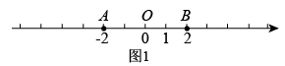
请根据上述规定回答下列问题：
（1）已知，如图2，点，，为数轴上三个点，点表示的数是．
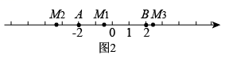
①__________；
②比较、与的大小_______________（用“”连接）；
（2）已知点是数轴上点、的“3倍伴随点”，请你直接写出点表示的数为___________；
（3）已知数轴上三点，，，点、分别为、的中点，满足，且此时点是点、的“倍伴随点”，求的值及点表示的数．
【答案】（1）① ②
（2）1或4 （3），点表示的数为8；点表示的数为
【解析】
【分析】（1）①求出，根据“倍伴随点”的定义，进行求解即可；②根据定义，结合点在数轴上的位置，进行比较即可；
（2）根据点是数轴上点、的“3倍伴随点”，结合定义进行求解即可；
（3）分在点左侧，和在点右侧，进行讨论求解即可．
【小问1详解】
解：①由图可知：，
∴，
∴，
故答案为：；
②由题意，得：，
由图可知：，
∵分数的分子越大，分母越小，分数就越大，
∴
∴，
故答案为：；
【小问2详解】
解：∵点是数轴上点、的“3倍伴随点”，
∴，
∴，
设：点所表示的数为，
当在中间时：，解得：；
当在的右侧时：，解得：；
综上：点表示的数为：1或4；
故答案为：1或4；
【小问3详解】
解：设点表示的数为，
当在点左侧时，，
∵点、分别为、的中点，
∴，
∴，
，
∵，
∴，
解得：，
∴，
∴；
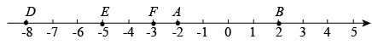
当在点右侧时，，
∵点、分别为、的中点，
∴，
∴，
，
∵，
∴，
解得：，
∴，
∴；
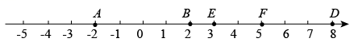
综上：，点表示的数为8；点表示的数为．
【点睛】本题考查数轴上两点间的距离，一元一次方程的应用．理解并掌握“倍伴随点”的定义，是解题的关键．

期中

东城区广渠门中学
25. 如图1是2022年2月的日历表：
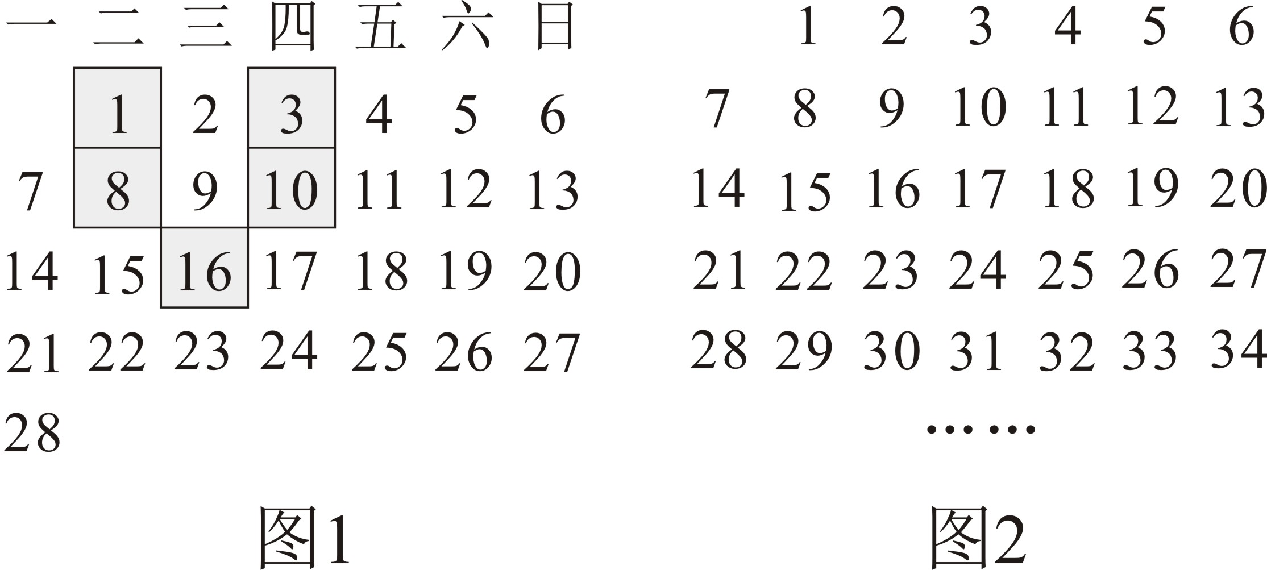
（1）在图1中用优美的“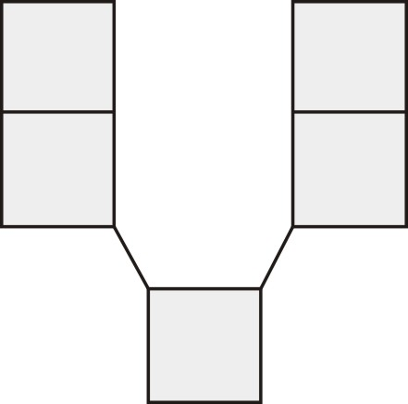”U形框框住五个数，其中最小的数为1，则形框中的五个数字之和为_________；
（2）在图1中将形框上下左右移动，框住日历表中的5个数字，设最小的数字为，用代数式表示形框框住的五个数字之和为_________；
（3）在图1中移动形框的位置，若形框框住的五个数字之和为53，则这五个数字从小到大依次为_________；
（4）在图1日历表的基础上，继续将连续的自然数排列成如图2的数表，在图2中形框框住的5个数字之和能等于2023吗？若能，分别写出形框框住的5个数字；若不能，请说明理由．
【答案】（1）U形框中的五个数字之和为38；
（2）用代数式表示U形框框住的五个数字之和为；
（3）这五个数字从小到大依次为：4、6、11、13、19；
（4）U形框框住的5个数字之和不能等于2023，理由见解析
【解析】
【分析】（1）将1、3、8、10、16五个数字相加即可；
（2）设最小的数字为x，则其余四个数为：相加即可；
（3）计算即可；
（4）计算，在判断x位于位于57行最后一个数字，可得答案．
【小问1详解】
解：，
U形框中的五个数字之和为38；
【小问2详解】
解：，
用代数式表示U形框框住的五个数字之和为；
小问3详解】
解得：，
，
这五个数字从小到大依次为：4、6、11、13、19；
【小问4详解】
解得：，
，，
这五个数字最小的数位于57行最后一个数，
U形框框住的5个数字之和不能等于2023．
【点睛】本题考查了一元一次方程的应用，解题的关键是根据题意列出方程，注意题难度的层层递进．
26. 阅读下列材料：
我们给出如下定义：数轴上给定不重合的两点A，以及一条线段，（1）若数轴上存在一点M，使得点到点A的距离等于点到点的距离，则称点为点A与点的“中位点”；（2）若点A与点的“中位点”在线段上（点可以与点或重合），则称点A与点关于线段“中位对称”．如图1，点A表示的数为，点表示的数为1，点表示的数为，点到点A的距离等于2，点到点的距离也等于2，那么点为点A与点的“中位点”；点表示的数为，点表示的数为2，点A与点的“中位点”在线段上，那么点A与点关于线段“中位对称”．
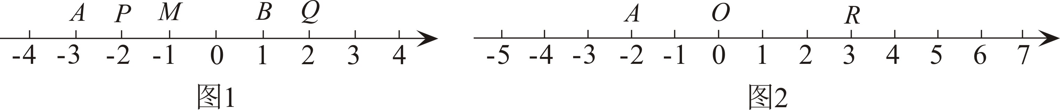
根据以上定义完成下列问题：
已知：如图2，点为数轴的原点，点A表示的数为，点表示的数为3．
（1）①若点表示的数为，点为点A与点的“中位点”，则点表示的数为_________；
②若点A与点的“中位点”表示的数为1，则点表示的数为_________；
（2）①点，，分别表示的数为1，，6，在，，三点中，点A与_________关于线段OR“中位对称”；
②点表示的数为，若点A与点关于线段OR“中位对称”，则的取值范围是_________；
③点表示的数为，点表示的数为，若线段上至少存在一点与点A关于线段“中位对称”，直接写出的取值范围．
【答案】（1）①；②
（2）①点C和点D；②；③
【解析】
【分析】（1）①根据新定义进行运算求解即可；
②根据新定义进行运算求解即可；
（2）①先算出每个点与A的中位点，再逐一判断即可；
②根据新定义先求得点N与A的中位点得代数式，在进行求解即可；
③先进行分类讨论：当点H与E点重合时和当点H与F点重合时，再结合两次求得的取值范围进行求解即可．
【小问1详解】
①由题意得，点表示的数为；
故答案为：；
②由题意得点表示的数为；
故答案为：；
【小问2详解】
①∵在，，三点中，点A与这个点关于线段OR“中位对称”，
∴中位点要在线段OR上，
∴点B与A的中位点为，
点C与A的中位点为，
点D与A的中位点为，
其中有C与A的中位点和D与A的中位点在线段OR上，
∴点A与点C和点D关于线段OR“中位对称”；
故答案为：点C和点D；
②由题意得，点N 与A的中位点为，
∵点A与点关于线段OR“中位对称”，
又∵点表示的数为3，
∴要同时大于或等于0和小于或等于3，
∴x的取值范围为；
故答案为：；
③设这点为H，当点H与E点重合时，则此时中位点为，
∵点A与点关于线段“中位对称”，
∴要同时大于或等于m和小于或等于，
∴m的取值范围为，
当点H与F点重合时，则此时中位点为，
∵点A与点关于线段“中位对称”，
∴要同时大于或等于m和小于或等于，
∴m的取值范围为，
∵要使线段上至少存在一点与点A关于线段“中位对称”，
∴m的取值范围为．
【点睛】本题考查了新定义、数轴和列代数式计算，解决本题的关键是读懂题意掌握新定义．

东城区文汇中学
26. 理解与思考：整体代换是数学的一种思想方法，例如：，则______；我们将作为一个整体代入，则原式．
仿照上面的解题方法，完成下面的问题：
（1）若，则______；
（2）如果，求的值；
（3）若，求的值．
【答案】（1）2023
（2）11 （3）16
【解析】
【分析】（1）把已知等式代入原式计算即可得到结果；
（2）原式变形后，把代入计算即可求出值；
（3）已知第一个等式两边乘以2，减去第二个等式两边乘以3求出原式的值即可．
【小问1详解】
解：∵，
∴，
∴，
故答案为：2023；
【小问2详解】
解：∵，
∴
；
【小问3详解】
解：∵，，
∴，，
∴
．
【点睛】此题考查了整式的加减−化简求值，熟练掌握运算法则、运用整体思想是解本题的关键．
27. 阅读下列材料:对于排好顺序的三个数: 称为数列.将这个数列如下式进行计算: ，，，所得的三个新数中，最大的那个数称为数列的“关联数值”.
例如：对于数列因为所以数列的“关联数值”为6.进一步发现:当改变这三个数的顺序时，所得的数列都可以按照上述方法求出“关联数值”，如:数列的 “关联数值”为0；数列的“关联数值”为3...而对于“”这三个数，按照不同的排列顺序得到的不同数列中，“关联数值"的最大值为6.
（1）数列的“关联数值”为_______；
（2）将“”这三个数按照不同的顺序排列，可得到若干个不同的数列，这些数列的“关联数值”的最大值是_______， 取得“关联数值”的最大值的数列是______
（3）将“”这三个数按照不同的顺序排列，可得到若干个不同的数列，这些数列的“关联数值”的最大值为10，求的值，并写出取得“关联数值”最大值的数列.
【答案】（1）-4；（2）7；-3、4、2；（3）a=4；取得“关联数值”最大值的数列为-6，4、3.
【解析】
【分析】（1）根据材料所给计算方法计算即可；（2）按不同顺序计算出“关联数值”即可；（3）按不同顺序计算出“”这三个数的“关联数值”，根据a>0，这些数列的“关联数值”的最大值为10，求出a值即可.
【详解】（1）∵-4=-4，-4+(-3)=-7，-4+(-3)-2=-9，
∴数列的“关联数值”为-4.
故答案为-4
（2）“4、-3、2”这三个数按照不同的顺序排列有4、-3、2；4、2、-3；-3、4、2；-3、2、4；2、4、-3；2、-3、4共6种排列顺序，
由（1）得数列的“关联数值”为-4.
∵-4=-4，-4+2=-2，-4+2-(-3)=1，
∴数列4，2，-3的“关联数值”为1，
∵-(-3)=3，-(-3)+4=7，-（-3）+4-2=5，
∴数列-3、4、2的“关联数值”为7，
∵-(-3)=3，-(-3)+2=5，-(-3)+2-4=1，
∴数列-3、2、4的“关联数值”为5，
∵-2=-2，-2+4=2，-2+4-(-3)=5，
∴数列2、4、-3的“关联数值”为5，
∵-2=-2，-2+(-3)=-5，-2+(-3)-4=-9，
∴数列2、-3、4的“关联数值”为-2，
∴这些数列的“关联数值”的最大值是7，取得“关联数值”的最大值的数列是-3、4、2
故答案为7；-3、4、2
（3）∵-3=-3，-3+(-6)=-9，-3+(-6)-a=-9-a，a>0，
∴-9-a<-9<-3，
∴数列3、-6、a的“关联数值”为-3，
∵-3=-3，-3+a=a-3，-3+a-(-6)=a+3，a>0，
∴-3<-3+a<a+3，
∴数列3、a、-6的“关联数值”为a+3，
∵-(-6)=6，-(-6)+a=a+6，-(-6)+a-3=a+3，a>0，
∴a+6>6，a+6>a+3，
∴数列-6、a、3的“关联数值”为a+6，
∵-(-6)=6，-(-6)+3=9，-(-6)+3-a=9-a，a>0，
∴9>9-a，9>6，
∴数列-6、3、a的“关联数值”为9，
∵-a=-a，-a+(-6)=-a-6，-a+(-6)-3=-a-9，a>0，
∴-a-9<-a-6<-a，
∴数列a、-6、3的“关联数值”为-a，
∵-a=-a，-a+3=3-a，-a+3-(-6)=9-a，a>0，
∴-a<3-a<9-a，
∴数列a、3、-6的“关联数值”为9-a，
∵a>0，这些数列的“关联数值”的最大值为10，
∴-3、9、-a、9-a不符合题意，
∵a+6>a+3，
∴a+6=10，
解得：a=4
取得“关联数值”最大值的数列为-6，4、3.
【点睛】此题考查数字变化规律，理解运算的方法是解决问题的关键．

丰台区丰台二中
24. 有8筐白菜，以每筐25千克为标准，超过的千克数记作正数，不足的千克数记作负数，称后的纪录如下：

1.5、、2、、1、、1、
回答下列问题：
（1）这8筐白菜中，最接近25千克的那筐白菜为___________千克；
（2）以每筐25千克为标准，这8筐白菜总计超过多少千克或不足多少千克？
（3）若白菜每千克售价1.6元，则出售这8筐白菜可卖多少元？
【答案】（1）24.5；
（2）不足2.5千克；
（3）316元．
【解析】
【分析】（1）根据绝对值的意义，可得答案；
（2）根据有理数的加法，可得答案；
（3）根据单价乘以数量，可得答案．
【小问1详解】
解：∵最小，最接近标准，
∴最接近25千克的那筐白菜为千克；
故答案为：24.5；
【小问2详解】
解：（千克）
∴不足2.5千克；
【小问3详解】
解：由（2）可得（元），
∴出售这8筐白菜可卖316元．
【点睛】本题考查了正负数的意义，绝对值的意义，有理数的混合运算，解题关键是理解“正”和“负”的相对性，确定具有相反意义的量．
25. 现有若干有理数排成一个圆圈，规定一次操作为：将任意相邻的两个有理数都加上同一个有理数，其余各数不变．如图1是小云两次操作的示意图，将圆圈上的三个数变为了相同的数．
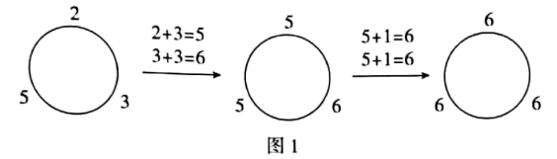
（1）请画出相应的操作示意图，将图2圆圈上的有理数都变为相同的数；
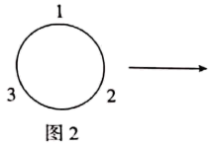
（2）将图3圆圈上的有理数都变为相同的数，最少需要几次操作？给出你的判断，并说明理由；
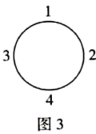
（3）能否将1，2，3，5这4个有理数以某种方式排列在圆圈上，使得通过若干次操作将这4个有理数变为相同数？如果可以，请画出最初的排列方式与具体的操作步骤；如果不能，请说明理由．
【答案】答案见详解．
【解析】
【分析】（1）根据题目中的操作步骤进行推理，即可得到答案；
（2）根据题目中的操作步骤进行推理，即可得到答案；
（3）根据题目中圆圈边上几个数的和都是偶数，即可进行判断．
【详解】解：（1）如图所示：
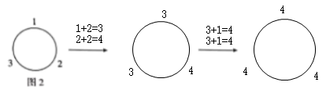
（2）至少需要两次操作，理由如下：
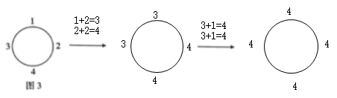
（3）不可以；理由如下：
∵2+3+5=10，最后变成相等的数字6；
1+2+3=6，最后变成相等的数字4；
1+2+3+4=10，最后变成相等的数字4；
又∵1+2+3+5=11，不是偶数；
∴这四个数排列后不可能相等．
【点睛】本题考查了数字的规律变化，解题的关键是正确地掌握题目中的规律，从而进行解题．

丰台区第十二中学
39. 结合数轴与绝对值的知识回答下列问题：
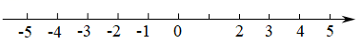
（1）一般地，数轴上表示数m和数n的两点之间的距离等于．如果表示数a和的两点之间的距离是3，那么______；
（2）若数轴上表示数a的点位于与2之间，求的值；
（3）当a取何值时，的值最小．
【答案】（1）1或
（2）6 （3）当时，式子的值最小
【解析】
【分析】（1）当在左边，两点距离为3时，可得；当在右边，两点距离为3时，可得．
（2）根据题意可得，从而可判断绝对值内为正数，为负数，根据绝对值内的正负去绝对值，从而可得答案．
（3）根据在数轴上的不同位置，与点、１、4之间的相对关系，判断绝对值内的正负，再去绝对值，根据的范围可得去绝对值后式子的范围，当式子取最小值时可得的值．
【小问1详解】
解：
或；
【小问2详解】
解：∵数a的点位于与2之间，
∴，则
∴；
【小问3详解】
解：当时，，得；
当时，，得；
当时，，得；
当时，，得；
由此可知的最小值为9，当时取得，
当时，式子的值最小．
【点睛】此题考查绝对值内的正负判断和去绝对值的方法，结合数轴上两点的位置关系以及正确去绝对值化简式子是解题的关键．
40. [背景知识]：数轴是初中数学的一个重要工具，利用数轴可以将数与形完美地结合．在数轴上，若C到A的距离刚好是3，则C点叫做A的“幸福点”，若C到A、B的距离之和为8，则C叫做A、B的“幸福中心”
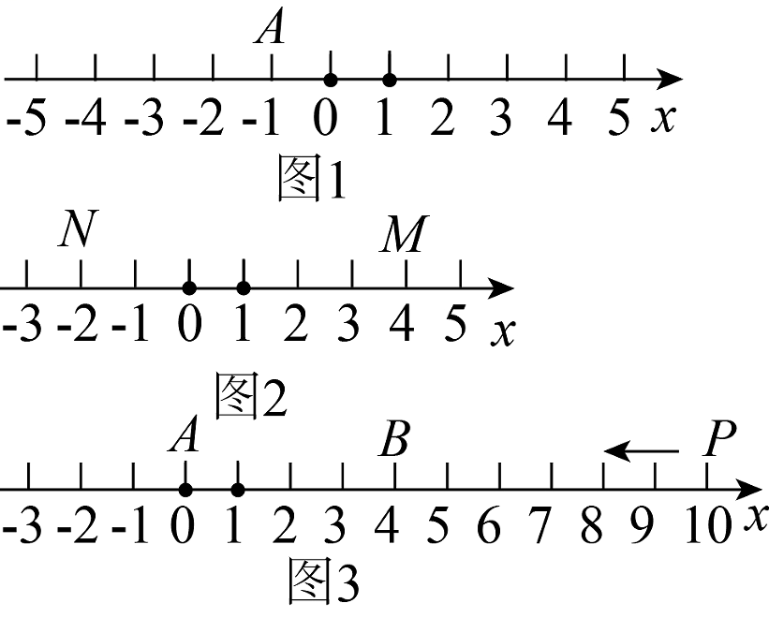
（1）如图1，点A表示的数为﹣1，则A的幸福点C所表示的数应该是 ；
（2）如图2，M、N为数轴上两点，点M所表示的数为4，点N所表示的数为﹣2，点C是M、N的幸福中心，则C所表示的数是多少？
（3）如图3，点A表示的数是0，点B表示的数是4，若点A、点B同时以1个单位长度/秒的速度向左运动，与此同时点P从10处以2个单位长度/秒的速度向左运动，经过多长时间后，点A、点B、点P三点中其中一点是另外两点的幸福中心？（直接写出答案．）
【答案】（1）2或-4
（2）5或-3 （3）2s或4s或6s或10s或12s或14s
【解析】
【分析】对于（1），根据幸福点的定义解答即可；
对于（2），分点C在点M的右侧，在MN之间，在点N的左侧时，根据幸福中心的定义解答即可；
对于（3），分点P在线段AB右侧，在线段上，在线段AB的左侧三种情况，结合幸福中心的定义列出方程，求出解即可．
【小问1详解】
2或－4．
设点C表示的数是x，根据题意，得
，
解得或．
故答案为：2或－4；
【小问2详解】
解：设C所表示的数是x，有三种情况：
①当C在M右侧时：
CM+CN=8，
即(x－4)+(x＋2)=8，
解得：x=5；
②当C在MN之间时：
CM+CN=6，
此种情况不成立；
③当C在N左侧时：
CM+CN=8，
即(4－x)+(－2－x)=8，
解得：x=－3．
综上所述，C所表示的数是5或-3；
【小问3详解】
2s或4s或6s或10s或12s或14s．
点P在线段AB的右侧；
设经过x秒点B是点A，点P的“幸福中心”，根据题意，得
，
解得x=2；
设经过x秒点P是点A，点B的“幸福中心”，根据题意，得
，
解得x=4；
点P在线段AB上，与点B或点A重合时；
设经过x秒点A是点B，点P“幸福中心”，根据题意，得
，
解得x=6；
设经过x秒点B是点A，点P的“幸福中心”，根据题意，得
，
解得x=10；
点P在线段AB的左侧时；
设经过x秒点P是点A，点B的“幸福中心”，根据题意，得
，
解得x=12；
设经过x秒点A是点B，点P的“幸福中心”，根据题意，得
，
解得x=14；
故答案为：2s或4s或6s或10s或12s或14s．
【点睛】本题主要考查了动点问题在数轴上的应用，理解新定义是解题的关键，同时注意多种情况讨论．

京源学校
25. 阅读下列材料：根据绝对值的定义，表示数轴上表示数x的点与原点的距离，那么，如果数轴上两点P、Q表示的数为x₁，x₂时，点P与点Q之间的距离为PQ ＝．
根据上述材料，解决下列问题：
如图，在数轴上，点A、B表示的数分别是－4，8（A、B两点的距离用AB表示），点M是数轴上一个动点，表示数m．
（1）AB ＝ 个单位长度；
（2）若点M在A、B之间，则＝ ；
（3）若＝ 20，求m的值；
【答案】（1）12；（2）12；（3）m＝－8或12
【解析】
【分析】（1）代入两点间的距离公式即可求得AB的长；
（2）依据点M在A、B之间，结合数轴即可得出m-(-4)=m+4＞0，m-8＜0，然后化去绝对值合并同类项即可；
（3）由（1）的结果可确定点M不在A、B之间，再分两种情况讨论，化简绝对值，得出关于m的方程，解方程即可．
【详解】解：（1）∵点A、B表示的数分别是﹣4、8，
∴AB＝＝12，
故答案为：12；
（2）∵点M在A、B之间，
∴m-(-4)=m+4＞0，m-8＜0，
|m+4|+|m－8|=m+4+8-m=12，
故答案12；
（3）由（1）知，点M在A、B之间时，|m+4|+|m－8|=12≠20，不符合题意；
当点M在点A左边，即m<﹣4时，，，
∴﹣m﹣4﹣m+8＝20，
解得m＝﹣8；
当点M在点B右边，即m>8时，，，
∴m+4+m﹣8＝20，
解得m＝12；
综上所述，m的值为﹣8或12；
【点睛】此题考查了数轴的有关知识、绝对值的化简和一元一次方程的求解，熟练进行绝对值的化简、灵活应用数形结合和分类讨论的数学思想是解题的关键．
26. 将连续的偶数2，4，6，8，…排成如下表，并用一个十字形框架框住其中的五个数，请你仔细观察十字形框架中的数字的规律，并回答下列问题：
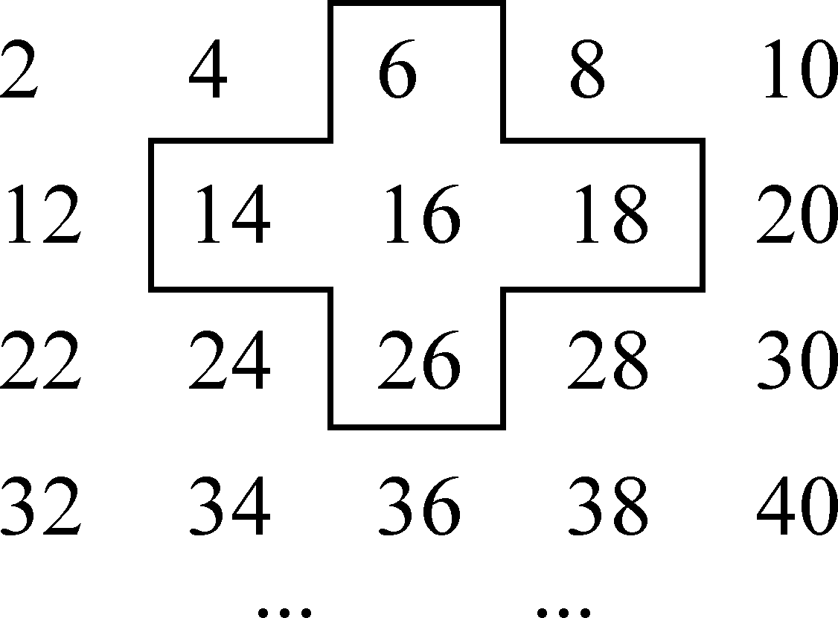
（1）十字框中的五个数的和等于 ．
（2）若将十字框上下左右移动，可框住另外的五个数，设中间的数为x，用代数式表示十字框中的五个数的和是 ．
（3）在移动十字框的过程中，若框住的五个数的和等于2020，这五个数从小到大依次 ， ， ， ， ．
（4）框住的五个数的和能等于2019吗？
【答案】（1）80；（2）5x；（3）这五个数分别为：394,402,404,406,414；（4）不能
【解析】
【分析】（1）根据有理数的加法法则计算；
（2）根据图中数字的规律分别表示另外四个数，列式计算即可；
（3）根据（2）列方程5x=2020，求解即可；
（4）列方程5x=2019，求解判断即可．
【详解】解：（1）6+14+16+18+26=80，
故答案为：80；
（2）设中间的数为x，则其他四个数分别为x-10，x-2，x+2，x+10，
∴这五个数的和是x-10+x-2+x+x+2+x+10=5x，
故答案为：5x；
（3）由（2）得，设中间的数为x，则这五个数的和是5x，
∴5x=2020，
解得x=404，
∴这五个数分别为：394，402，404，406，414；
故答案为：394,402,404,406,414；
（4）由（2）得，设中间的数为x，则这五个数的和是5x，
∴5x=2019，
解得，
∵x是整数且为偶数，
∴框住的五个数的和不能等于2019．
【点睛】此题考查有理数的加法法则，列代数式的实际应用，解一元一次方程，熟练掌握各知识点并应用解决问题是解题的关键．

北京22中、21中联盟校
25. 列方程解应用题：京张高铁是2022年北京冬奥会的重要交通基础设施．考虑到不同路段的特殊情况，将根据不同的运行区间设置不同的时速．其中，北京北站到清河段全长11千米，分为地下清华园隧道和地上区间两部分，地下清华园隧道运行速度为80千米/小时．地上区间运行速度为120千米/小时．按此运行速度，地下清华园隧道运行时间比地上区间运行时间多2分钟，求地下清华园隧道全长为多少千米．
【答案】地下清华园隧道全长为6千米.
【解析】
【分析】设地下清华园隧道全长为x千米，根据“地下隧道运行时间比地上大约多2分钟（小时）”列出方程，再解方程即可．
【详解】解：设地下清华园隧道全长为x千米，则地上区间全长为（11-x）千米，
依题意得：，
整理得：
解得：
答：地下清华园隧道全长为6千米.
【点睛】本题考查了一元一次方程的应用，解答本题的关键是读懂题意，设出未知数，找出合适的等量关系，列方程．
26. 已知点P，点A，点B是数轴上的三个点．若点P到原点的距离等于点A，点B到原点距离的和的一半，则称点P为点A和点B的“关联点”．
（1）已知点A表示1，点B表示﹣3，下列各数﹣2，﹣1，0，2在数轴上所对应的点分别是P₁，P₂，P₃，P₄，其中是点A和点B的“关联点”的是 ；
（2）已知点A表示3，点B表示m，点P为点A和点B的“关联点”，且点P到原点的距离为5，求m的值；
（3）已知点A表示a（a＞0），将点A沿数轴正方向移动4个单位长度，得到点B．当点P为点A和点B的“关联点”时，直接写出PB﹣PA的值．
【答案】（1）P₁或P₄
（2）7或-7 （3）0或4
【解析】
【分析】（1）先求出点A、点B距原点的距离，再求出点P到原点的距离，确定点P表示的数即可；
（2）先求出点P到原点的距离，进而根据 “关联数”的定义确定到原点的距离，确定点P表示的数即可；
（3）由题意可知，点A点A表示a，点B表示a+4，然后根据 “关联数”的定义求出点P到原点的距离，确定点P表示的数；然后再求出PB、PA，最后作差即可．
【小问1详解】
解：∵点A表示1，点B表示﹣3
∴点A、点B到原点距离的和为：1+3=4
∵点P为点A和点B的“关联点”
∴点P到原点的距离为2
∴点P表示的数为2或-2．
故答案是：P₁或P．
【小问2详解】
解：∵点P为点A和点B的“关联点”，且点P到原点的距离为5，
∴点A、点B到原点距离的和为：5×2=10
∵点A表示3
∴点A到原点距离为3
∴点B到原点距离为10-3=7
∴点A表示7或-7
∴m的值为7或-7．
【小问3详解】
解：∵点A表示a（a＞0），将点A沿数轴正方向移动4个单位长度，得到点B
∴点B表示的数为a+4
∴点A、点B到原点距离的和为：a+a+4=2a+4
∵点P为点A和点B的“关联点”
∴点P到原点的距离为（2a+4）÷2=a+2
∴点B表示的数为a+2或-（a+2）
当P表示a+2时，PB= a+4-（a+2）=2，PA= a+2-a=2，
∴PB﹣PA=2-2=0
当P表示-（a+2）时，PB= a+4-[-（a+2）]=2a+6，PA= a-[-（a+2）]=2a+2，
∴PB﹣PA=2a+6-（2a+2）=4．
综上，PB﹣PA=0或4．
【点睛】本题主要考查了数轴上两点间的距离以及“关联数”的定义，掌握数轴上两点间的距离的计算方法是解答本题的关键．

大兴区
27. 设是一个两位数，如果可以被9整除，则这个两位数可以被9整除吗？为什么？
【答案】可以，理由见解析
【解析】
【分析】首先将这个两位数表示出来，再将其变形得，由已知条件可得及均能被9整除，从而证得这个两位数也能被9整除．
【详解】解：可以，理由如下：
∵是一个两位数，
∴这个两位数为，
即，
∵能被9整除，可以被9整除，
∴能被9整除，
即能被9整除．
【点睛】此题主要考查了整式的加减，熟练掌握整式加减是解决问题的关键．
28. 对数轴上的点进行如下操作：
第1次操作：把点A表示的数乘以2，再把所得数对应的点向右平移2个单位，得到点A的对应点B；
第2次操作：把点B表示的数乘以2，再把所得数对应的点向右平移2个单位，得到点B的对应点C；
第3次操作：把点C表示的数乘以2，再把所得数对应的点向右平移2个单位，得到点C的对应点D；
第4次操作：把点D表示的数乘以2，再把所得数对应的点向右平移2个单位，得到点D的对应点E；
第5次操作：把点E表示的数乘以2，再把所得数对应的点向右平移2个单位，得到点E的对应点F；
……
（1）若点A表示的数是，则点B表示的数是_______；
（2）若点B表示的数是0，则点A表示的数是_______；
（3）若点A到表示数2的点的距离是5，则点B表示的数是_______；
（4）若点A表示的数是1，第2022次操作得到的对应点所表示的数的个位数字是_______．
【答案】（1）
（2）
（3）或
（4）0
【解析】
【分析】（1）将点A表示的数乘以2，再加2即可；
（2）将点B表示的数减2，再除以2即可；
（3）点A到表示数2的点的距离是5，求出点A表示的数字为7或，分情况计算即可；
（4）通过计算可得每一次操作的个位数字是以4、0、2、6，依次循环，由此可解．
【小问1详解】
解：点A表示的数是，
，
向右平移2个单位，可得：，
故答案为：；
【小问2详解】
解：点B表示的数是0，
将点B向左移动2个单位，可得，，
将除以2，可得：，
所以点A表示数为：，
故答案为：；
【小问3详解】
点A到表示数2的点的距离是5，
或，
则点A表示的数为：7或，
若点A表示的数为7，则，
若点A表示的数为，则，
所以，点B表示数是或，
故答案为：或；
【小问4详解】
解：点A表示的数是1，则点B表示的数为：，
点B表示的数是4，则点C表示的数为：，
点C表示的数是10，则点D表示的数为：，
点D表示的数是22，则点E表示的数为：，
点E表示的数是46，则点F表示的数为：，
点G表示的数是46，则点H表示的数为：，……
由此可得，个位数字以4、0、2、6，依次循环，
，
所以第2022次操作得到的对应点所表示的数的个位数字是0，
故答案为：0．
【点睛】本题考查数轴上点的平移问题，注意“右移加，左移减”，根据计算发现规律是解题的关键．

大兴区亦庄实验中学
23. 已知，．
（1）求；
（2）当a、b满足时，求的值；
（3）若的值与b无关，求a的值．
【答案】（1）
（2）
（3）3
【解析】
【分析】（1）根据整式的加减运算法则进行化简即可求出答案．
（2）根据题意可求出a与b的值，然后代入原式即可求出答案．
（3）令含b的项的系数为零即可求出a的值．
【小问1详解】
解：
．
【小问2详解】
解：由题意可知：，
，
∴原式
．
【小问3详解】
解：，
令，
∴．
【点睛】本题考查整式的加减运算、绝对值与平方式的非负性等知识，解题的关键是熟练运用整式的加减运算法则，绝对值与平方式的非负性，本题属于基础题型．
24. 阅读下面的材料：
如图①，若线段AB在数轴上，A，B点表示的数分别为a，b（b＞a），则线段AB的长（点A到点B的距离）可表示为AB=b﹣a
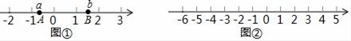
请用上面材料中的知识解答下面的问题：
如图②，一个点从数轴上的原点开始，先向左移动1cm到达A点，再向左移动2cm到达B点，然后向右移动7cm到达C点，用1个单位长度表示1cm
（1）请你在数轴上表示出A，B，C三点的位置，并直接写出线段AC的长度；
（2）若数轴上有一点D，且AD=4cm，则点D表示的数是什么？
（3）若将点A向右移动xcm，请用代数式表示移动后的点表示的数？
（4）若点B以每秒2cm的速度向左移动至点P₁，同时点A，点C分别以每秒1cm和4cm的速度向右移动至点P₂，点P₃，设移动时间为t秒，试探索：P₃P₂﹣P₁P₂的值是否会随着t的变化而变化？请说明理由．
【答案】（1）数轴见解析；AC=5cm；（2）﹣5或3；（3）﹣1+x；（4）P₃P₂﹣P₁P₂的值不会随着t的变化而变化.
【解析】
【分析】(1)根据题意易画出图形，再由C点所表示的数减去A点所表示的数即可;
(2)设D表示的数为a，由绝对值的意义可求解；
(3)向右移动xcm，即A点所表示的数再加上xcm；
(4)用代数式表示出P₃P₂和P₁P₂，再相减即可得出结论.
详解】解：（1）如图所示：
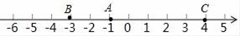
CA=4﹣（﹣1）=4+1=5（cm）；
（2）设D表示的数为a，
∵AD=4，
∴|﹣1﹣a|=4，
解得：a=﹣5或3，
∴点D表示的数为﹣5或3；
（3）将点A向右移动xcm，则移动后的点表示的数为﹣1+x；
（4）P₃P₂﹣P₁P₂的值不会随着t的变化而变化，理由如下：
根据题意得：P₃P₂=（4+4t）﹣（﹣1+t）=5+3t，
P₁P₂=（﹣1+t）﹣（﹣3﹣2t）=2+3t，
∴P₃P₂﹣P₁P₂=（5+3t）﹣（2+3t）=3，
∴P₃P₂﹣P₁P₂的值不会随着t的变化而变化．
【点睛】本题考查了用数轴表示数以及数轴上的动点问题.

师范大学附属中学
1．若整数b除以非零整数a，商为整数k，且余数为零，则b能被a整除．
2．对于正整数A，以下给出判断A能否被11整除的简便方法“奇偶位差法”：若整数A的奇位数字之和与偶位数字之和的差能被11整除，则整数A能被11整除．
例如：判断491678能否被11整除．先计算奇位数字和，偶位数位的和，于是得，能被11整除，因此491678能被11整除．
【操作与说理】
（1）当，请你帮张聪写出判断过程；
（2）张聪尝试说明方法的道理，他发现仅举例验证不足以证明一般结论，于是他列出如下表格分析了六位数的情况：
A | A的奇位数字和 | A的偶位数字和
491678 | 23 | 12 | 11
910349
221353 | 8 | 8 | 0
… | … | … | …
说明：表示，其中，，c，d，e，，a，b，c，d，e，f均整数．
请帮张聪同学补全表格．
（3）综合运用以上信息说明：当是11的倍数时，能被11整除．
【答案】（1）能被整除，过程见解析；（2）13，13，0，，，；（3）见解析．
【解析】
【分析】（1）先计算奇位数字的和与偶位数字的和，于是得，不能被11整除，因此能被11整除；
（2）根据材料中的方法进行计算填表即可；
（3）将整理为，根据，和都能被11整除，即可证明．
【详解】（1）解：奇位数字的和，偶位数字的和，
∴，
0能被11整除，因此能被11整除．
（2）
A | A的奇位数字和 | A的偶位数字和
491678 | 23 | 12 | 11
910349 | 13 | 13 | 0
221353 | 8 | 8 | 0
… | … | … | …
（3）
∵，和都能被11整除，
∴能被11整除．
【点睛】本题考查了整除问题和整式的混合运算，解题的关键是读懂题干信息，掌握题干中的判断方法，利用方法求解．

师范大学附属实验中学
30. 如果两个方程的解相差k，k为正整数，则称解较大的方程为另一个方程的“k—后移方程”．例如：方程是方程的“2—后移方程”．
（1）若方程是方程的“a—后移方程”，则___________；
（2）若关于x的方程是关于x的方程的“2—后移方程”，求代数式的值：
（3）当时，如果方程是方程的“3—后移方程”，求代数式的值．
【答案】（1）1 （2）71
（3）
【解析】
【分析】（1）分别求出两个方程的解即可得到答案；
（2）分别求出两个方程的解，再根据“2—后移方程”的定义求出m的值即可得到答案；
（3）分别求出两个方程的解，再根据“2—后移方程”的定义求出，然后把整体代入所求代数式求解即可．
【小问1详解】
解：∵，
∴，
∵，
∴，
∵，
∴方程是方程的“1—后移方程”，
∴，
故答案为：1；
【小问2详解】
解：∵，
∴，
∵，
∴，
∵关于x的方程是关于x的方程的“2—后移方程”，
∴，
∴，
∴；
【小问3详解】
解：∵，
∴，
∵，
∴，
∵方程是方程的“3—后移方程”，
∴，
∴，
∴，
∴．
【点睛】本题主要考查了解一元一次方程，代数式求值，正确理解题意所给的“后移方程”的定义是解题的关键．
31. 若一个两位数的十位和个位上的数字分别为x和y，我们可将这个两位数记为．同理，一个三位数的百位、十位和个位上的数字分别为a，b和c．则这个三位数可记为．
（1）若，则___________；若，则___________．
（2）一定能被___________整除，一定能被___________整除．（请从大于3的整数中选择合适的数填空）
（3）任选一个三位数，要求个、十、百位的数字各不相同且不为零，把这个三位数的三个数字按大小重新排列，得出一个最大的数和一个最小的数，用得出的最大的数减去最小的数得到一个新数，再将这个新数按上述方式重新排列，再相减，像这样运算若干次后一定会得到同一个重复出现的数，这个数称为“卡普雷卡尔黑洞数”．
①“卡普雷卡尔黑洞数”是___________．
②若设三位数为（不妨设），试说明其可产生“卡普雷卡尔黑洞数”．
【答案】（1）56；
（2）11；9； （3）①495；②说明见解析
【解析】
【分析】（1）按照所给定义进行求解即可
（2）按定义可得，据此求解即可；
（3）①选取一个数据，按照定义式子展开，化简到出现循环即可；②按定义式子化简，注意条件 的应用，化简到出现循环数495即可．
【小问1详解】
解：由题意得，，
故答案为：56；；
【小问2详解】
解：∵，且为整数，
∴也是整数，
∴一定能被11整除，即一定能被11整除；
∵，且为整数，
∴也是整数，
∴一定能被9整除，即一定能被9整除；
故答案为：11；9；
【小问3详解】
解：①若选的数为325，
则，以下按照上述规则的性质计算：
，
，
，
…，
∴“卡普雷卡尔黑洞数”是495．
故答案为：495；
②当任选的三位数为时，第一次运算后得：
，
结果为99的倍数，
∵，
∴，
∴，
又∵，
∴，
∴，
∴第一次运算后可能得到：198，297，396，496，594，693，792，
再让这些数字经过运算，分别可以得到：
，
，
，
，
，
，
…
∴可以得到“卡普雷卡尔黑洞数”是495．
【点睛】本题主要考查了整式的加减计算，有理数加减计算，正确理解题意是解题的关键．

房山区
36. 画一条数轴，并在数轴上表示下列各数：
，3，，0．
【答案】见解析
【解析】
【分析】画出数轴，描出各个点即可．
【详解】解：图形如图所示：
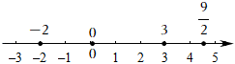
【点睛】此题考查了数轴上表示有理数，解题的关键是熟练掌握数轴上表示有理数的方法．
37. 有8筐白菜，以每筐25千克为准，超过的千克数记作正数，不足的千克数记作负数，称后的记录如下：1.5， －3， 2， －0.5， 1， －2， －2， －2.5，问：这8筐白菜一共多少千克?
【答案】194.5千克
【解析】
【分析】根据题意列出算式，计算即可得到结果．
【详解】解：由题意可得，这8筐白菜的重量是：
25×8+（1.5-3+2-0.5+1-2-2-2.5）=200+（-5.5）=194.5（千克）．
【点睛】此题考查了正数与负数以及有理数的混合运算，解题的关键是明确正数和负数在题目表示的实际含义．

日坛中学教育集团
28. 有如图8筐白菜，以每筐25kg为标准，超过的千克数记作正数，不足的千克数记作负数，称后记录如下：
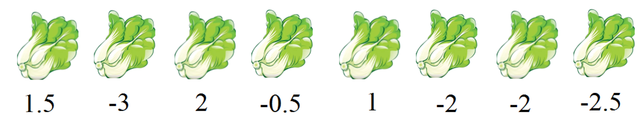
回答下列问题：
（1）这8筐白菜中，最接近标准的那筐白菜为__________kg；
（2）以每筐25kg为标准，这8筐白菜总计超过多少千克或不足多少千克？
（3）计算这8筐白菜总计多少千克？
【答案】（1）24.5；（2）不足5.5千克；（3）总计194.5千克
【解析】
【分析】（1）求得每个数的绝对值，比较它们的大小，即可求解；
（2）将所有数进行求和，根据结果的符号以及大小即可求解；
（3）根据标准重量以及（2）的结果，即可求解．
【详解】解：（1）∵，
所以，最接近标准的那筐白菜为，
（2），
答：不足5.5千克，
（3），
答：总计194.5千克
【点睛】此题考查了正负数的意义，有理数加法和乘法的应用，解题的关键是理解题意，掌握正负数的意义以及有理数的有关运算．
29. 如图，已知数轴上点，，所对应的数，，都不为，点到点与点距离相等．
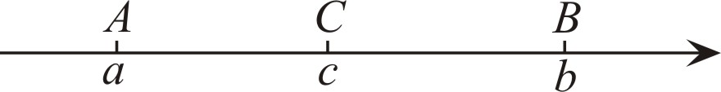
（1）①，，则______；
②，，则______；
③，，则______．
（2）直接写出，，之间的关系式；
（3）如果，试分析原点的位置，并在数轴上标一个满足条件的原点的位置．
【答案】（1）；；；
（2）；
（3）见解析．
【解析】
【分析】（1）（2）点是中点，根据中点的计算方法计算即可；
（3）根据中点的定义得到，即，然后把代入，则有，根据绝对值的意义得与异号，并且，于是有为正数，为负数，点离原点比点离原点要远，即可判断原点的大致位置．
【小问1详解】
解：点到点、点的距离相等，则点是的中点，
点所对应的数为；
点所对应的数为；
点所对应的数为；
故答案为：；；；
【小问2详解】
解：点到点与点距离相等，
，
，
，，之间的关系式为：；
【小问3详解】
解：为之中点，
，即，
变形为：，
，
与异号，并且，即为正数，为负数，点离原点比点离原点要远，
原点在点与点之间．
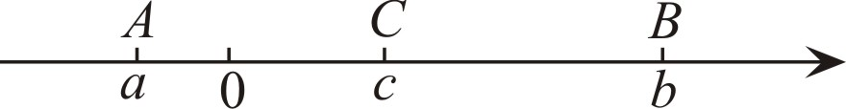
【点睛】本题考查数轴表示数的意义和方法，掌握数轴上两点之间距离和中点表示的数的计算方法是正确解答的关键．

昌平区
27. 观察下列各式：……①；
……②；
……③
…
探索以上式子的规律：
（1）写出第5个等式：_____________；
（2）试写出第n(n为正整数)个等式：_____________，并说明第n个等式成立；
（3） =_____________．
【答案】（1）；
（2）；理由见详解；
（3）．
【解析】
【分析】（1）根据题目中式子的特点，直接写出第5个等式即可；
（2）根据题目中式子的特点，写出第n个等式，然后将等式左边做适当的变形可得右边；
（3）根据前面得到的n个式子分别相加，变形后即可得答案．
【小问1详解】
解：第5个等式：；
故答案为：；
【小问2详解】
解：第n个等式为：；
理由：左边==右边，故第n个等式成立；
【小问3详解】
解：；
；
；
…，
；
将上面2022个等式分别相加，得
，
；
或者：
设①，
则②，
由②①得，，
．
故答案为：．
【点睛】此题考查数字的变化规律类题型，正确理解题意、发现数字的变化规律是解决此题的关键．
28. 【概念学习】
点A，B，C为数轴上的三点，如果点C到A的距离是点C到B的距离的2倍，那么我们就称点C是的偶点．
如图1，点A表示的数为，点B表示的数为1，表示0的点C到点A的距离是2，到点B的距离是1，那么点C是的偶点；表示的点D到点A的距离是1，到点B的距离是2，那么点D就不是的偶点，但点D是的偶点．
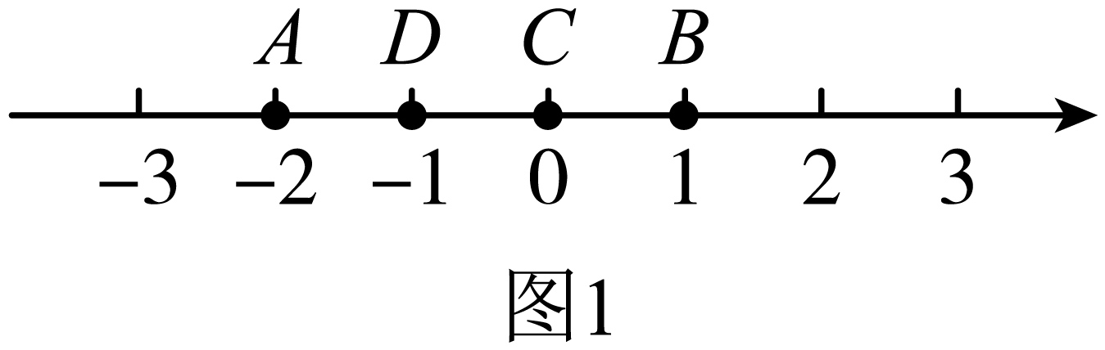
【初步探究】
已知如图2，M，N为数轴上两点，点M表示的数为，点N表示的数为5，若点F是的偶点，回答下列问题：
（1）当F在点M，N之间，点F表示的数为__________；
（2）当F为数轴上一点，点F表示的数为____________；
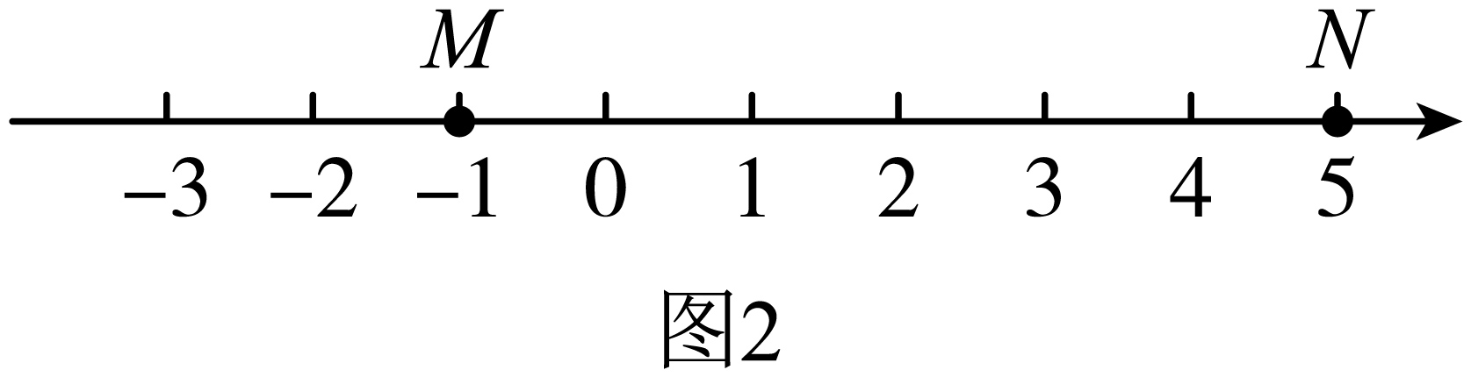
【深入思考】
（3）如图3，P、Q为数轴上两点，点P表示的数为，点Q表示的数为40，现有一个动点E从点Q出发，以每秒2个单位的速度向左运动，到达点P停止，若运动时间为t，求当t为何值时，P，Q，E中恰有一个点为其余两点的偶点？
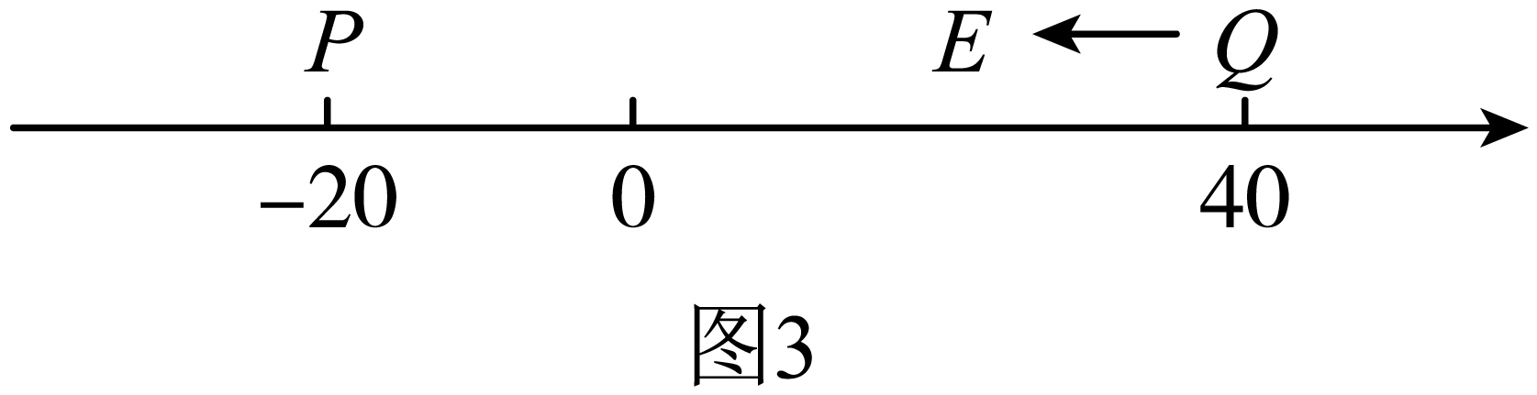
【答案】（1）3； （2）3或11；
（3）10秒、15秒或20秒．
【解析】
【分析】（１）根据偶点的定义，列方程求解即可；
（２）根据题意，分两种情况，分别列方程求解即可；
（３）根据题意，分四种情况分类讨论：①当点E是的偶点时，；②当点E是的偶点时，；③当点Q是的偶点时，；④点P是的偶点时，；然后分别列方程求解得解．
【小问1详解】
解： 设点F表示的数是x，
点F是的偶点，F在点M，N之间，
即，
即点F表示的数是3；
故答案为：3．
【小问2详解】
解：设点F表示的数是x，依题，得
或
解得：或11；
故答案为：3或11．
【小问3详解】
解：点E从点Q出发，以每秒2个单位的速度向左运动，到达点P停止，若运动时间为t，则动点E的表示的数为， ，．
分四种情况讨论：
①当点E是的偶点时，，
，
解得：（秒）；
②当点E是的偶点时，，
，
解得：（秒）；
③当点Q是的偶点时，，
，
解得：（秒）；
④点P是的偶点时，，
，
解得：（秒）
综上所述，当为10秒、15秒或20秒时，E、P、Q中恰有一个点为其余两点的偶点．
【点睛】此题考查了数轴上的动点问题与一元一次方程的应用，准确读懂题意、理解偶点的定义、找出正确的等量关系是解此题的关键．

景山学校
27. 在△ABC中，∠ACB＝90°，∠ABC＝40°，P是射线BC上一动点（与B，C点不重合），连接AP．过点C作CD⊥AP于点D，交直线AB于点E，设∠APC＝α．
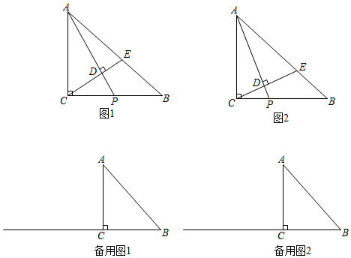
（1）若点P在线段BC上，且α＝60°，如图1，直接写出∠PAB的大小；
（2）若点P在线段BC上运动，如图2，求∠AED的大小（用含α的式子表示）；
（3）若点P在BC的延长线上运动，且a≠50°，直接写出∠AED的大小（用含α的式子表示）．
【答案】（1）∠PAB＝20°，（2）∠AED＝130°﹣α；（3）∠AED为α﹣50°或50°﹣α．
【解析】
【分析】（1）根据三角形外角的的性质可得结论；
（2）根据三角形外角的性质和直角三角形两锐角互余可得结论；
（3）分情况讨论：α＞50°或α＜50°根据三角形内角和可得结论．
【详解】解：（1）如图1，当α＝60°时，∠APC＝60°，
△APB中，∠PAB＝∠APC﹣∠B＝60°﹣40°＝20°，
（2）如图2，同（1）得：∠PAB＝α﹣40°，
∵CE⊥AP，
∴∠ADE＝90°，
∴∠PAB+∠AED＝90°，
∴∠AED＝90°﹣∠PAB＝90°﹣（α﹣40°）＝130°﹣α，
（3）①如图3，当α＞50°时，
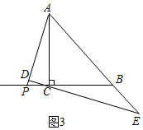
△APC中，∠ACP＝90°，∠APC＝α，
∴∠CAP＝90°﹣α，
∵CD⊥AP，
∴∠ADE＝90°，
∴∠AED＝90°﹣∠DAE＝90°﹣（50°+90°﹣α）＝α﹣50°，
②如图，当α＜50°时，
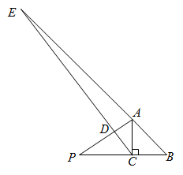
∴∠AED＝90°﹣∠PAE＝90°﹣（α+40°）＝50°﹣α，
综上，∠AED为α﹣50°或50°﹣α．
【点睛】本题考查了三角形外角的性质、直角三角形的两锐角互余、垂线的性质，熟练掌握这些性质是关键．
28. 在平面直角坐标系中，对于任意两点，，定义为点和点的“阶距离”，其中．例如：点，的“阶距离”为．已知点．
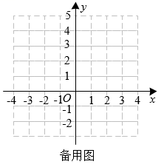
（1）若点，求点和点的“阶距离”；
（2）若点在轴上，且点和点的“阶距离”为4，求点的坐标；
（3）若点，且点和点的“阶距离”为1，直接写出的取值范围．
【答案】（1）
（2）或
（3）
【解析】
【分析】（1）根据新定义列式计算即可；
（2）根据新定义列方程再解方程即可；
（3）根据新定义可得 则可得 再分四种情况讨论即可．
【小问1详解】
解：∵点，，
由新定义可得：点和点的“阶距离”为：
【小问2详解】
点在轴上，设 且点和点的“阶距离”为4，
整理得：
解得：或
或
小问3详解】
∵点，且点和点的“阶距离”为1，
整理得：
由 可得：
同理可得：
当时，则 即
当时，则
则
即
当时，则
∴
同理可得：
当时，则
综上：
【点睛】本题考查的是新定义运算，利用新定义构建方程，不等式的基本性质，化简绝对值，清晰的分类讨论是解本题的关键．

海淀区
25. 在数轴上有A，B两点，点B表示的数为b．对点A给出如下定义：当时，将点A向右移动2个单位长度，得到点P；当时，将点A向左移动个单位长度，得到点P．称点P为点A关于点B的“联动点”．如图，点A表示的数为．
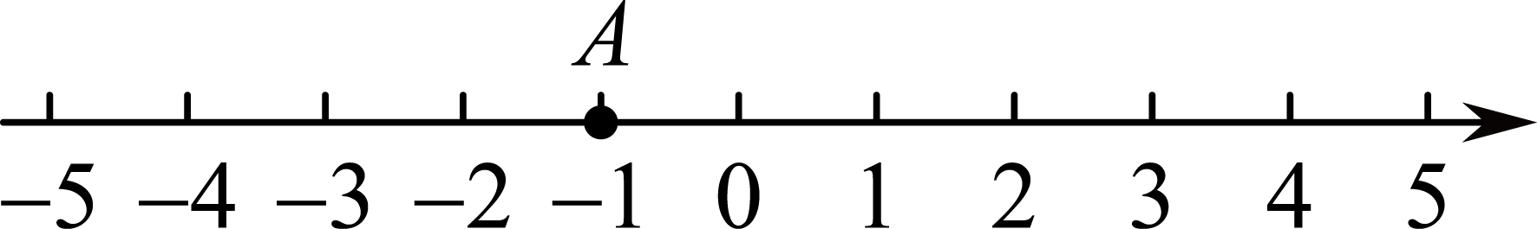
（1）在图中画出当时，点A关于点B的“联动点”P；
（2）点A从数轴上表示的位置出发，以每秒1个单位的速度向右运动，点B从数轴上表示7的位置同时出发，以相同的速度向左运动，两个点运动的时间为t秒．
①点B表示的数为___________（用含t的式子表示）；
②是否存在t，使得此时点A关于点B的“联动点”P恰好与原点重合？若存在，请求出t的值；若不存在，请说明理由．
【答案】（1）见解析 （2）①，②不存在，见解析
【解析】
【分析】（1）当时，，将点A向右移动2个单位长度，由此求出点P表示的数，并作图即可；
（2）①根据点B的运动方向和运动速度即可求解；②运动的时间为t秒时，点A表示的数为，点B表示的数为，分为点B在原点右侧和原点左侧两种情况讨论即可．
【小问1详解】
解：当时，，将点A向右移动2个单位长度，
此时点P表示的数为：，作图如下：
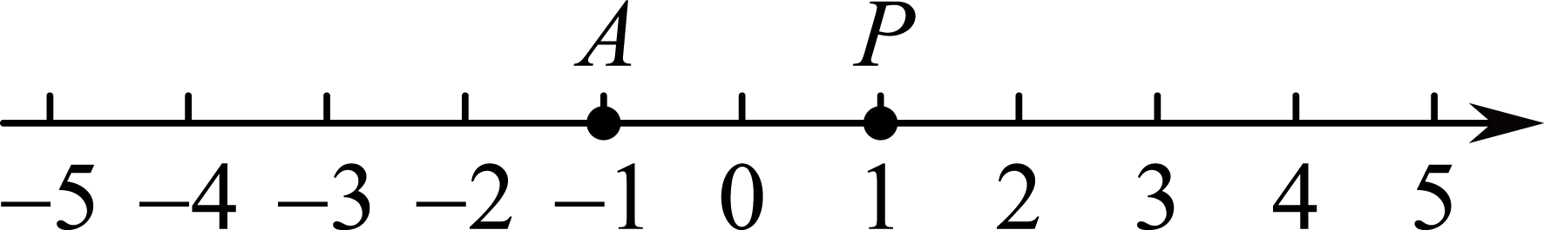【小问2详解】
解：①点B从数轴上表示7的位置出发，以每秒1个单位的速度向左运动t秒，
则点B表示的数为，
故答案为：；
②解：不存在，理由如下：
运动的时间为t秒时，点A表示的数为，点B表示的数为，
分两种情况：
当时，，此时点A关于点B的“联动点”P表示的数为：，
由于，故，不可能与原点重合；
当时，，此时点A关于点B的“联动点”P表示的数为：，
也不能与原点重合，
综上，不存在这样的t，使得点A关于点B的“联动点”P与原点重合．
【点睛】本题考查了绝对值的化简，用数轴上的点表示有理数，数轴上的动点问题以及有理数的加减法，注意分类讨论．
26. 有一种计算器，输出规则如下：输入两个关于x的整式A，B，对它们进行整式加法运算，若的结果为单项式，则输出该单项式；若的结果为多项式，则输出该多项式的最高次项与最低次项的和．已知输入的整式．
（1）若，则输出结果为___________；
（2）若输出结果为，则整式B应满足什么条件？写出结论，并说明理由；
（3）若将整式A，B输入计算器，得到输出结果，记为第一次运算，然后将输出结果与A再次输入该计算器，得到输出结果，记为第二次运算，……，依次进行上面操作，若第次运算得到的输出结果恰为单项式，请写出一个满足题意的整式B．
【答案】（1）
（2）（b为任意常数）
（3）
【解析】
【分析】（1）根据题中所给新定义运算可直接进行求解；
（2）由题意可知整式B含有，且常数项为2，含x的一次项系数为2，对于含不含x的二次项无法确定，进而问题可求解；
（3）设整式，则根据题意可知第一次输出结果为，第二次输出的结果为，第三次输出的结果为，…..；由此可知第n次输出的结果为，然后根据第n次输出的结果为单项式可进行求解．
【小问1详解】
解：由题意得：，
∴输出的结果为；
故答案为；
【小问2详解】
解：由的输出结果为，且可知整式B含有，且常数项为2，含x的一次项系数为，对于含不含x的二次项无法确定，
∴整式（b为任意常数）；
【小问3详解】
解：设整式，则根据题意可知第一次输出结果为，第二次输出的结果为，第三次输出的结果为，…..；由此可知第n次输出的结果为，
∵第n次输出的结果为单项式，
∴当时，满足题意，
即．
【点睛】本题主要考查整式的加减，解题的关键是理解题中所给新定义的运算．

燕山地区
27. 为丰富校园体育生活，某学校增设网球兴趣小组，需要采购某品牌网球训练拍30支，网球筒（）．经市场调查了解到该品牌网球拍定价100元/支，网球20元/筒．现有甲、乙两家体育用品商店有如下优惠方案：
甲商店：买一支网球拍送一筒网球；
乙商店：网球拍与网球均按90%付款，
（1）方案一：到甲商店购买，需要支付______元；
方案二：到乙商店购买，需要支付______元（用含的代数式表示）
（2）若，请通过计算说明学校采用以上两个方案中的哪个方案较为优惠．
（3）若，你还能有更省钱的购买方案吗？如果可以，请直接写出购买方案并写出比（2）问省多少钱？
【答案】（1），；（2）甲商店购买合算；（3）先在甲商店购买30支球拍，差70筒球在乙商店购买，比（2）省140元
【解析】
【分析】（1）按照对应的方案的计算方法分别列出代数式即可；
（2）将代入求得的代数式求得数值，进一步比较得出答案即可；
（3）综合这两种方案的优惠方式，可得出先在甲商店购买30支球拍，送30筒球，另外70筒球在乙商店购买，此时更省钱，求解即可．
【详解】解：（1）甲商店购买需付款元；
乙商店购买需付款元．
故答案为：，；
（2）当时，
甲商店需（元）；
乙商店需（元）；
∵，
∴甲商店购买合算；
（3）先在甲商店购买30支球拍，送30筒球需：（元），
差70筒球在乙商店购买需：（元），
共需（元），
∵，且（元）．
∴比（2）省钱，省140元钱．
故答案为：先在甲商店购买30支球拍，差70筒球在乙商店购买，比方案一省140元．
【点睛】本题考查列代数式及代数式求值，正确理解题意是解题的关键.
28. 对于数轴上的两点P，Q给出如下定义：P，Q两点到原点O的距离之差的绝对值称为P，Q两点的绝对距离，记为．
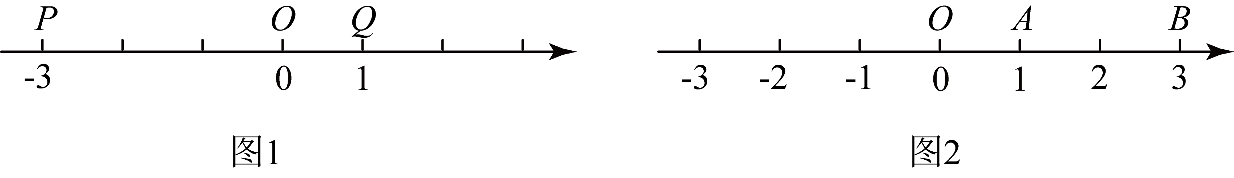
例如：P，Q两点表示的数如图1所示，则．A，B两点表示的数如图2所示．
（1）求A，B两点的绝对距离；
（2）若C为数轴上一点（不与点O重合），且，求点C表示的数．
【答案】（1）A，B两点绝对距离为2
（2）点C表示的数为2或
【解析】
【分析】（1）利用绝对距离的定义解题即可．
（2）运用及绝对距离的定义解题即可．
【小问1详解】
解：
【小问2详解】
解：∵，
∴，，
∴或，
∴在原点上（舍），或者在2或上．
表示的数为2或
【点睛】本题主要考查数轴上用绝对值表示距离，能够熟练运用条件给的定义利用绝对值表示距离是解题关键．

石景山区京源学校
20. 1厘米为1个单位长度用直尺画数轴时，数轴上互为相反数的点A和点B刚好对着直尺上的刻度2和刻度8
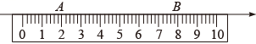
（1）写出点A和点B表示的数；
（2）写出与点B距离为9.5厘米的直尺左端点C表示的数；
（3）在数轴上有一点D，其到A的距离为2，到B的距离为4，求点D关于原点点对称的点表示的数．
【答案】（1）A表示-3，B表示3
（2）-6.5 （3）1
【解析】
【分析】(1)根据AB=8-2=6，点A和B互为相反数，即可得到结果；（2）利用B点表示的数减去9.5即可得到答案；（3）利用到点A和B的距离求出D的数值，再关于原点对称即可得到答案．
【小问1详解】
∵A对应刻度2，B对应刻度8，
∴，
∵A，B在数轴上互为相反数，A在左，B在右，
∴A表示-3，B表示3；
【小问2详解】
∵B表示3，C在点B左侧，并与点B距离为9.5厘米，
∴C表示的数为；
【小问3详解】
因为点D到A的距离为2，
所以点D表示的数为-1和-5．
因为点D到B的距离为4，
所以点D表示的数为-1和7．
综上，点D表示的数为-1．
所以点D关于原点对称的点表示的数为1．
【点睛】此题考查了利用数轴表示数，数轴上两点之间距离，数轴上点移动的规律，熟记数轴上点移动的规律是解题的关键．
21. 已知多项式A和B，且2A+B＝7ab+6a﹣2b﹣11，2B﹣A＝4ab﹣3a﹣4b+18．
阅读材料：我们总可以通过添加括号的形式，求出多项式A和B．如：
5B＝（2A+B）+2（2B﹣A）
＝（7ab+6a﹣2b﹣11）+2（4ab﹣3a﹣4b+18）
＝15ab﹣10b+25
∴B＝3ab﹣2b+5
（1）应用材料：请用类似于阅读材料的方法，求多项式A．
（2）小红取a，b互为倒数的一对数值代入多项式A中，恰好得到A的值为0，求多项式B的值．
（3）聪明的小刚发现，只要字母b取一个固定的数，无论字母a取何数，B的值总比A的值大7，那么小刚所取的b的值是多少呢？
【答案】（1）2ab+3a﹣8
（2）7 （3）3
【解析】
【分析】（1 ）计算5A＝2（2A+B）﹣（2B﹣A）后可得多项式A；
（2 ）由ab＝1，A＝2ab+3a﹣8＝0知2+3a﹣8＝0，据此求得a的值，继而得出b的值，再代入计算即可；
（ 3）先计算得出B﹣A＝（3ab﹣2b+5）﹣（2ab+3a﹣8）＝（b﹣3）a﹣2b+13，根据B﹣A＝7且与字母a无关知b﹣3＝0，据此可得答案．
【小问1详解】
5A＝2（2A+B）﹣（2B﹣A）
＝2（7ab+6a﹣2b﹣11）﹣（4ab﹣3a﹣4b+18）
＝14ab+12a﹣4b﹣22﹣4ab+3a+4b﹣18
＝10ab+15a﹣40，
∴A＝2ab+3a﹣8；
【小问2详解】
根据题意知ab＝1，A＝2ab+3a﹣8＝0，
∴2+3a﹣8＝0，
解得a＝2，
∴b＝，
则B＝3ab﹣2b+5
＝3×1﹣2×+5
＝3﹣1+5
＝7；
【小问3详解】
B﹣A＝（3ab﹣2b+5）﹣（2ab+3a﹣8）
＝3ab﹣2b+5﹣2ab﹣3a+8
＝ab﹣3a﹣2b+13
＝（b﹣3）a﹣2b+13，
由题意知，B﹣A＝7且与字母a无关，
∴b﹣3＝0，即b＝3．
【点睛】本题主要考查整式的加减，几个整式相加减，通常用括号把每一个整式括起来，再用加减号连接；然后去括号、合并同类项．

第一六一中学
27. 定义一种新运算：对于任意有理数x和y，有（m，n为常数且），如：．
（1）①＝ （用含有m，n的式子表示）；
②若，求14的值；
（2）请你写出一组m，n的值，使得对于任意有理数x，y，均成立．
【答案】（1）①；②8；（2）m=1，n=1（答案不唯一）
【解析】
【分析】（1）①直接根据新定义写出结果即可；
②先根据求出m、n的关系，然后再求14的值；
（2）根据得出含m、n的等式，然后根据结果对于任意有理数x，y都成立可求出m，n的值．
【详解】解：（1）①∵，
∴=；
故答案为：；
②∵，
∴=3，
∴，
∴，
∴14=m-4n+4=4+4=8；
（2）x▽y=mx-ny+xy，y▽x=my-nx+xy，
∵，
∴mx-ny+xy= my-nx+xy，
∴mx-ny – my+nx=0，
∴(m+n)x-(m+n)y=0，
∴(m+n)(x-y)=0，
∴当m=n时，对于任意有理数x，y，均成立，
∴m，n的值可以是m=1，n=1（答案不唯一）．
【点睛】本题考查了新定义，整体代入法求代数式的值，以及整式的加减无关型等知识，明确新定义的运算方式是解答本题的关键．
28. 对于数轴上的点，线段，给出如下定义：为线段上任意一点，如果，两点间的距离有最小值，那么称这个最小值为点，线段的“近距”，记作；如果，两点间的距离有最大值，那么称这个最大值为点，线段的“远距”，记作．特别的，若点与点重合，则，两点间距离为．已知点表示的数为，点表示的数为．例如图，若点表示的数为，则，．
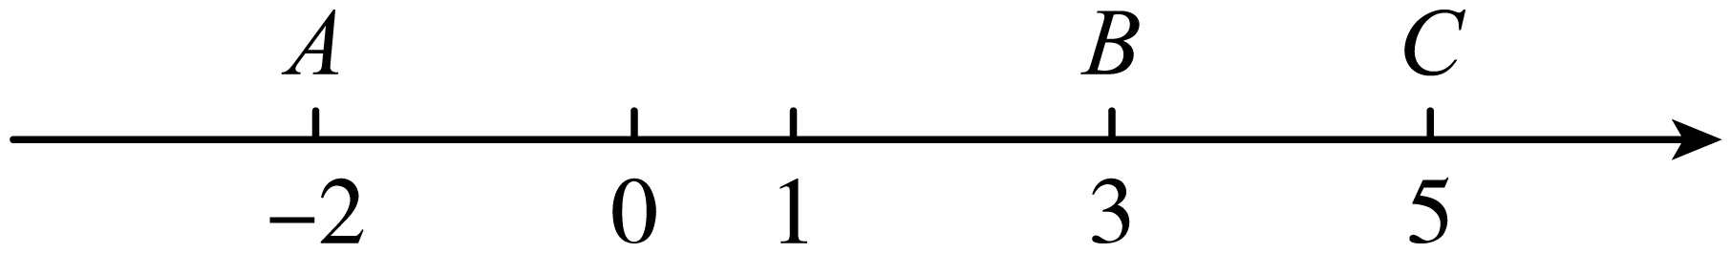
（1）若点表示的数为，则点线段=_____，点线段=______；
（2）若点表示数为，点表示数为．是的倍．求的值．
【答案】（1）1，6 （2）或
【解析】
【分析】（1）根据已知定义，进行计算即可解答；
（2）分两种情况，点E在点A的左侧，点E在点B的右侧．
【小问1详解】
解：点表示的数为，
点线段
点线段
故答案为：1，6；
小问2详解】
分两种情况：
当点E在点A的左侧，
点线段=BF=3-（x-1）=2-x
点线段=AE=-2-x
点线段是点线段的3倍，
点E在点B的右侧
点线段=AF=x+1-（-2）=x+3
点线段=EB=x-3
点线段是点线段的3倍，
综上所述，或．
【点睛】本题考查数轴，难度一般，掌握相关知识是解题关键．

第三十五中学
26. 已知小明的年龄是m岁，小红的年龄比小明的年龄的2倍少4岁，小华的年龄比小红的年龄的还多1岁，求这三名同学的年龄的和
【答案】这三名同学的年龄的和是（4m-5）岁．
【解析】
【详解】解：因为小红的年龄比小明的年龄的2倍少4岁,所以小红的年龄为2m-4岁.
又因为小华的年龄比小红的年龄的还多1岁，所以小华的年龄为
则这三名同学的年龄的和为
答：这三名同学的年龄的和是 岁．
27. 我们规定：使得成立一对数a，b为“积差等数对”，记为(a，b)．例如，因为1.5－0.6＝1.5×0.6，(－2)－2＝(－2)×2，所以数对(1.5，0.6)，(－2，2)都是“积差等数对”．
（1）下列数对中，是“积差等数对”的是 ；
① (2，)；② (1．5，3)；③(－，－1)．
（2）若(k，－3)是“积差等数对”，求k的值；
（3）若(m，n)是“积差等数对”，求代数式的值．
【答案】（1）①③ （2）k＝－
（3）8
【解析】
【分析】（1）找出数对中满足的即可．
（2）k满足，计算求解即可．
（3）满足，所求代数式可化简为的形式，将代入求解即可．
【小问1详解】
解：①中，满足积差等数对；
②中，不满足积差等数对；
③中，满足积差等数对；
故答案为：①③．
【小问2详解】
解：∵(k，－3)是“积差等数对”，
∴k－(－3)＝k×(－3)，
即 k＋3＝－3k，
解得k＝－．
【小问3详解】
解：∵(m，n)是“积差等数对”，
∴，
∴，
＝
＝
＝
＝
＝
＝8．
【点睛】本题考查了新定义下的代数式求值．解题的关键在于正确理解所给新定义的含义．

第二中学
27. 己知a，b在数轴上的位置如图所示：
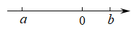
（1）用“>”、“<”或“=”填空：，，；
（2）化简：；
（3）若，x为数轴上任意一点所对应的数，则代数式的最小值是______；此时x的取值范围是______．
【答案】（1）
（2）
（3）3，
【解析】
【分析】（1）由数轴可以确定a与b的大小关系及绝对值关系，则由加减法法则可确定，的符号；
（2）由（1）及绝对值的意义即可化简；
（3）分表示数x的点在表示数a与数b的两点间线段上及线段的两侧考虑，即可求解．
【小问1详解】
解：由数轴知：，且，则由加法及减法法则知：，；
故答案为：；
【小问2详解】
解：
；
【小问3详解】
解：①表示数x的点在表示数a与数b的两点间线段上时（包括线段的两端），由此点到线段两端的距离之和为3，即，如图所示；
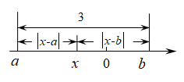
②表示数x的点在表示数a与数b的两点间线段的两侧时，由此点到线段一端的距离必大于3，从而有，如下图左右两图所示；
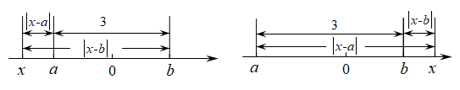
综上，当表示数x的点在表示数a与数b的两点间线段上时，的最小值是3，此时；
故答案为：3，．
【点睛】本题考查了数轴上两点间的距离，有理数大小的比较，有理数的加减法则，绝对值的化简等知识，注意数形结合及分类讨论．
28. 我们规定：对于数轴上不同的三个点M，N，P，当点M在点N左侧时，若点P到点M的距离恰好为点P到点N的距离的k倍，且k为正整数，（即），则称点P是“整k关联点”
如图，已知在数轴上，原点为O，点A，点B表示的数分别为．
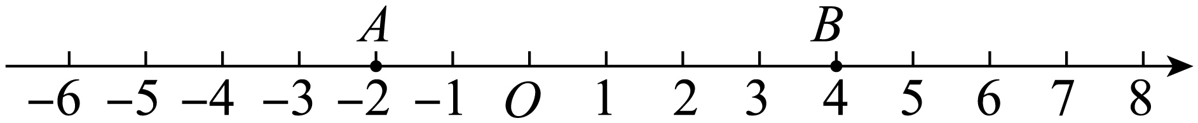
（1）原点O________（填“是”或“不是”）“整k关联点”；
（2）若点C是“整2关联点”，则点C所表示的数_______；
（3）若点A沿数轴向左运动，每秒运动2个单位长度，同时点B沿数轴向右运动，每秒运动1个单位长度，则运动时间为________秒时，原点O恰好是“整k关联点”，此时k的值为_______．
（4）点Q在A，B之间运动，且不与A，B两点重合，作“整2关联点”，记为，作“整3关联点”，记为，且满足，分别在线段AQ和BQ上．当点Q运动时，若存在整数m，n，使得式子为定值，求出m，n满足的数量关系．
【答案】（1）不是 （2）2或
（3）2，1 （4）
【解析】
【分析】（1）根据题中的定义及已知即可判断；
（2）分点C在线段上及线段的延长线上两种情况考虑，再结合“整2关联点”即可完成求解；
（3）设运动时间为t秒，则、可用含t的代数式表示，再由原点O恰好是“整k关联点”，可得关于k与t的关系式，由k是正整数可求得t与k的值；
（4）设点Q表示的数为q，由题意可分别求得及，再根据为定值，可求得m与n的关系．
【小问1详解】
解：，
，，
，
由于非整数，则原点O不是“整k关联点”，
故答案为：不是；
【小问2详解】
解：由于点C是“整2关联点”，则有，
当点C在在线段上时，则有：，解得：；
当点C在线段的延长线上时，则有：，解得：；
综上，点C所表示的数或；
故答案：2或；
【小问3详解】
解：设运动时间为t秒，则，，
所以，，
由题意得：，即，
由于k是正整数，则是的正整数倍数，
当时，则，此时；
当是的正整数倍数不等于1时，由于，其中，则的值不存在；
综上，，；
故答案为：2，1；
【小问4详解】
解：设点Q表示的数为q，
由于点是“整2关联点”，点是“整3关联点”，
所以，，
即，，
所以，
由题意，m与n为整数，且为定值，则，
即，
故m与n的关系为．
【点睛】本题是新定义问题，考查了数轴上两点间的距离，关键是根据两点间的距离来解决问题，涉及分类讨论，动点问题，线段的关系，难度较大．

第八中学
29. 我们用表示一个三位数，其中表示百位上数，表示十位上的数，表示个位上的数，即．
（1）证明：一定是111的倍数；
（2）①写出一组不全相等的，，的值，使能被7整除，这组值可以是______，______，______；
②若能被7整除，则的值是______．
【答案】（1）见解析 （2）①（答案不唯一）；②或或
【解析】
【分析】（1）列代数表示，再合并同类项，再利用乘法的分配律进行变形，从而可得答案；
（2）①由，可得一定是7的因数，从而可得答案；②由能被7整除，可得一定是7的因数，而都为至的正整数，从而可得答案.
【小问1详解】
解：
一定是的倍数.
【小问2详解】
① ，
而不是的因数，所以一定是7的因数，
令 则
故答案为：（答案不唯一）
② 能被7整除，
所以一定是7的因数，而都为至的正整数，
则的值是：或或.
【点睛】本题考查的是列代数式，乘法的分配律的应用，合并同类项，整除的含义，掌握“用代数式表示一个三位数”是解本题的关键.
30. 对于数轴上的点，，给出如下定义：若点到点的距离为（），则称为点到点的追击值，记作．例如，在数轴上点表示的数是5，点表示的数是2，则点到点的追击值为．
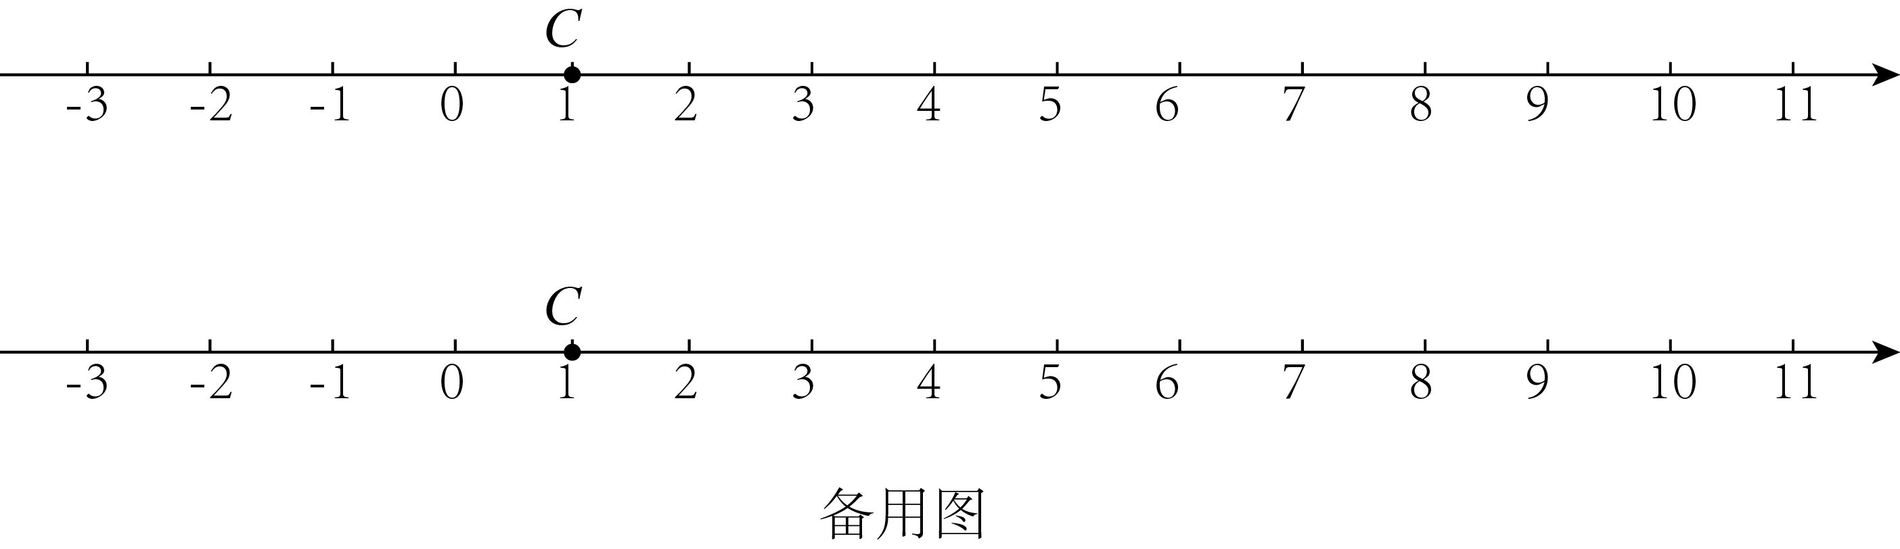
（1）点，都在数轴上，点表示的数是1，且点到点的追击值（），则点表示的数是______（用含的代数式表示）；
（2）如图，点表示的数是1，在数轴上有两个动点，都沿着正方向同时移动，其中点的速度为每秒4个单位，点的速度为每秒1个单位，点从点出发，点从表示数的点出发，且数不超过5，设运动时间为（）．
①当且______时，点到点的追击值；
②当时间不超过3秒时，求点到点的追击值的最大值是多少？（用含的代数式表示）．
【答案】（1）或；
（2）①或；②
【解析】
【分析】（1）根据追击值的定义，分在左侧和右侧两种情况进行讨论，分别求解；
（2）①分点在的左侧和右侧两种情况，根据追击值，列方程求解即可；②用含有的式子表示出、，分点在的左侧和右侧两种情况，分别求解即可．
【小问1详解】
由题意可得：点到点的距离为，
当在左侧时，则表示的数为，
当在右侧时，则表示的数为，
故答案为或；
【小问2详解】
①由题意可得：点表示的数为，点表示的数为
当点在的左侧时，即，解得，
∵，∴，解得
当点在的右侧时，即，解得，
∵，∴，解得
综上，或时，；
故答案为：或；
②由题意可得：点表示数为，点表示的数为
当点在点的左侧或重合时，此时，随着的增大，与之间的距离越来越大，
∵时，即时，，
∵不超过5，
∴
当点在点的右侧时，此时，在不重合的情况下，之间的距离越来越小，最大为初始状态，即时，，
∵不超过5，
∴
在可以重合的情况下，，，的最大值为，又数不超过5，
∴不重合，
综上， 最大值是．
【点睛】本题考查了数轴上的动点问题，涉及了两点之间的距离，解题的关键是对数轴上两点之间的距离进行分情况讨论．

第十三中学分校
24. 已知是关于x的多项式，记为．我们规定：的导出多项式为，记为．例如：若，则的导出多项式．根据以上信息，解答下列问题：
（1）若，则___________；
（2）若，求关于x的方程的解；
（3）已知是关于x的二次多项式，为的导出多项式，若关于x的方程的解为整数，求正整数a的值．
【答案】（1）
（2）
（3）或
【解析】
【分析】（1）根据导出多项式的定义进行求解即可；
（2）先求出的导出多项式，再结合得到关于x的方程，解方程即可；
（3）先求出的导出多项式，再结合得到关于x的方程，解方程即可．
【小问1详解】
解：由题意得，
故答案为：；
【小问2详解】
解：∵，
∴，
∵，
∴，
解得；
【小问3详解】
解：∵是关于x的二次多项式，为的导出多项式，
∴，，
∴，
∵，
∴，
∴，
∴，
∵关于x的方程的解为整数，
∴的值为或或或，
∴a的值为2，1，2.5，0.5，0，3，4.5，，
∵a是正整数，
∴或．
【点睛】本题主要考查了解一元一次方程，多项式的定义等等，正确理解题意求出对应的是解题的关键．
25. 从三位数m的各数位上的数字中任选两个构成一个两位数，这样就可以得到六个不同的两位数，我们把这六个不同的两位数叫做数m的“生成数”．数m的所有“生成数”之和记为，例如，．
（1）直接写出的值；
（2）将百位上的数是a，十位上的数是b，个位上的数是c的三位数记作．（其中，，，a，b，c均为整数）证明：能被22整除．
【答案】（1）198 （2）证明见解析
【解析】
【分析】（1）根据题目所给定义进行求解即可；
（2）根据题目所给定义推出即可证明结论．
【小问1详解】
解：由题意得；
【小问2详解】
解：由题意得
，
∵a、b、c均为正整数，
∴是正整数，
∴一定能被22整除，
∴能被22整除．
【点睛】本题主要考查了有理数的加法，整式的加法，正确理解题目所给定义是解题的关键．

第十四中学
26. （1）观察下列图形与等式的关系，并填空：

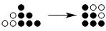
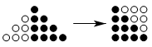 | ___________；
… … | …
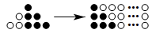 | ___________；
… …
第行
（为正整数）
（2）利用（1）中结论，解决下列问题：
①___________；
②___________．
【答案】（1） ；（2）① ；②7500
【解析】
【分析】(1) 根据 ， 得出前 项规律；
（2）①代入公式计算；
②将 写成 ， 再代入公式计算 .
【详解】解 : ( 1 ) ；
；
，
，
，
故答案为 ；
(2) ① ，
故答䅁为 ；
②，
故答案为：7500
【点睛】此题重点考查学生通过观察与计算探索规律的能力．解决本题的关键是要注意此规律只适用于连续的奇数相加．
27. 阅读下面材料：小丁在研究数学问题时遇到一个定义：对于排好顺序的三个数：x₁，x₂，x₃，称为数列x₁，x₂，x₃，计算，，，将这三个数的最小值称为数列x₁，x₂，x₃的价值.例如，对于数列2，-1，3，因为，，，所以数列2，-1，3的价值为.
小丁进一步发现：当改变这三个数的顺序时，所得到的数列都可以按照上述方法计算其相应的价值.如数列-1，2，3的价值为；数列3，-1，2的价值为1：…经过研究，小丁发现，对于“2，-1，3”这三个数，按照不同的排列顺序得到的不同数列中，价值的最小值为.根据以上材料，回答下列问题：
(1)数列4，3，-2的价值为______.
(2)将“4，3，-2”这三个数按照不同的顺序排列，可得到若干个数列，求这些数列的价值的最小值(请写出过程并作答).
(3)将3，-8，a(a>1)这三个数按照不同的顺序排列，可得到若干个数列.若这些数列的价值的最小值为1，则a的值为_______ (直接写出答案).
【答案】（1） ；（2） ；（3）2或10.
【解析】
【分析】（1）根据题中给出材料的方法计算出相应的价值即可；（2）按照三个数不同的顺序排列出6种数列，分别求出数列的价值，确定最小价值；（3）按照三个数不同的顺序排列出6种数列，求出对应的数值，根据最小价值为1，分情况列出方程求出a值，确定符合题意进行解答.
【详解】解：（1）根据题意，
∵ ， ，
∴数列“4，3，-2”的价值为 ；
（2）①数列“4，3，-2”： ∵ ， ，
∴数列“4，3，-2”的价值为 ；
②数列“4，-2，3”： ∵ ， ，
∴数列“4，-2，3”的价值为1；
③数列“3，4，-2”： ∵ ， ，
∴数列“3，4，-2”的价值为 ；
④数列“3，-2，4”： ∵ ， ，
∴数列“3，-2，4”的价值为 ；
⑤数列“-2，4，3”： ∵ ， ，
∴数列“-2，4，3”的价值为1；
⑥数列“-2，3，4”： ∵ ， ，
∴数列“-2，3，4”的价值为；
∴这些数列的价值的最小值为.
（3）①数列“3，-8，a”： ， ，
②数列“3，a，-8”： ， ，
③数列“-8，3，a”： ， ，
④数列“-8，a，3”： ， ，
⑤数列“a，3，-8”： ， ，
⑥数列“a，-8，3”： ， ，
∵这些数列的价值的最小值为1，
∴当时，a=8或2，当a=8时，数列⑥中=0<1.不符合题意，a=8舍去；
当时，a=-1或-5，均不符合题意，舍去；
当时，a=10或6，当a=6时， <1.不符合题意，a=6舍去；
∴a的值为2或10.
【点睛】本题考查数学阅读材料题目，读懂题意熟练掌握新定义式是解题的关键.

育才学校
28. 出租车是一种便捷的出行工具，计价规则如下表：
计费项目 | 起步价 | 里程费 | 时长费 | 远途费
单价 | 9元（包含里程3公里，包含时长9分钟） | 2元/公里 | 0.4元/分钟 | 0.6元/公里（超过20公里后，加收远途费）
注：车费由起步价、里程费、时长费、远途费四部分构成．
例如，乘坐出租车，行车里程为25公里，行车时间为30分钟，则需付车费为：9+2×（25﹣3）+0.4×（30﹣9）+0.6×（25﹣20）＝64.4（元）．
（1）若小淇乘坐出租车，行车里程为10公里，行车时间为20分钟，则需付车费 元．
（2）若小尧乘坐出租车，行车里程为a公里，行车时间为b（b＞9）分钟．若3≤a≤20，则小尧应付车费 元；（用含a、b代数式表示，并化简）若a＞20，则小尧应付车费 元．（用含a、b的代数式表示，并化简）
（3）小淇与小尧各自乘坐出租车去市区内某景点（汽车市区内限速40公里/小时），行车里程分别为19公里与22公里，受路况情况影响，小淇反而比小尧乘车时间多用18分钟，利用代数式的知识说明谁付的车费多？
【答案】（1）27.4；（2），；（3）两人付费一样
【解析】
【分析】（1）根据出租车计价规则列式计算即可；
（2）①若3≤a≤20，应付车费=起步价+超过3公里的里程费+超过9分钟的时长费；②若a＞20，应付车费=起步价+超过3公里的里程费+超过9分钟的时长费+超过20公里后的远途费；
（3）根据题意分别计算两人的车费，再作比较．
【详解】解：（1） 9+2×（10-3）+0.4×（20-9）=27.4（元）
故答案为：27.4；
（2）（2）①当3≤a≤20时，9+2×（a﹣3）+0.4×（b﹣9）＝（2a+0.4b﹣0.6）元．
②当a＞20时，9+2×（a﹣3）+0.4×（b﹣9）+0.6×（a﹣20）＝（2.6a+0.4b﹣12.6）（元）；
（3）设小尧乘车时长为分钟，则小淇乘车时长为分钟．
小淇应付车费：（元），
小尧应付车费：（元），
因此，两人付费一样．
【点睛】本题考查列代数式、代数式求值等知识，正确理解题意是解题关键．
29. 如图，在数轴上有两点A、B，分别表示，8，点P从A点出发，沿数轴的正方向以每秒2个单位的速度运动．
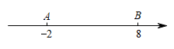
（1） ___________；
（2）___________秒时，点P恰好在的中点；
（3）若点P从点A出发，同时点Q从B点出发，沿数轴的正方向以每秒1个单位的速度运动，___________秒时，；
（4）若点P从点A出发，同时点Q从B点出发，沿数轴的负方向以每秒1个单位的速度运动，___________秒时，点Q恰好是的中点．
【答案】（1）10 （2）2.5
（3）6或14 （4）2.5
【解析】
【分析】（1）根据数轴上两点间的距离公式进行计算即可；
（2）先求出的中点位置，得出点P需要运动的路程，然后再求出运动时间即可；
（3）设运动时间为t秒，用t表示出点P和Q，根据列出方程，解方程即可；
（4）设s秒时，点Q恰好是的中点，则s秒后，点P表示的数为：，点Q表示的数为：，根据点Q恰好是的中点，列出方程，解方程即可．
【小问1详解】
解：；
故答案为：10；
【小问2详解】
解：∵的中点表示的数为，
∴点P恰好在的中点时，需要运动的时间为：
（秒）；
故答案为：2.5；
【小问3详解】
解：设t秒时，，则t秒后，点P表示的数为：，点Q表示的数为：，根据题意得：
，
即，
∴，
解得：或；
故答案为：6或14；
【小问4详解】
解：设s秒时，点Q恰好是的中点，则s秒后，点P表示的数为：，点Q表示的数为：，根据题意得：
，
解得：．
故答案为：2.5．
【点睛】本题主要考查了数轴上两点之间的距离，数轴上的动点问题，解绝对值方程，根据题意列出方程，是解题的关键．

西城区北京师范大学附属实验中学
30. 如果两个方程的解相差k，k为正整数，则称解较大的方程为另一个方程的“k—后移方程”．例如：方程是方程的“2—后移方程”．
（1）若方程是方程的“a—后移方程”，则___________；
（2）若关于x的方程是关于x的方程的“2—后移方程”，求代数式的值：
（3）当时，如果方程是方程的“3—后移方程”，求代数式的值．
【答案】（1）1 （2）71
（3）
【解析】
【分析】（1）分别求出两个方程的解即可得到答案；
（2）分别求出两个方程解，再根据“2—后移方程”的定义求出m的值即可得到答案；
（3）分别求出两个方程的解，再根据“2—后移方程”的定义求出，然后把整体代入所求代数式求解即可．
【小问1详解】
解：∵，
∴，
∵，
∴，
∵，
∴方程是方程的“1—后移方程”，
∴，
故答案为：1；
【小问2详解】
解：∵，
∴，
∵，
∴，
∵关于x的方程是关于x的方程的“2—后移方程”，
∴，
∴，
∴；
【小问3详解】
解：∵，
∴，
∵，
∴，
∵方程是方程的“3—后移方程”，
∴，
∴，
∴，
∴．
【点睛】本题主要考查了解一元一次方程，代数式求值，正确理解题意所给的“后移方程”的定义是解题的关键．
31. 若一个两位数的十位和个位上的数字分别为x和y，我们可将这个两位数记为．同理，一个三位数的百位、十位和个位上的数字分别为a，b和c．则这个三位数可记为．
（1）若，则___________；若，则___________．
（2）一定能被___________整除，一定能被___________整除．（请从大于3的整数中选择合适的数填空）
（3）任选一个三位数，要求个、十、百位的数字各不相同且不为零，把这个三位数的三个数字按大小重新排列，得出一个最大的数和一个最小的数，用得出的最大的数减去最小的数得到一个新数，再将这个新数按上述方式重新排列，再相减，像这样运算若干次后一定会得到同一个重复出现的数，这个数称为“卡普雷卡尔黑洞数”．
①“卡普雷卡尔黑洞数”是___________．
②若设三位数为（不妨设），试说明其可产生“卡普雷卡尔黑洞数”．
【答案】（1）56；
（2）11；9； （3）①495；②说明见解析
【解析】
【分析】（1）按照所给定义进行求解即可
（2）按定义可得，据此求解即可；
（3）①选取一个数据，按照定义式子展开，化简到出现循环即可；②按定义式子化简，注意条件 的应用，化简到出现循环数495即可．
【小问1详解】
解：由题意得，，
故答案为：56；；
【小问2详解】
解：∵，且为整数，
∴也是整数，
∴一定能被11整除，即一定能被11整除；
∵，且为整数，
∴也是整数，
∴一定能被9整除，即一定能被9整除；
故答案为：11；9；
【小问3详解】
解：①若选的数为325，
则，以下按照上述规则的性质计算：
，
，
，
…，
∴“卡普雷卡尔黑洞数”是495．
故答案为：495；
②当任选的三位数为时，第一次运算后得：
，
结果为99的倍数，
∵，
∴，
∴，
又∵，
∴，
∴，
∴第一次运算后可能得到：198，297，396，496，594，693，792，
再让这些数字经过运算，分别可以得到：
，
，
，
，
，
，
…
∴可以得到“卡普雷卡尔黑洞数”是495．
【点睛】本题主要考查了整式的加减计算，有理数加减计算，正确理解题意是解题的关键．

西城区第十五中学
24. 如图，在数轴上点A表示数a，点 B表示数b，点 C 表示数c，其中数b是最小的正整数，数a，c满足 ．若点A与B之间的距离表示为 ，点A与点C 之间的距离表示为AC，点B 与点C之间的距离表示为 ．
（1）由题意可得： ， ， ．
（2）若点A以每秒1个单位长度的速度沿数轴向左运动，点 B和点C分别以每秒 2个单位长度和3个单位长度的速度沿数轴向右运动，设点 A，B，C同时运动，运动时间为t秒．
①当 时，分别求 ， 的长度；
②在点A，B，C同时运动的过程中，的值是否随着时间 的变化而变化？若变化，说明理由；若不变，求出 的值．
【答案】（1）-2，1，6
（2）①AC=16，AB=9；②不变化，
【解析】
【分析】（1）分别由题意可得a、b、c的值；
（2）求出a向左运动t秒后对应的数是−2−t，b向右运动t秒后对应的数是1＋2t，c向右运动t秒后对应的数是6＋3t，①把t=2代入即可得到答案；②利用数轴上两点间的距离的求法，再结合题意求解即可．
【小问1详解】
解：由数b是最小的正整数，数a，c满足 可得，
-2，1，6．
故答案为-2，1，6；
【小问2详解】
解： 向左运动 秒后对应的数是 ，
向右运动 秒后对应的数是 ，
向右运动 秒后对应的数是 ，
①当 时，A点对应的数是 ，B点对应的数是5， 点对应的数是 ，
，；
②，，
在点A，B，C同时运动的过程中，的值保持不变，值为 ．
【点睛】本题考查数轴，有理数的运算，能够根据数轴上点的特点，分别表示出A，B，C运动后所对应的数，再结合数轴上两点间的距离求解是解题的关键．
25. 将网格中相邻的两个数分别加上同一个数，称为一步变换．比如，我们可以用三步变换将网格1变成网格2，变换过程如图：
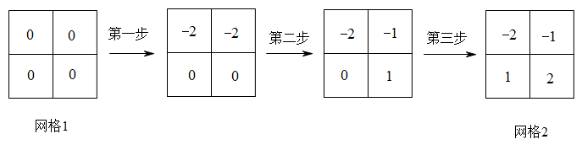
（1）用两步变换将网格3变成网格4，请在网格中填写第一步变换后的结果；
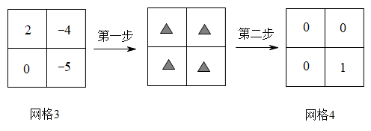
（2）若网格5经过若干步变换可以变成网格6，请直接写出a、b之间满足的关系．
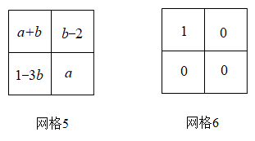
【答案】（1）见解析 （2）
【解析】
【分析】（1）根据第一步第一行减2，第二步第二列加6即可解答；
（2）根据第一步第二列上的数减a，第二步第一列上的数减，第三步第一行上的数减去可得等式，整理后可得解．
【小问1详解】
解：第一步：第一行减去2，得，
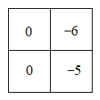
第二步：第二列加6，得，
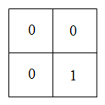【小问2详解】
解：第一步：第二列上的数都减去a，得，
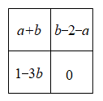
第二步：第一列上的数都减去，得，
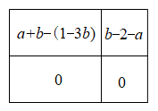
第三步：第一行上的数都减去，得，
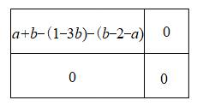
∴，
整理得：．
【点睛】本题考查了数字的变化规律，整式的加减，读懂题意，弄清数字之间的关系是解决本题的关键．
26. 阅读材料，并回答问题
钟表中蕴含着有趣的数学运算，不用负数也可以作减法，例如现在是10点钟，4小时以后是几点钟？虽然，但在表盘上看到的是2点钟．如果用符号“”表示钟表上的加法，则．若问2点钟之前4小时是几点钟，就得到钟表上的减法概念，用符号“”表示钟表上的减法．（注：我们用0点钟代替12点钟）由．上述材料可知：
（1）___________，___________；
（2）在有理数运算中，相加得零的两个数互为相反数，如果在钟表运算中沿用这个概念，则5的相反数是___________，举例说明有理数减法法则：减去一个数等于加上这个数的相反数，在钟表运算中是否仍然成立；
（3）规定在钟表运算中也有．对于钟表上任意数字a，b，c，若，判断是否一定成立．
【答案】（1）3；10
（2）7；成立，例子见解析
（3）不一定成立，理由见解析
【解析】
【分析】（1）根据钟表的定义及钟表上的加减法定义即可求解；
（2）根据钟表运算中相反数的定义即可求解，再举例即可验证有理数减法法则在钟表运算中是否仍然成立；
（3）根据钟表运算的定义举出反例即可验证．
【小问1详解】
表示9点钟再过去6小时，
故为小时，即为3时，
表示2点钟之前4小时，
故为小时，即为10时，
故答案为：3；10；
【小问2详解】
在钟表运算中相反数的定义为相加为12时，
故钟表中，5的相反数是，
故答案为：7；
有理数减法法则在钟表运算中仍然成立．
举例如下：
∵，
∴．
即减去一个数等于加上这个数的相反数．
【小问3详解】
不一定成立，
一组反例如下：
取．
∵，
∴当时，．
【点睛】此题主要考查有理数运算的应用和相反数的定义，解题的关键是根据题意找到运算法则进行求解．

西城外国语学校
27. 对于三个数，，，用表示这三个数的平均数，用表示这三个数中最大的数，例如：，，如果，那么_______．
【答案】7或2##2或7
【解析】
【分析】根据求出平均数M，然后再对最大的数分三种情况进行讨论，分别列出关于x的方程求解即可．
【详解】解：，
①当时，
，
，
=4与题设不符，
故不成立；
②当时，
，
，
=8符合题意，
故成立；
③当时，
，
，
=3符合题意，
故成立；
综上所述，x的值为7或2；
故答案为：7或2．
【点睛】此题考查新定义题型与一元一次方程的应用，正确理解新定义列出方程与分类讨论的思想方法是解此题的关键．
28. 现有若干有理数排成一个圆圈，规定一次操作为：将任意相邻的两个数都减去同一个有理数，其余各数不变．图1是小云两次操作的示意图，将圆圈上的三个数变为了相同的数：
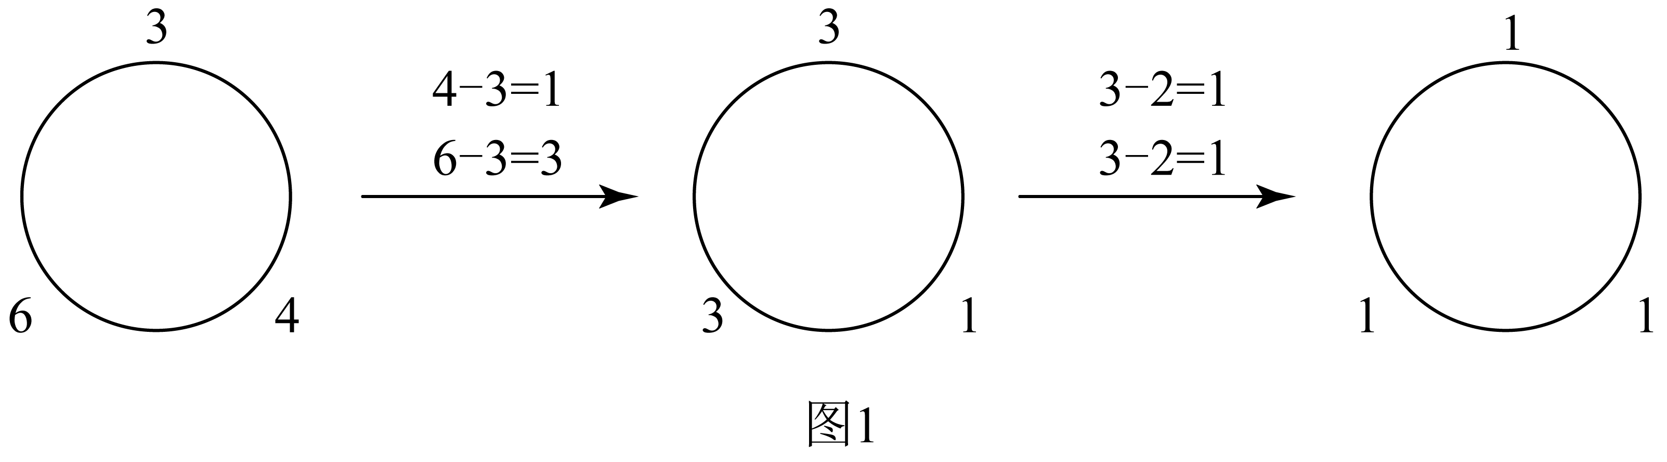
（1）请画出相应的操作示意图，将图2圆圈上的有理数都变为相同的数；（箭头上不需标注具体操作）
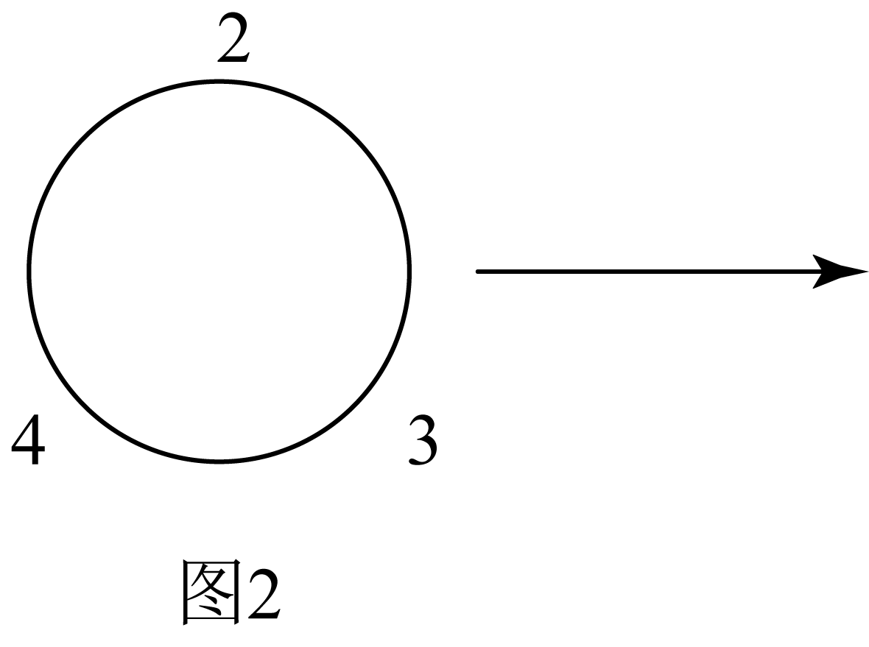
（2）如图3，若要将圆圈上的四个数都变为相同的数，最少需要通过几次操作？给出你的判断，并说明理由；
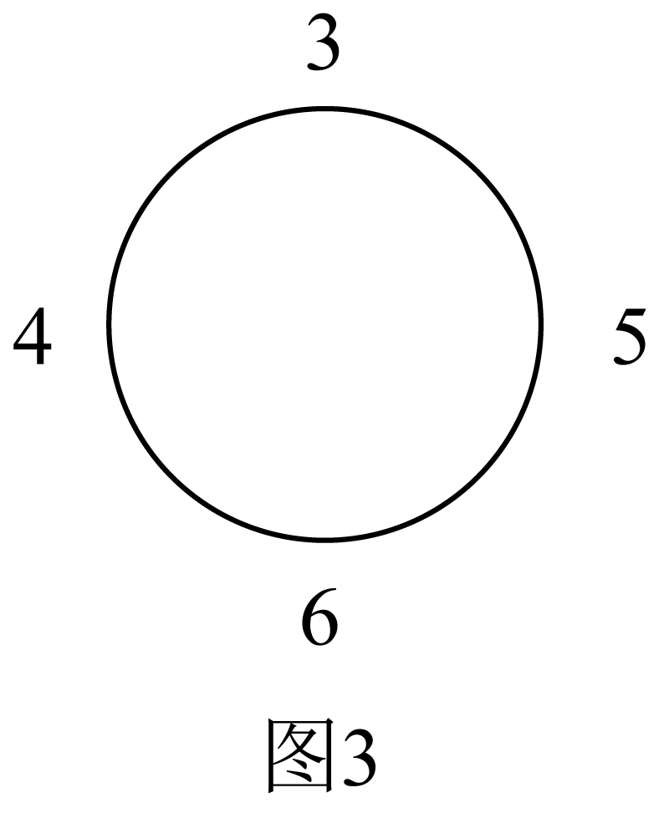
（3）能否将2，3，4，6这4个有理数以某种方式排列在圆圈上，使得通过若干次操作将这4个有理数变为相同的数？如果可以，请画出最初的排列方式与具体的操作步骤；如果不能，请说明理由．
【答案】（1）答案见详解；
（2）2；理由见详解；
（3）不能；理由见详解．
【解析】
【分析】（1）按照题中规定操作，即可求解，但答案不唯一；
（2）如果只进行一次，只能改变相邻2个数，剩下2个数不相等，故至少2次操作；
（3）按照每次操作后，四个数的和是奇数（或偶数）的不变性，可以得出2，3，4，6不管以何种方式排列，通过若干次操作后都不能变成相等的4个数．
【小问1详解】
解：如图2所示，答案不唯一；
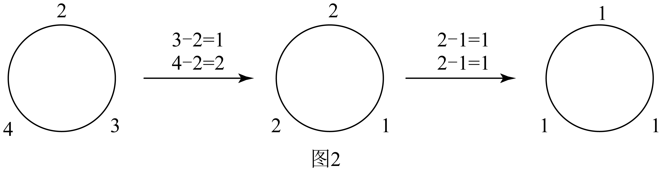【小问2详解】
解：最少需要操作两次，理由如下：
如果只进行一次操作，只能改变相邻2个数，剩下2个数不相等，因此至少2次，具体操作如图3所示．
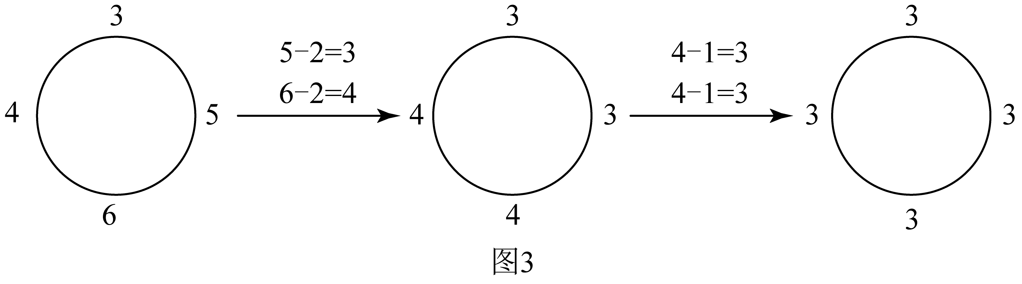【小问3详解】
解：不能将2，3，4，6这4个有理数以某种方式排列在圆圈上，使得通过若干次操作将这4个有理数变为相同的数；理由如下：
，和是一个奇数，
又操作一次，是将相邻两个数都减去同一个数，其余数不变，即其和减去了一个偶数，
操作若干次后，它们的和减去了若干次偶数，所得的差仍然是奇数，
操作若干次后，若这四个数相同，则它们的和是4的倍数，是偶数，
不能将2，3，4，6这4个有理数以某种方式排列在圆圈上，使得通过若干次操作将这4个有理数变为相同的数．
【点睛】此题考查了数字的变化规律，正确理解题中的操作规定，探索出数字之间的变化规律是解题的关键．

通州区
24. 对于数轴上的两点P，Q给出如下定义，P，Q两点到原点O的距离之差的绝对值称为P，Q两点的绝对距离，记为．例如：P，Q两点表示的数如图1所示，因为点P表示的数是，点Q表示的数是1，所以，则．A，B两点表示的数如图2所示．
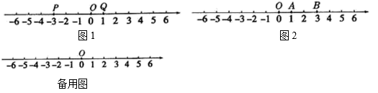
（1）求A，B两点的绝对距离；
（2）若C为数轴上一点，且，求点C表示的数．
【答案】（1）2 （2）点C表示的数为5或
【解析】
【分析】（1）利用绝对距离的定义解题即可．
（2）运用及绝对距离的定义解题即可．
【小问1详解】
解：
小问2详解】
解：∵，
∴，，
∴或（舍去），
∴表示的数为5或．
【点睛】本题主要考查数轴上用绝对值表示距离，能够熟练运用条件给的定义利用绝对值表示距离是解题关键．
25. 求几个相同的不为零的有理数的除法运算叫做除方，如，等，类比有理数的乘方，我们把记作，读作“2的圈3次方”，记作，读作“的圈4次方”．一般地，把记作．读作“a的圈n次方”．
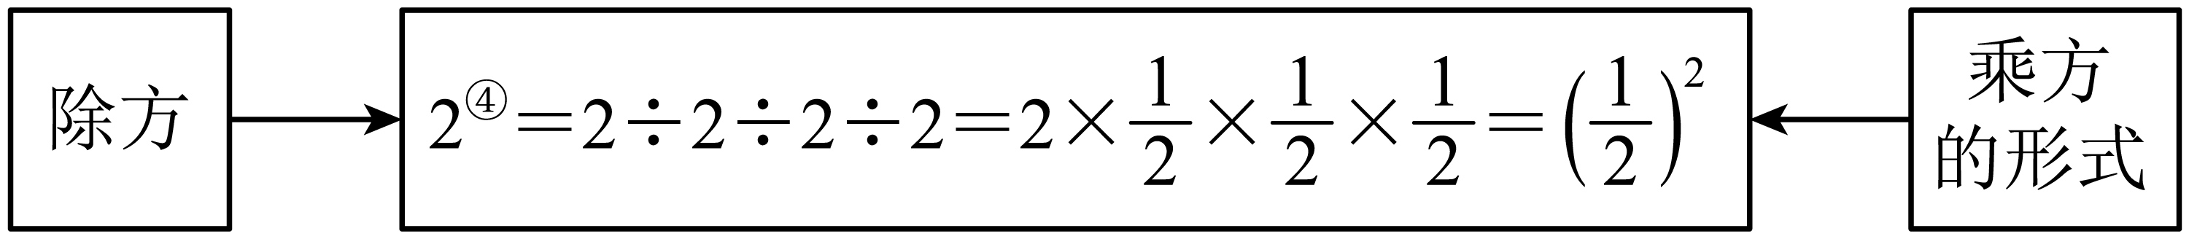
（1）直接写出计算结果： ， ；
（2）我们知道，有理数的减法运算可以转化为加法运算，除法运算可以转化为乘法运算，有理数的除方运算如何转化为乘方运算呢？
仿照上面的算式，将下列运算结果直接写成乘方的形式．
； ； ；
（3）由（2）中的算式归纳：有理数的圈次方写成乘方的形式等于 ．
【答案】（1）2；
（2）；；
（3）
【解析】
【分析】（1）分别按公式进行计算即可；
（2）把除法化为乘法，第一个数不变，从第二个数开始依次变为倒数，由此分别得出结果；
（3）结果前两个数相除为1，第三个数及后面的数变为，则．
【小问1详解】
，；
故答案为：2；．
【小问2详解】
；
；
；
故答案为：；；．
【小问3详解】
．
【点睛】本题是有理数的混合运算，也是一个新定义的理解与运用；一方面考查了有理数的乘除法及乘方运算，另一方面也考查了学生的阅读理解能力；注意：负数的奇数次方为负数，负数的偶数次方为正数，同时也要注意分数的乘方要加括号，对新定义，其实就是多个数的除法运算，要注意运算顺序．

通州区北关中学
21. 某空调厂计划平均每天生产100台空调，但由于各种原因，实际每天生产量与计划量相比有出入，下表是某周的生产情况（增产记为正，减产记为负）：
星期 | 一 | 二 | 三 | 四 | 五 | 六 | 日
增减
（1）根据记录的数据可知，该厂星期二生产空调多少台？
（2）产量最多的一天比产量最少的一天多生产空调多少台？
（3）根据记录的数据可知，该厂这一周实际共生产空调多少台？
【答案】（1）该厂星期二生产空调的数量是（台）；
（2）产量最多的一天比产量最少的一天多生产空调17台；
（3）该厂这一周实际共生产空调698台
【解析】
分析】（1）用平均每天生产100台空调加上-7即可；
（2）用记录中的最大数减去最小的数，可得答案；
（3）用计划一周生产空调数加上记录的数据即可得答案．
小问1详解】
解：由题意可得，
该厂星期二生产空调的数量是（台）；
【小问2详解】
解：由表格可知，产量最多的一天是星期四，最少的一天是星期五
（台）；
即产量最多的一天比产量最少的一天多生产空调17台．
【小问3详解】
解：
（台），
答：该厂这一周实际共生产空调698台．
【点睛】本题主要考查正数和负数以及有理数的混合运算，正确理解正负数的意义是解题的关键．
22. （1）计算：
①与；
②与；
③与；
（2）根据以上计算结果猜想：，分别等于什么？（直接写出结果）
（3）猜想与验证：当为正整数时，等于什么？请你利用乘方的意义说明理由；
（4）利用上述结论，求的值．
【答案】（1）①225，225②36，36③144，144（2）a²b²，a³b³（3）a^{n}b^{n}，理由见解析（4）
【解析】
【分析】（1）①先算括号内的数，再算平方；先算平方，再计算乘法即可，比较计算结果，
②先算括号内的数，再算平方；先算平方，再计算乘法即可，比较计算结果，③先算括号内的数，再算平方；先算平方，再计算乘法即可，比较计算结果；
（2）直接按（1）写结果即可；
（3）利用乘方的意义写成n个数相乘，利用交换律转化为与的乘积即可；
（4）利用积的乘方的逆运算，先将化成，再进行简便运算即可．
【详解】解：（1）①（3×5）²＝225；3²×5²＝9×25＝225；
②[（2）×3]²＝＝36；（2）²×3²＝4×9＝36；
③， ；
（2）根据（1）计算结果猜想：（ab）²＝a²b²，（ab）³＝a³b³；
（3）当n为正整数时，（ab）^{n}＝a^{n}b^{n}．
理由：当n为正整数时．
（ab）．
（4）（）²⁰²¹×0.125²⁰²²
＝（）²⁰²¹×0.125²⁰²¹×0.125
＝（×0.125）²⁰²¹×0.125
＝0.125
＝．
【点睛】本题考查有理数乘法法则问题，先通过不同形式的计算，验证结果相同，达到初步认证，再次认证结果，通过证明先算计积再算乘法，与先算每个数的乘方再算积，验证结论成立，会逆用积的乘方运算来简便运算是解题关键．

通州区北关中学
21. 某品牌衣服进价为m元，出售时的价格比进价高，现在由于衣服积压，按原出售价的出售，现售价是多少元（用含有m的式子表示出来），并说明此时老板卖一件衣服是赚了还是亏了．
【答案】现售价为元，此时老板卖一件衣服是亏了
【解析】
【分析】根据题意可直接进行求解，进而问题可求解．
【详解】解：由题意得：
现在的售价为（元）；
∵，
∴此时老板卖一件衣服是亏了．
【点睛】本题主要考查有理数的乘法的应用，解题的关键是读懂题意．
22. 某商场老板以32元价格购进30件儿童服装，针对不同的顾客，30件儿童服装的售价不完全相同．若以47元为标准，超过的钱数记为正数，不足的钱数记为负数．记录结果如下表所示：
售出件数 | 7 | 6 | 3 | 5 | 4 | 5
售价（元） | ＋3 | ＋2 | ＋1 | 0 | －1 | －2
（1）在销售这30件儿童服装中，价格最高的一件比价格最低的一件多多少元？
（2）与标准售价比较，30件儿童服装总售价超过或不足多少元？
（3）请问该商场在售完这30件儿童服装后，赚了多少钱？
【答案】（1）价格最高的一件比价格最低一件多5元
（2）总售价超过22元
（3）赚了472元
【解析】
【分析】（1）求出价格最高的售价和价格最低的售价，相减即可；
（2）用售出件数乘以超出的售价和不足的售价，相加即可；
（3）先求出按标准售价出售时赚的钱数，再加上与标准售价比较超过的钱数即可．
【小问1详解】
解：由题意得：价格最高的一件售价为47+3=50（元），价格最低的一件售价为47－2=45（元）
50－45=5（元），
答：价格最高的一件比价格最低一件多5元．
【小问2详解】
（元），
答：总售价超过22元；
【小问3详解】
（元），
450+22=472（元），
答：赚了472元．
【点睛】本题主要考查有理数混合运算的实际应用，关键在于理解正负数的意义．

陈经纶中学
26. 在学习完《有理数》后，小奇对运算产生了浓厚的兴趣．借助有理数的运算，定义了一种新运算“⊕”，规则如下：a⊕b＝a×b+2×a．
（1）求2⊕（﹣1）值；
（2）求﹣3⊕（﹣4⊕）的值；
（3）试用学习有理数的经验和方法来探究这种新运算“⊕”是否具有交换律？请写出你的探究过程．
【答案】（1）2；（2）24；（3）不具有交换律
【解析】
【分析】（1）将a＝2，b＝﹣1代入a⊕b＝a×b+2×a计算可得；
（2）根据法则，先计算﹣4⊕＝﹣10，再计算﹣3⊕（﹣10）可得；
（3）计算2⊕（﹣1）和（﹣1）⊕2即可得出答案．
【详解】（1）2⊕（﹣1）＝2×（﹣1）+2×2
＝﹣2+4
＝2；
（2）﹣3⊕（﹣4⊕）
＝﹣3⊕[﹣4×+2×（﹣4）]
＝﹣3⊕（﹣2﹣8）
＝﹣3⊕（﹣10）
＝（﹣3）×（﹣10）+2×（﹣3）
＝30﹣6
＝24；
（3）不具有交换律，
例如：2⊕（﹣1）＝2×（﹣1）+2×2＝﹣2+4＝2，
（﹣1）⊕2＝（﹣1）×2+2×（﹣1）＝﹣2﹣2＝﹣4，
∴2⊕（﹣1）≠（﹣1）⊕2，
∴不具有交换律．
【点睛】本题考查了有理数的混合运算，解题的关键是熟练掌握有理数的混合运算顺序和运算法则及新定义的运用．
27. 对数轴上的点进行如下操作：先把点表示的数乘以，再把所得数对应的点沿数轴向右平移个单位长度，得到点，称这样的操作为点的“变换”，对数轴上的点，，，进行“变换”后得到的点分别为，，，．
（1）当，时．
①若点表示的数为，则它的对应点表示的数为______；
②数轴上点表示的数为1，若点到点的距离是点到点的距离的3倍，则点表示的数为______；
（2）当时，若点表示的数为2，点表示的数为，则的值为______；
（3）若点到点的距离是点到点的距离的2倍，则的值为______．
【答案】（1）①；②或
（2）
（3）
【解析】
【分析】（1）①由，即可得出对应点表示的数；
②设点C表示的数为c，则表示的数为，由，解方程即可得；
（2）由题意得，解方程即可得；
（3）设点A表示的数为a，点B表示的数为b，则点表示的数为，点表示的数为，则，解方程即可得．
【小问1详解】
解：①∵点A表示的数为，且，，
∴，
∴它的对应点表示的数为，
故答案为：；
②设点C表示数为c，则表示的数为，
∵点到点的距离是点到点的距离的3倍，
∴，
解得：或，
故答案为：或；
【小问2详解】
解：由题意得：，
解得：，
故答案为：；
【小问3详解】
设点A表示的数为a，点B表示的数为b，
则点表示的数为，点表示的数为，
由题意得，
∴，
解得：，
故答案为：．
【点睛】本题考查了新概念“变换”、数轴、两点间的距离、绝对值等知识；熟练掌握数轴上两点间的距离是解题的关键．

陈经纶中学分校
30. 某区运动会要印刷秩序册，有两个印刷厂前来联系业务，他们的报价相同，甲厂的优惠条件是：按每份定价6元的八折收费，另收500元制版费；乙厂的优惠条件是：每份定价6元的价格不变，而500元的制版费四折优惠．
问：（1）这个区印制多少份秩序册时两个印刷厂费用是相同的；
（2）当印制200份、400份秩序册时，选哪个印刷厂所付费用较少；为什么．
【答案】（1）250份；（2）当印制200份秩序册时，选乙印刷厂所付费用较少；当印制400份秩序册时选甲印刷厂所付费用较少，理由见解析．
【解析】
【分析】(1)设要印制x份节目单,则甲厂的收费为500+6×0.8x元,乙厂的收费为6x+500×0.4元,根据费用相同列方程即可解答；
(2)把x=200分别代入甲厂费用500+6×0.8x和乙厂费用6x+500×0.4,比较得出答案. 同样再把x=400分别代入计算比较．
【详解】解：（1）设这个区要印制x份秩序册时费用是相同的，根据题意得，
500+6×0.8x=6x+500×0.4，
解得x=250，
答：要印制250份秩序册时费用是相同的．
（2）当印制200份秩序册时：
甲厂费用需：0.8×6×200+500=1460（元），
乙厂费用需：6×200+500×0.4=1400（元），
因为1400＜1460，
故选乙印刷厂所付费用较少．
当印制400份秩序册时：
甲厂费用需：0.8×6×400+500=2420（元），
乙厂费用需：6×400+500×0.4=2600（元），
因为2420＜2600，
故选甲印刷厂所付费用较少．
【点睛】本题考查了列一元一次方程解决实际问题，一般步骤是： ①审题，找出已知量和未知量；②设未知数，并用含未知数的代数式表示其它未知量；③找等量关系，列方程；④解方程；⑤检验方程的解是否符合题意并写出答案．
31. 已知数轴上两点A、B，若在数轴上存在一点C，使得，则称点C为线段的“n倍点”．例如如图1所示：当点A表示的数为，点B表示的数为2，点C表示的数为0，有，则称点C为线段的“1倍点”．
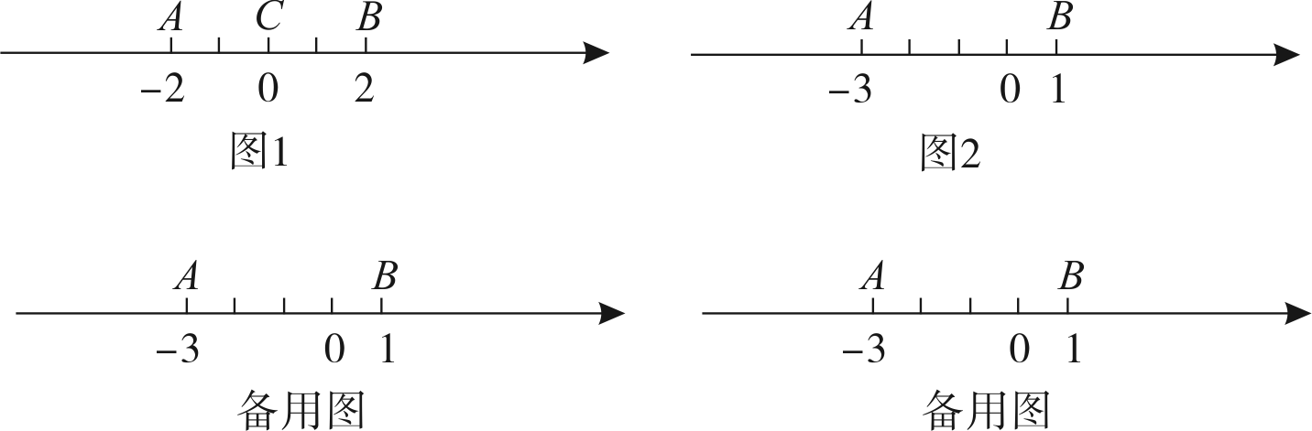
请根据上述规定回答下列问题：
已知图2中，点A表示的数为，点B表示的数为1，点C表示的数为x．
（1）当时，点C （填“一定是”或“一定不是”或“不一定是”）线段的“1倍点”；
（2）若点C为线段的“n倍点”，且，求n的值；
（3）若点D是线段的“2倍点”，则点D表示的数为 ；
（4）若点E在数轴上表示的数为t，点F表示的数为，要使线段上始终存在线段的“3倍点”，求t的取值范围（用不等号表示）
【答案】（1）一定是 （2）
（3）或3
（4）或
【解析】
【分析】（1）根据数轴上两点距离公式求出与之间的关系即可得到答案；
（2）根据数轴上两点距离公式求出长，进而求出与之间的关系即可得到答案；
（3）设点D表示的数为m，根据两点距离公式结合已知条件得到，据此求解即可；
（4）设上线段的“3倍点”表示的数为n，同（3）求出n的值，再根据这个“3倍点”在线段上进行求解即可．
【小问1详解】
解∵点A表示的数为，点B表示的数为1，点C表示的数为x，
∴，
∵，
∴，
∴点C一定是线段的“1倍点”，
故答案为：一定是；
【小问2详解】
解：点A表示的数为，点B表示的数为1，点C表示的数为，
∴，
∴，
∴，
∴；
【小问3详解】
解：设点D表示的数为m，
∴，
∵点D是线段的“2倍点”，
∴，
∴，
当时，则，解得；
当时，则，此时不满足题意；
当时，则，解得；
综上所述，点D表示的数为或3，
故答案为：或3；
【小问4详解】
解：设上线段的“3倍点”表示的数为n，
同理可得，
当时，则，解得，
∵点E在数轴上表示的数为t，点F表示的数为，
∴，
∴；
当时，则不满足题意；
当时，则，解得，
∴，
∴；
综上所述，或．
【点睛】本题主要考查了数轴上两点的距离，解绝对值方程，正确理解题意熟知“n倍点”的定义是解题的关键．

陈经纶中学分校望京实验学校
26. 甲三角形的周长为，乙三角形的第一条边长为，第二条边长为，第三条边比第二条边短．
（1）求乙三角形第三条边的长；
（2）甲、乙两三角形的周长哪个大？试说明理由；
（3）a、b都为正整数，甲、乙两三角形的周长在数轴上表示的点分别为A、B，若A、B两点之间恰好有18个“整数点”（点表示的数为整数），求a的值．
【答案】（1）（2）甲三角形的周长大于乙三角形的周长，理由详见解析（3）4.
【解析】
【分析】（1）根据“第三条边比第二条边短”，用第二条边长表示的代数式减去即可得到第二条边的长度的代数式.
（2）把乙三角形的三边表示的代数式求和，再与甲三角形的周长作比较.
（3）首先清楚两个整数点之间有1个整数点时，两个整数的差为2，由此规律可得，用较大的周长减去较小的周长等于18+1列出等量关系式，求解即可.
【详解】（1）由第三条边比第二条边短知：
（2）乙三角形的周长为：++=
由甲三角形的周长-乙三角形的周长=-=＞0
则甲三角形的周长大于乙三角形的周长.
（3）首先清楚两个整数点之间有n个整数点时，两个整数点的差值是多少，举例：整数点4与整数点8之间的整数点有5，6，7三个，而8-4=4.则两个整数点之间有n个整数点是，两个整数点的差值为n+1.
故由（2）知，，解得a=4.
【点睛】本题考查了整式的加减运算的实际应用，注意加减时，去括号时括号前面有符号号，则去括号要变号，再就是只有同类项才能加减.
27. 如图，若点A在数轴上对应的数为，点B在数轴上对应的数为b，且，b满足
（1）求线段AB的长；
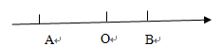
（2）点C在数轴上对应数为x，且x是方程 的解，在数轴上是否存在点P，使得PA+PB=PC？若存在，求出点P对应的数；若不存在，说明理由；
（3）在（1）（2）条件下，点A，B，C开始在数轴上运动，若点A以每秒1个单位长度的速度向左运动，同时，点B和点C分别以每秒4个单位长度和9个单位长度的速度向右运动，假设t秒钟过后，若点B与点C之间的距离表示为BC，点A与点B之间的距离表示为AB，请问：AB﹣BC的值是否随时间t的变化而改变？若变化，请说明理由；若不变，请求其常数值．
【答案】（1）AB=3．
（2）P所对应的数是﹣3或﹣1．
（3）不随t的变化而变化，其常数值为2．
【解析】
【详解】试题分析：（1）根据绝对值及完全平方的非负性，可得出a、b的值，继而可得出线段AB的长；
（2）先求出x的值，再由PA+PB=PC，可得出点P对应的数；
（3）用含有t的代数式表示出AB和BC，求差即可．
试题解析：（1）∵|a+2|+（b﹣1）²=0，
∴a=﹣2，b=1，
∴AB=b﹣a=1﹣（﹣2）=3．
（2）2x﹣1=x+2，
解得：x=2，
由题意得，点P只能在点B的左边，
①当点P在AB之间时，x+2+1﹣x=2﹣x，
解得：x=﹣1；
②当点P在A点左边时，﹣2﹣x+1﹣x=2﹣x，
解得：x=﹣3，
综上可得P所对应的数是﹣3或﹣1．
（3）t秒钟后，A点位置为：﹣2﹣t，B点的位置为：1+4t， C点的位置为：2+9t
BC=2+9t﹣（1+4t）=1+5t AB=5t+3
AB﹣BC=5t+3﹣（5t+1）=2
所以不随t的变化而变化，其常数值为2．
考点：一元一次方程的应用．

期末

东城区
26. 某商场经销A，B两种商品，A种商品每件进价40元，售价60元；B种商品每件售价80元，利润率为60%．
（1）每件A种商品利润率为______，B种商品每件进价为______；
（2）若该商场同时购进A，B两种商品共50件，恰好总进价为2300元，则该商场购进A种商品多少件？
（3）在“元旦”期间，该商场对A，B两种商品进行如下的优惠促销活动：
打折前一次性购物总金额 | 优惠措施
不超过500元 | 不优惠
超过500元，但不超过800 | 按总售价打九折
超过800元 | 其中800元部分打八折优惠，超过800元的部分打七折优惠
按上述优惠条件，若小华一次性购买A，B商品实际付款675元，求小华此次购物打折前的总金额．
【答案】（1），50
（2）20件 （3）750元或850元
【解析】
【分析】（1）设B种商品的进价为x元，根据利润除以进价=利润率就可以直接求出结论；
（2）设甲种商品购进y件，则乙种商品购进（50-y）件，由甲、乙两种商品的进价之和为2100建立方程求出其解即可．
（3）设小华一次性购买A，B商品实际总金额为a元，分两种情况：当小华此次购物打折前的总金额超出500元，但不超过800元时；当小华此次购物打折前的总金额超出800元时，分别列方程求解．
【小问1详解】
A种商品的利润率为，
设B种商品的进价为x元，由题意，得
，
解得，
故答案为：，50；
【小问2详解】
设A种商品购进y件，则B种商品购进件，由题意，得
，
解得，
∴该商场购进A种商品20件；
【小问3详解】
设小华一次性购买A，B商品的实际总金额为a元，
∵，，
∴当小华此次购物打折前的总金额超出500元，但不超过800元时，
，解得；
当小华此次购物打折前的总金额超出800元时，
，解得；
∴小华此次购物打折前的总金额为750元或850元．
【点睛】本题考查了分式方程的解法的运用，销售问题的数量关系利润÷进价=利润率的运用，列一元一次方程解实际问题的运用，解答时根据甲乙两种商品的进价之和建立方程是关键．
27. 已知数轴上两点，对应的数分别为，4，点为数轴上一动点，其对应的数为．
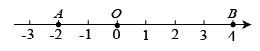
（1）若点为线段的中点，则点对应的数________；
（2）点在移动的过程中，其到点、点的距离之和为8，求此时点对应的数的值；
（3）对于数轴上的三点，给出如下定义：若当其中一个点与其他两个点的距离恰好满足2倍关系时，则称该点是其他两个点的“2倍点”．如图，原点是点，的2倍点．
现在，点、点分别以每秒4个单位长度和每秒1个单位长度的速度同时向右运动，同时点以每秒3个单位长度的速度从表示数5的点向左运动．设出发秒后，点恰好是点，的“2倍点”，请直接写出此时的值．
【答案】（1）1 （2）或5
（3）5或或
【解析】
【分析】（1）根据点到点、点的距离相等，结合数轴可得答案；
（2）此题要分两种情况：①当在左侧时，②当在右侧时，再列出方程求解即可；
（3）由点恰好是点，的“2倍点”，列出方程可求解．
小问1详解】
解：为的中点，．
依题意得，
解得：．
故答案为：1；
【小问2详解】
解：由，若存在点到点、点的距离之和为8，不可能在线段上，只能在点左侧，或点右侧．
①在点左侧，，，
依题意得，
解得：；
②在点右侧，，，
依题意得，
解得：．
故点对应的数是或5；
【小问3详解】
解：由题意可得：秒后，点对应的数为，点对应的数为，点对应的数为，
点恰好是点，的“2倍点”，
或，
解得：或或，
的值5或或．
【点睛】本题考查了一元一次方程的应用，以及数轴，关键是理解题意，表示出两点之间的距离，利用数形结合法列出方程．

丰台区
27. 有这样一个问题：将一个两位数的十位上的数与个位上的数交换位置，得到一个新数，那么这个新数与原数的和能被11整除吗？
下面是小明的探究过程，请补充完整：
（1）举例：例①，；例②，；例③____________．
（2）说理：设一个两位数的十位上的数是a，个位上的数是b，那么这个两位数可表示为____________．依题意得到的新数可表示为____________．
通过计算说明这个两位数与得到的新数的和能否被11整除：______________．
（3）结论：将一个两位数的十位上的数与个位上的数交换位置，得到一个新数，那么这个新数与原数的和______（填“能”或“不能”）被11整除．
【答案】（1）答案不唯一，如：，
（2），，能被11整除
（3）能
【解析】
【分析】（1）根据题意举例即可；
（2）首先表示出这个两位数和得到的新数，然后列式求解即可；
（3）根据（2）的结论求解即可．
【小问1详解】
答案不唯一，例如：，．
【小问2详解】
这个两位数可表示为．
依题意得到的新数为．
这个两位数与得到的新数的和为：，
所以，这个和是11的倍数．
所以，这个和能被11整除．
【小问3详解】
由（2）可得，将一个两位数的十位上的数与个位上的数交换位置，得到一个新数，那么这个新数与原数的和能被11整除．
故答案为：能．
【点睛】本题考查了列代数式，整式的加减计算，解题的关键是掌握两位数的表示方式：十位数字×10＋个位数字．
28. 在数轴上，点O表示的数为0，点M表示的数为m（）．给出如下定义：对于该数轴上的一点P与线段上一点Q，如果线段的长度有最大值，那么称这个最大值为点P与线段的“闭距离”，如图1，若，点P表示的数为3，当点Q与点M重合时，线段的长最大，值是4，则点P与线段的“闭距离”为4．
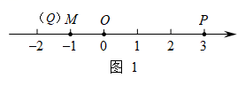
（1）如图2，在该数轴上，点A表示的数为，点B表示的数为2．
①当时，点A与线段的“闭距离”为______；
②若点B与线段的“闭距离”为3，求m的值；
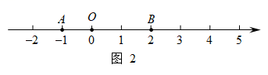
（2）在该数轴上，点C表示的数为，点D表示的数为，若线段上存在点G，使得点G与线段的“闭距离”为4，直接写出m的最大值与最小值．
【答案】（1）（1）①2；②5或
（2）m的最大值为3，m的最小值为
【解析】
【分析】（1）①根据“闭距离”的概念求解即可；
②根据“闭距离”的概念列出方程求解即可；
（2）根据题意分和两种情况讨论，分别列出不等式求解即可．
【小问1详解】
①∵，点A表示的数为，
∴
∴点A与线段的“闭距离”为2，
故答案为：2；
②当时，如图1，可列方程，得．解得．
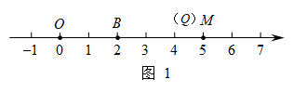
当时，如图2，可列方程，得．
解得．
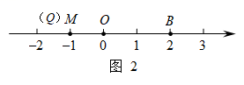
所以当点B与线段OM的“闭距离”为3时，m的值是5或；
【小问2详解】
当时，
∴，解得，
当时，
∴，解得，
综上所述，或，
∴m的最大值为3，m的最小值为．
【点睛】本题考查有理数与数轴，一元一次方程，熟练掌握数轴上点的特征，弄清定义是解题的关键．

二中教育集团
27. 已知，是过点O的射线，射线分别平分和．
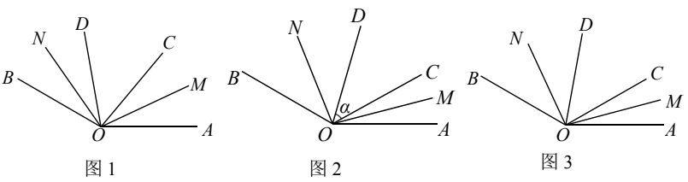
（1）如图1，若是的三等分线，则_________；
（2）如图2，在内，若，则_________；（用含的代数式表示）
（3）如图3，若，将绕着点O逆时针旋转到的外部，请直接写出此时的度数．
【答案】（1）100 （2）
（3）或
【解析】
【分析】（1）根据角平分线的定义得到，，，则；
（2），，，，则；
（3）反向延长、得到、，然后分类讨论：当在内部，当、在内部，当在内部三种情况分别求解即可．
【小问1详解】
解：、是的三等分线，
，
射线、分别平分和，
，，
；
【小问2详解】
射线、分别平分和，
，，
，
，，
，
，
；
故答案为：；
【小问3详解】
反向延长、得到、，如图，
当在内部，
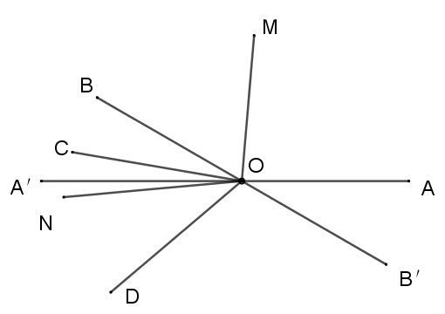
设，则，
，，
，，
，
；
当、在内部，
设，则，
，
∵，
∴，
∴；
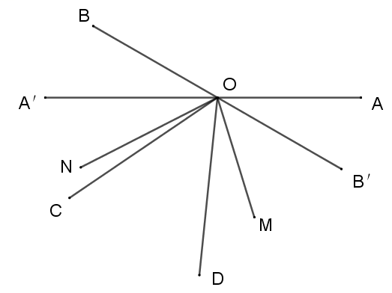
当在内部，
设，则，
∴，
∴，
∴，
∴，
∴，
∴；
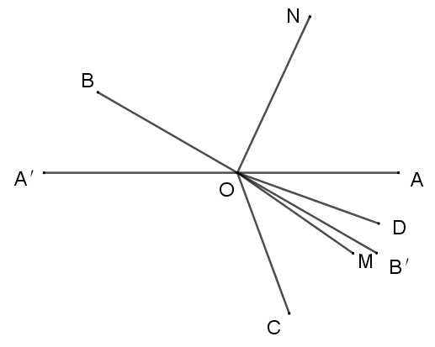
综上：的度数为或．
【点睛】本题考查了角度的计算，理清角的关系是解题的关键．
28. 对于数轴上两条线段，给出如下定义：若线段的中点H与线段上点的最小距离不超过1，则称线段是线段的“限中距线段”．
已知：如图，在数轴上点P，M，N表示的数分别为，1，2．
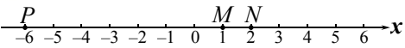
（1）设点Q表示的数为m，若线段是线段的“限中距线段”，
①m的值可以是_________；
A．1 B．6 C．14
②m的最大值是_________；
（2）点P从出发，以每秒1个单位的速度向右运动，运动时间为t秒．
当时，若线段的“限中距线段”的长度恰好与的值相等，求出的中点H所表示的数；
（3）点P从出发，以每秒1个单位的速度向右运动，同时线段以每秒2个单位的速度向左运动，设运动时间为t秒．若对于线段上任意一点Q，都有线段是线段的“限中距线段”，则t的最小值为_________，最大值为_________．
【答案】（1）①B；②12
（2）
（3），
【解析】
【分析】（1）的中点表示的数是，可得，故，①由可得答案；②由得的最大值为12；
（2）设表示的数是，根据线段的“限中距线段” 的长度恰好与的值相等，且，有，可得，即可得的中点所表示的数是；
（3）根据题意，表示的数是，表示的数是，表示的数是，设表示的数是，则，又线段是线段的“限中距线段”，有，从而，由得，由得，即可得答案．
【小问1详解】
解：表示的数是，表示的数是，
的中点表示的数是，
根据题意得，
，
①由可知，当时，线段是线段的“限中距线段”，
故答案为：B；
②由可知，线段是线段的“限中距线段“，的最大值为12，
故答案为：12；
【小问2详解】
设表示的数是，根据题意知表示的数是，
的中点所表示的数是，
线段的“限中距线段” 的长度恰好与的值相等，且，
，
，
，
的中点所表示的数是；
【小问3详解】
根据题意，表示的数是，表示的数是，表示的数是，
设表示的数是，则，
线段是线段的“限中距线段”，
，
解得，
由得，
由得，
，
最小值为，最大值为，
故答案为：，．
【点睛】本题教材一元一次方程和一元一次不等式组的应用，涉及新定义，解题的关键是读懂题意，理解“限中距线段”的概念．

人大附中二分校
26. 在数轴上，为原点，点，对应的数分别是，（，），为线段的中点．给出如下定义：若，则称是的“正比点”；若，则称是的“反比点”．例如，时，是的“正比点”； ，时，是的“反比点”．
（1）若，则对应的数为 ，下列说法正确的是 （填序号）．
①是的“正比点”；
②是的“反比点”；
③是的“正比点”；
④是的“反比点”；
（2）若，且是的“正比点”，求的值；
（3）若，且既是，其中一点的“正比点”，又是另一点的“反比点”，直接写出的值．
【答案】（1）2；③ （2）
（3）或
【解析】
【分析】（1）由，得，，则中点对应的数为：，利用“正比点”， “反比点”的定义直接判断即可；
（2）先表示出点对应的数为：，分析出，，都同号，根据定义得，得，化简即可求解；
（3）利用定义可得，得，分两种情况：①，得，解方程即可；②，得，解方程即可求解．
【小问1详解】
∵，
∴，，
∵为线段的中点．
∴对应的数为：，
①，
∴不是的“正比点”；
②，
∴不是的“反比点”；
③，
∴是的“正比点”；
④，
∴是的“反比点”；
故答案为：2；③；
【小问2详解】
∵为线段的中点，
∴点对应的数为：，
∵，
∴，，都同号，
∵是的“正比点”，
∴，
∴，
，
∴；
【小问3详解】
∵，
∴，异号，
∵既是，其中一点的“正比点”，又是另一点的“反比点”，
∴，或，，
化简都得出：，得，
∴得，
分两种情况：①，
∴，
∴或，
解得：（舍去）或，
∴；
②，
∴|，
∴或，
解得：
7b＝a（舍去）或，
∴，
∴的值为或
【点睛】本题考查了阅读理解能力，非负数的性质，解题的关键是分类讨论的思想．
27. 如图1，点O是弹力墙上一点，魔法棒从的位置开始绕点O向的位置顺时针旋转，当转到位置时，则从位置弹回，继续向位置旋转；当转到位置时，再从的位置弹回，继续转向位置，…，如此反复．按照这种方式将魔法棒进行如下步骤的旋转：第1步，从（在上）开始旋转α至；第2步，从开始继续旋转2α至；第3步，从开始继续旋转3α至，…．
例如：当时，，，，的位置如图2所示，其中恰好落在上，；当时，，，，，的位置如图3所示，其中第4步旋转到后弹回，即，而恰好与重合．解决如下问题：
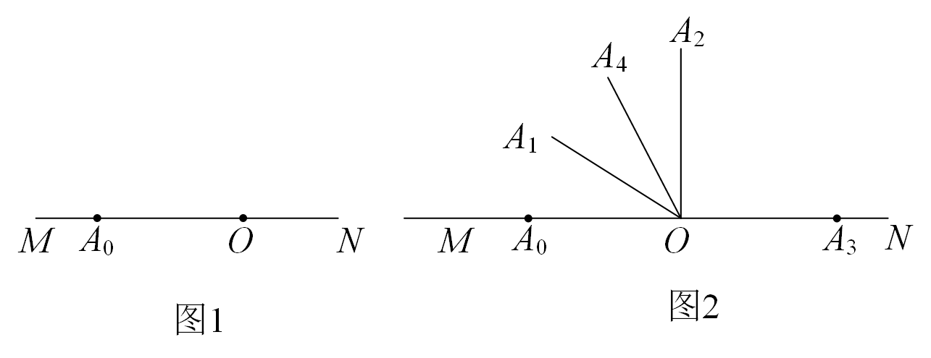
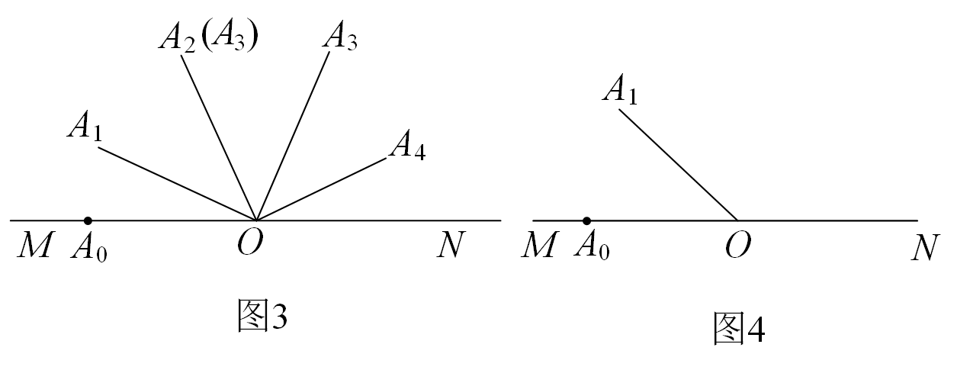
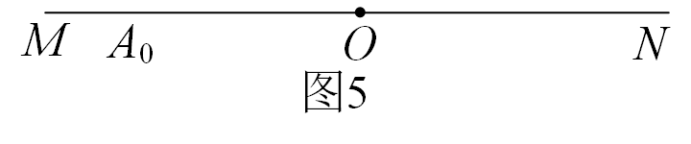
（1）若，在图4中借助量角器画出，，，其中的度数是 ；
（2）若，且所在的射线平分，在如图5中画出，，，并求出α的值；
（3）若，且，则对应的α值是 ．
【答案】（1）45° （2）α＝（）°
（3）（）°或（）°或（）°
【解析】
【分析】（1）根据题意，明确每次旋转的角度，计算即可，并画图；
（2）根据各角的度数，找出等量关系式，列出方程，求出的度数即可；
（3）分三种情况讨论，根据各角的度数，找出等量关系式，列出方程，求出的度数即可．
【小问1详解】
解：如图1，当，则，
，
，
；
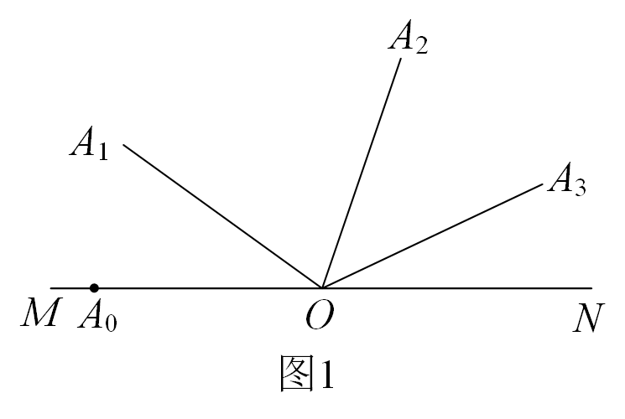【小问2详解】
解：如图5所示．
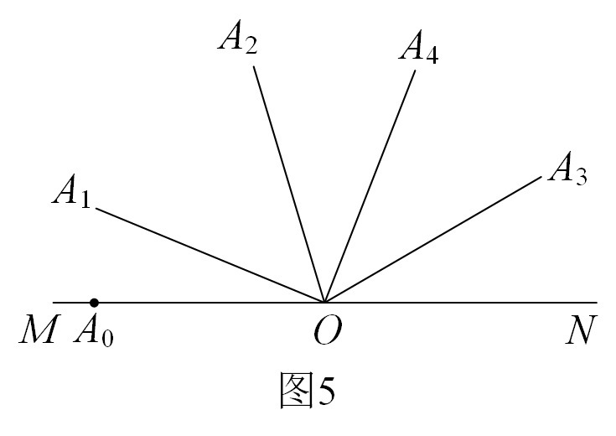
，
，．
平分，
，
解得：;
【小问3详解】
解：分三种情况：
①和都不从回弹时，如图2，
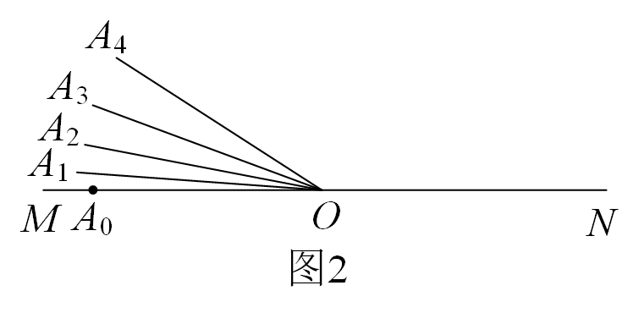
，
；
②在的右边时，如图3，
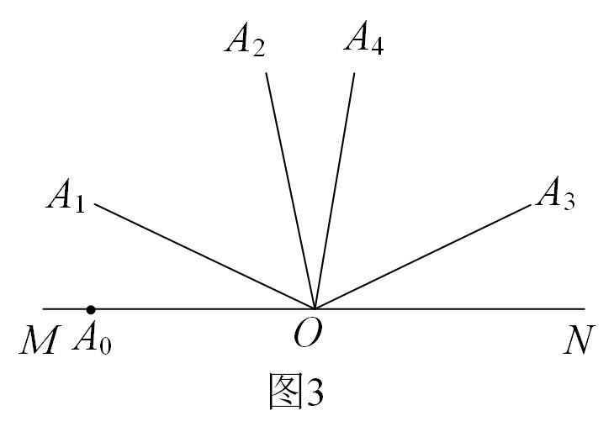
根据题意得：，
；
③在的左边时，如图4，
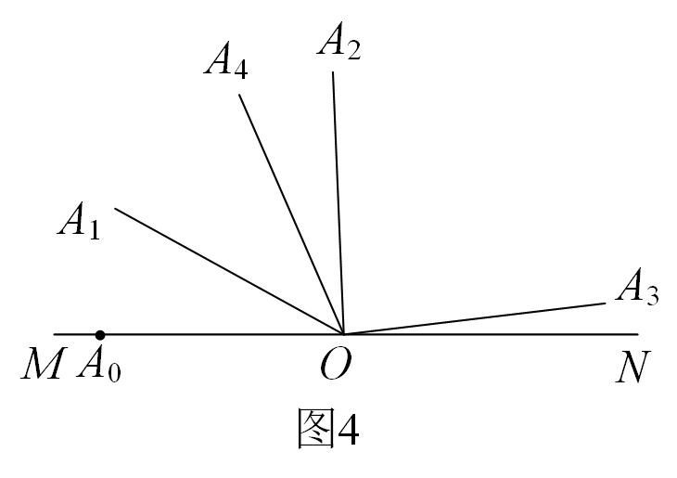
根据题意得：，
；
综上，对应的值是或或；
故答案为：或或；
【点睛】本题主要考查角度的计算和旋转的相关知识，可结合平角的性质及角度的加减进行计算分析．

大兴区
27. 某人一年内去游泳馆游泳次数x（单位：次）与游泳费用y（单位：元）的部分数据如下：一年内游泳次数x（次）
次数x（次） | 1 | 2 | 3 | 4 | 5 | 6 | … | 35
游泳费用y（元） | 200+15 | 200+30 | 200+45 | 200+60 | 200+75 | 200+90 | … | 200+525
（1）一年内游泳10次的费用是______元；
（2）用含x式子表示游泳费用（______）元；
（3）小丽有510元，一年内她最多可以游泳多少次？
【答案】（1）350 （2）
（3）一年内小丽最多可以游泳20次．
【解析】
【分析】（1）结合表格中数据总结规律后即可得出答案；
（2）结合（1）中所求即可得出答案；
（3）结合（2）中所求列得不等式，解不等式后根据x为正整数确定其最大整数解即可得出答案．
【小问1详解】
解：由表格数据可得一年内游泳1次费用为元；
一年内游泳2次费用为元，即；
一年内游泳3次费用为元，即；
…
一年内游泳10次费用为(元)；
故答案为：350；
【小问2详解】
解：结合（1）可得一年内游泳x次费用为元；
即(元)，
故答案为：；
【小问3详解】
解：由题意可得，
解得：，
∵x为正整数，
∴x的最大整数解为，
即一年内小丽最多可以游泳20次．
【点睛】本题考查了一元一次不等式的应用，列代数式，解决本题的关键是根据题意，列出代数式．
28. 如图，点A，B，C是同一直线上互不重合的三个点，在线段中，若有一条线段的长度恰好是另一条线段长度的一半，则称A，B，C三点存在“半分关系”．
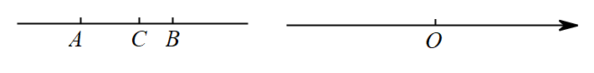
（1）当点C是线段的中点时，A，B，C三点______（填“存在”或“不存在”）“半分关系”；
（2）已知，点C在线段AB上，若A，B，C三点存在“半分关系”，则AC的长为______cm；
（3）已知点D，O，E是数轴上互不重合的三个点，点O为原点，点D表示的数是t（t是正数），且D，O，E三点存在“半分关系”，直接写出点E表示的数的最大值与最小值的差（用含t的式子表示）．
【答案】（1）存在 （2）3或2或4
（3）
【解析】
【分析】（1）根据“半分关系”的定义即可判断；
（2）分当、、三种情况讨论，列式计算即可求解；
（3）当点E在点D的右侧时，点E表示的数有最大值，当点E在点O的左侧时，点E表示的数有最小值，利用“半分关系”的定义即可求解．
【小问1详解】
解：当点C是线段的中点时，，
由题意，A，B，C三点存在“半分关系”，
故答案为：存在；
【小问2详解】
解：①当时，A，B，C三点存在“半分关系”，
此时，；
②当时，A，B，C三点存在“半分关系”，
此时，，则；
③当时，A，B，C三点存“半分关系”，
此时，，则；
故答案为：3或2或4；
【小问3详解】
解：当点E在点D的右侧时，点E表示的数有最大值，
此时，，
∴，
∴，即点E表示的数为，
当点E在点O的左侧时，点E表示的数有最小值，
此时，，
∴，即点E表示的数为，
∴点E表示的数的最大值与最小值的差为．
【点睛】本题考查了数轴、列代数式，解决本题的关键是分类讨论思想的利用．

密云区
25. 已知，射线是的角平分线，点是内部一点，且点不在的平分线上．
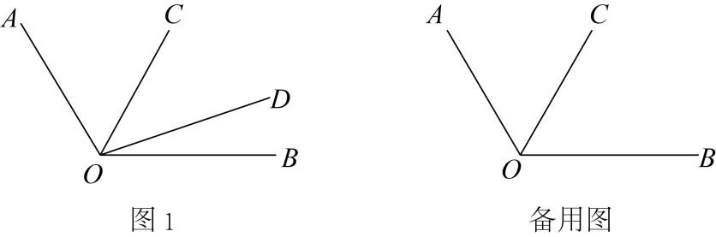
（1）如图，当时，计算的度数；
（2）点在直线上方，且用等式表示和之间的数量关系，并说明理由．
【答案】（1）
（2）或，理由见解析
【解析】
【分析】由射线是的角平分线，求出，由，即可得到答案；
分两种情况，表示出和，即可得到两角之间的数量关系．
【小问1详解】
解：射线是的角平分线，，
，
；
【小问2详解】
解：或，
理由如下：
如图：当点在的平分线的上方时，
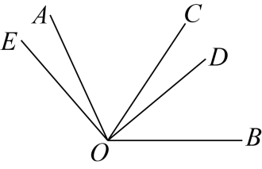
，
，
，
，
；
如图：当点在的平分线的下方时，
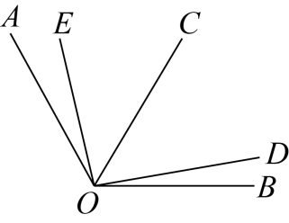
，
，
和之间的数量关系是或．
【点睛】本题考查了角的和差，采用分类讨论的思想是解决本题的关键．
26. 已知点是数轴的原点，点A、、分别是数轴上的三个动点点在点的左侧，且，将点A，，表示的数分别记作，，．
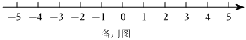
（1）当，时，直接写出的值；
（2）当时，计算值；
（3）若，，求的值．
【答案】（1）
（2）
（3）或
【解析】
【分析】（1）利用数轴知识，已知A、两点表示的数，求线段中点表示的数；
（2）已知中点表示的数，根据线段中点的定义，求出的值；
（3）根据线段的和差，线段中点的定义求出的值．
【小问1详解】
解：∵，，，
∴；
【小问2详解】
解：∵，，
∴；
【小问3详解】
解：，，
，，
，
，
或，
或，
或，
综上所述，的值为或．
【点睛】本题考查了数轴，解题的关键是掌握数轴知识和线段的和差，线段中点的定义．

平谷区
24. 如图：数轴上点表示的数分别是，其中．
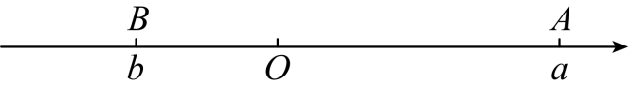
（1）当时，线段 $AB$的中点对应的数是___________．
（2）若该数轴上另有一点表示的数是，且，当时，求的值．
【答案】（1）
（2）
【解析】
【分析】（1）根据数轴上两点之间距离可得到线段，进而运算求解即可得出结果；
（2）根据数轴上两点之间距离可得到线段，，进而可以得出结果．
【小问1详解】
解：∵
∴
∴
∴的中点对应的点为：或者
故答案为：
【小问2详解】
解：∵表示的数是，
∴，
当时
∴
∴
把代入
原式
故答案为：
【点睛】本题考查了数轴上两点之间的距离，掌握数轴上两点之间距离的公式是解题的关键．
25. 如果两个方程的解相差k，且k为正整数，则称解较大的方程为另一个方程的“k—后移方程”．
例如：方程的解是，方程的解是
所以：方程是方程的“2—后移方程”．
（1）判断方程是否为方程的k—后移方程________（填“是”或“否”）；
（2）若关于x的方程是关于 x 的方程的“2—后移方程”，求n的值
（3）当时，如果方程是方程的“3—后移方程”求代数式的值．
【答案】（1）是 （2）
（3）
【解析】
【分析】（1）分别求出两个方程的解即可得到答案；
（2）分别求出两个方程的解，再根据“2—后移方程”的定义求出n的值即可得到答案；
（3）分别求出两个方程的解，再根据“3—后移方程”的定义求出，然后把整体代入所求代数式求解即可．
【小问1详解】
解：解方程，得，
解方程，得，
∵，
∴方程是方程的1—后移方程；
【小问2详解】
解∶解方程，得，
解方程，得，
∵关于x的方程是关于x的方程的“2—后移方程”，
∴，
∴；
【小问3详解】
解：解方程，得，
解方程，得，
∵方程是方程的“3—后移方程”，
∴，
∴，
把代入，
∴原式
．
【点睛】本题主要考查了解一元一次方程，代数式求值，正确理解题意所给的“后移方程”的定义是解题的关键．

延庆区
27. 如图，平分，．
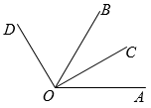
（1）若，求的度数．
请你补全下列解题过程．
平分，
____________（理由：________________________）
，
___________．
________________________，，
____________．
（2）若，直接写出的度数．（用含的式子表示）
【答案】（1），角平分线的定义；30；，；120；
（2）
【解析】
【分析】（1）先根据角平分线的定义求出的值，再根据计算即可；
（2）仿造（1）的步骤求解即可．
【小问1详解】
平分，
（理由：角平分线的定义）
，
．
，，
．
故答案为：，角平分线的定义；30；，；120；
【小问2详解】
平分，
．
，
．
，，
．
【点睛】本题考查了角平分线的定义，以及角的和差，数形结合是解答本题的关键．
28. 已知数轴上两点，，其中表示的数为，表示的数为2．给出如下定义：若在数轴上存在一点，使得，则称点叫做点，的“和距离点”．如图，若点表示的数为0，有，则称点为点，的“5和距离点”．
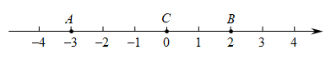
（1）如果点为点，的“和距离点”，且点在数轴上表示的数为，那么的值是_________；
（2）如果点是数轴上点，的“6和距离点”，那么点表示的数为___________；
（3）如果点在数轴上（不与，重合），满足，且此时点为点，的“和距离点”，求的值．
【答案】（1）7 （2）或4
（3）5或15
【解析】
【分析】（1）根据新定义“和距离点”的概念即可得到答案；
（2）设点D是数轴上表示的数为x，根据点D是数轴上点A、B的“6和距离点”列出方程，分情况解答即可；
（3）需要分类讨论：①当点E在点B右侧时，②当点E在A，B两点之间时，③当点E在点B右侧时，根据，先求点E表示的数，再根据，列方程可得结论．
【小问1详解】
解：∵点N在数轴上表示的数为，
∴，
∴，
故答案为：7；
【小问2详解】
设点D是数轴上表示的数为x，
则，
∵点D是数轴上点A、B的“6和距离点”，
∴，
∴，
当时，化简得：，
解得：，
当时，化简得：，无解，
当时，化简得：，
解得：，
综上，点D表示的数为或4；
故答案为：或4；
【小问3详解】
设点E表示的数为a,
①当点E在点A左侧时，
不存在点E满足，
②当点E在点B和点A之间时，
∵，
∴，
解得：，
∴，
∴，
③当点E在点B右侧时，
∵，
∴，
解得：，
∴，
∴，
综上，或15．
【点睛】本题考查了数轴，一元一次方程的应用，解题的关键是掌握“和距离点”的概念和运算法则，找出题中的等量关系，运用分类讨论思想列出方程并解答．

怀柔区
26. 阅读下面材料并回答问题：
数学课上，老师给出了如下问题：如图，平分．若，
请你补全图形，并求的度数．
以下是甲同学的解答过程：
解：如图1，
∵平分，，
∴________________________．
∵，
∴____________．
乙同学说：“我觉得这个题有两种情况，甲同学考虑的是在外部的情况，事实上，还可能在的内部”．
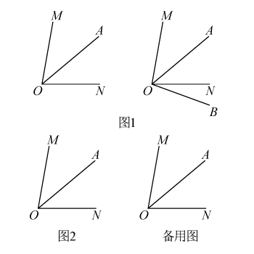
请完成以下问题：
（1）请你将甲同学的解答过程补充完整；
（2）判断乙同学的说法是否正确，若正确，请你在图2中画出另一种情况对应的图形，并写出解答过程；若不正确，说明理由；
（3）若将题目改成，平分．若将改成，请直接写出度数．
【答案】（1）
（2）正确，图见解析，过程见解析
（3）或
【解析】
【分析】（1）根据角平分线平分角，得到，再利用进行计算即可；
（2）根据乙同学的描述，画出对应图形，利用进行计算即可；
（3）由（1）（2）的方法，直接写出的度数即可．
【小问1详解】
解：如图1，
∵平分，，
∴．
∵，
∴．
故答案为：；
【小问2详解】
解：乙同学的说法正确，如图所示：
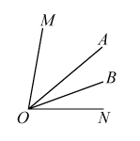
∵平分，，
∴．
∵，
∴．
【小问3详解】
解：当在外部时：
同（1）可得：；
当内部时：
同（2）可得：；
综上：或．
【点睛】本题考查角度的计算．理清角的和差关系，熟练掌握角平分线平分角，是解题的关键．
27. 阅读理解：若数轴上点A，B，C所表示的数分别是a，b，c，规定A，C两点之间的距离可表示为两点所表示的数的差的绝对值，如（或）．若，即，我们称点C是的“2倍关联点”．若，即，我们称点C是的“2倍关联点”．
例如：在图1中，点A表示的数为，点B表示的数为4．点C表示的数为2，因为，所以，我们称点C是的“2倍关联点”；又如，点D表示的数0，因为，所以，我们称点D是的“2倍关联点”．
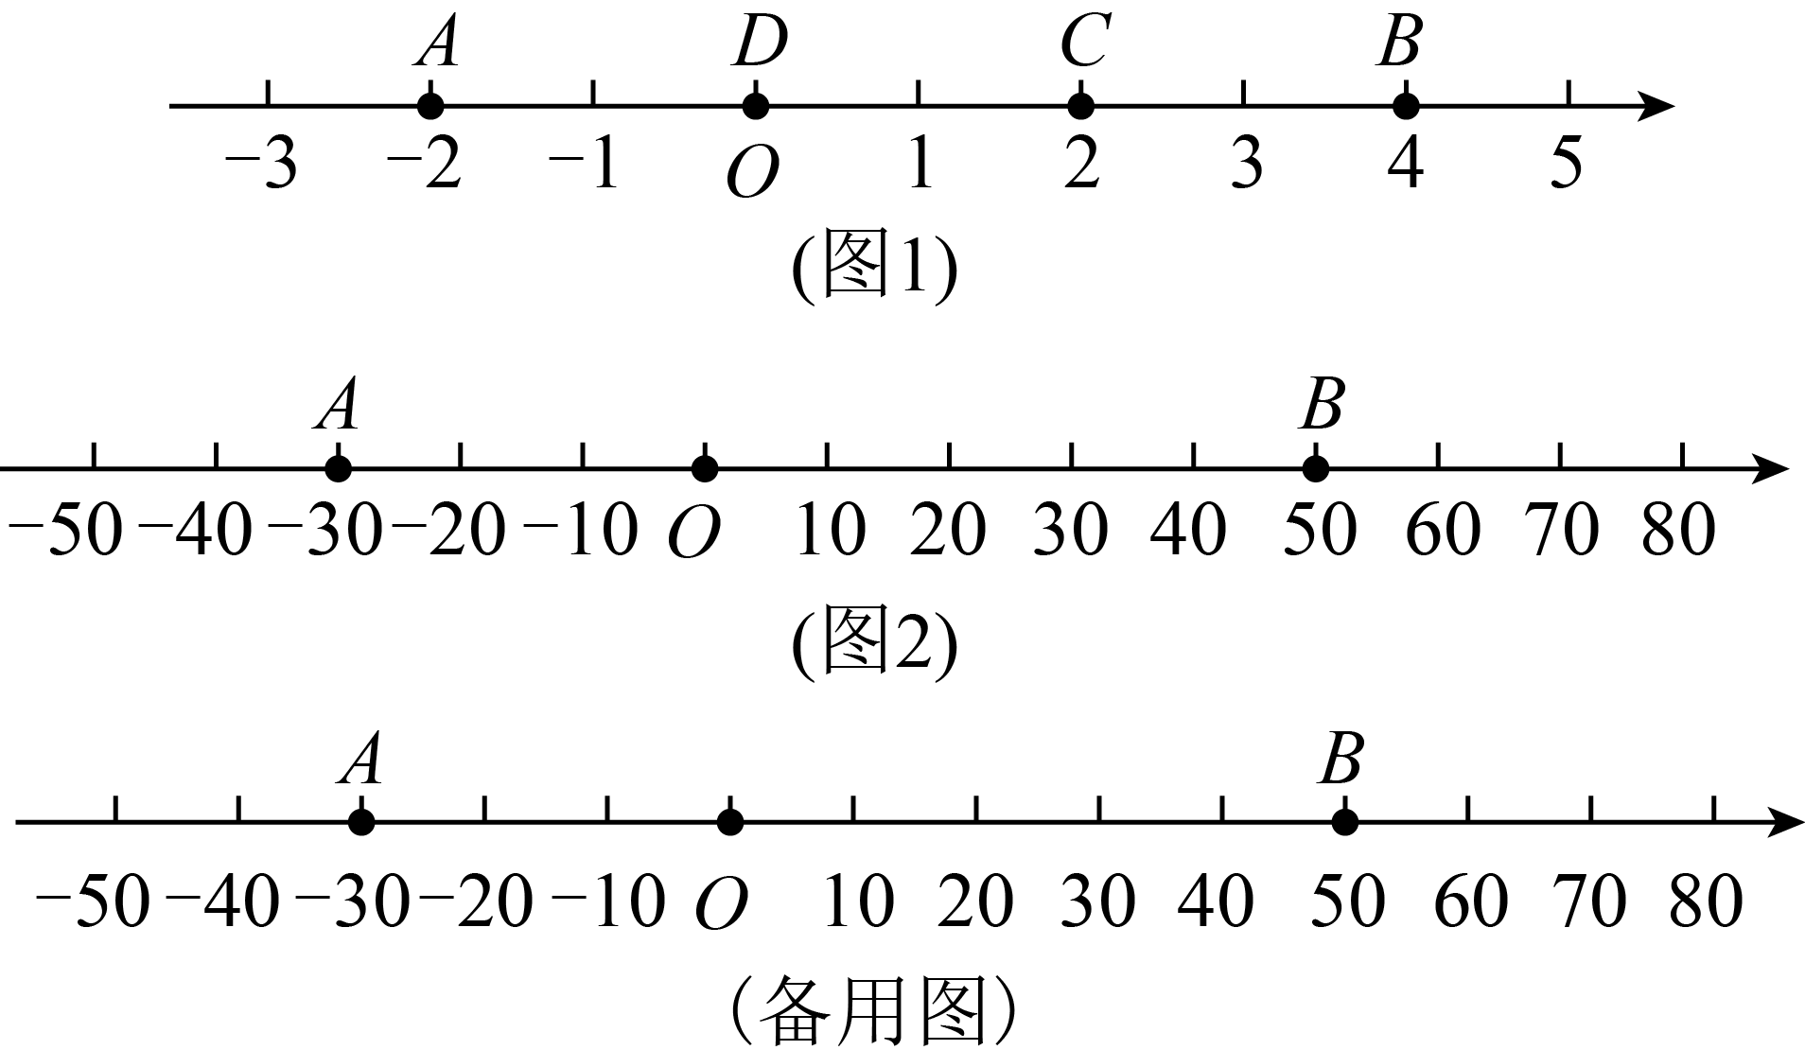
（1）若M，N为数轴上两点，点M所表示的数为，点N所表示的数为6．
①在数和6之间，数____________所表示的点是的“2倍关联点”；
②在数轴上，数____________所表示的点是的“2倍关联点”；
（2）如图2，A，B为数轴上两点，点A所表示的数为，点B所表示的数为50．现有一只电子蚂蚁P从点B出发，以5个单位每秒的速度向左运动，到达点A停止，运动时间为t秒；同时另一只电子蚂蚁Q从A点的位置开始，以3个单位每秒的速度向右运动，并与P同时停止．若P是的“2倍关联点”，求t的值；
（3）在（2）的条件下，若P，A，B中恰有一个点为其余两个点的“2倍关联点”，直接写出t的值．
【答案】（1），
（2）
（3）或
【解析】
【分析】（1）①设是的“2倍关联点”，点表示的数为，根据“2倍关联点”的定义，列式求解即可；
②设点是的“2倍关联点”，点表示的数为，根据“2倍关联点”的定义，列式求解即可；
（2）分别把点和点运动秒后所表示的数，用含的代数式表示，根据P是的“2倍关联点”可知，，用含的代数式表示，再代入等式解方程；
（3）分两种情况，一种是点是的“2倍关联点”，一种是点是的“2倍关联点”，进行讨论求解即可．
【小问1详解】
解：①设点是的“2倍关联点”，点表示的数为，则，
∵，
∴，
∴，
∴3表示的点是的2倍“关联点”；
故答案为：；
②设点是的“2倍关联点”，点表示的数为，则，
∵，，
∴，
∴，
∴0表示的点是的“2倍关联点”；
故答案为：；
【小问2详解】
解：∵是的“ 2倍关联点”，
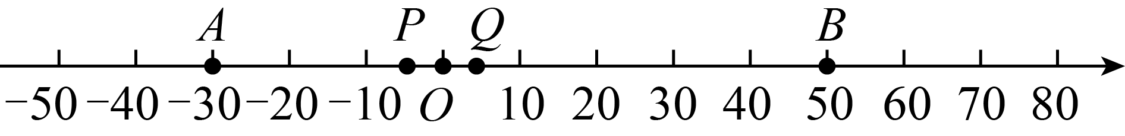
∴，
∵点表示的数是，从点以5个单位每秒的速度向左运动，
∴点运动秒表示的数是，
∵点表示的数是，点从点以3个单位的速度向右运动，
∴点表示的数是，
∴，，
∴，
∴；
【小问3详解】
由(2)可知点表示的数是，，
∴，
∵点表示的数是，点表示的数是，
∴，
①点是的“2倍关联点”，
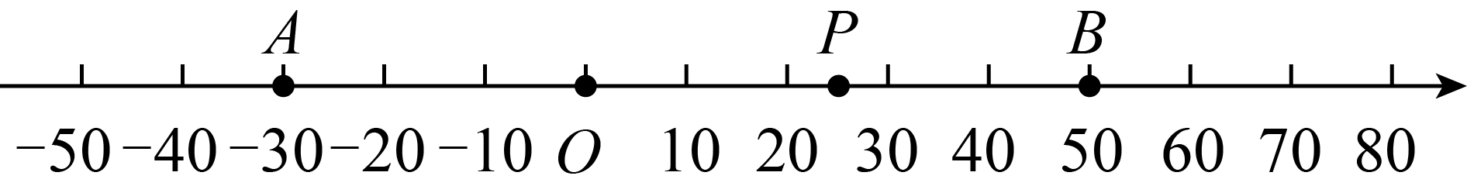
则，
∴，
∴；
②点是的“2倍关联点”，则，
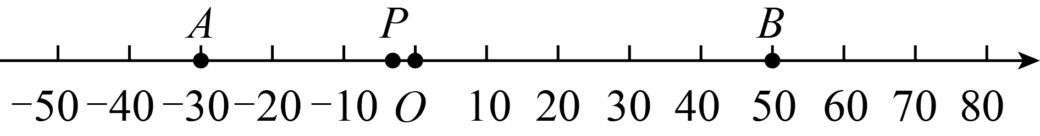
∴，
∴；
绿上所述，的值为或．
【点睛】本题考查数轴上的动点，两点间的距离，整式的加减，一元一次方程的应用．理解并掌握“2倍关联点”的定义，是解题的关键．注意，分类讨论．

房山区
26. 已知：如图，是的角平分线，是的角平分线，，求的度数．
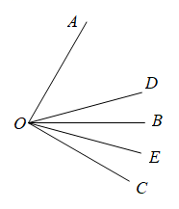
【答案】
【解析】
【分析】设，得出，根据角平分线的定义得出，根据，即可求解．
【详解】解：∵，设，
∴，
∵是的角平分线，
∴
∵是的角平分线，
∴
∴
【点睛】本题考查了角平分线相关的计算，几何图形中角度的计算，数形结合是解题的关键．
27. 已知数轴上三点对应的数分别为，，，点为数轴上任意一点，其对应的数为．
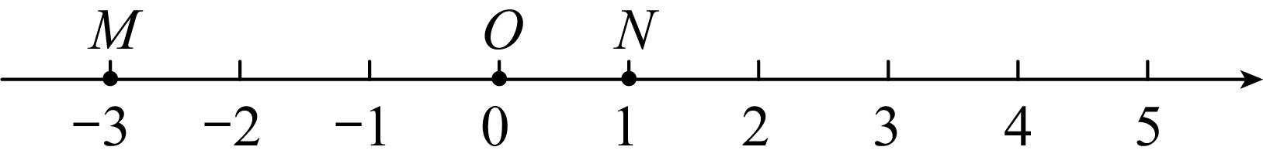
（1）若，则点到点的距离是___________；
（2）若，则点到点，点的距离之和是___________；
（3）数轴上是否存在点，使点到点，点的距离之和是？若存在，请求出的值；若不存在，请说明理由．
【答案】（1）
（2）
（3）存在，或．
【解析】
【分析】（1）根据两点之间的距离即可求解；
（2）分别求得点到与点到点的距离，再求和即可求解；
（3）根据点在点右侧或在点左侧分别求出即可．
【小问1详解】
解：∵，点表示的数为，
∴点到点的距离是，
故答案为：；
【小问2详解】
当时，，
∴点到点，点的距离之和是为，
故答案为：；
【小问3详解】
存在，
①当点在点右侧时，
解得：；
②当点在点左侧时，
解得：，
当在之间时，，不符合题意，
综上所述，或．
【点睛】本题考查了数轴上两点距离，一元一次方程的应用，数形结合是解题的关键．

昌平区
27. 在学习数轴时发现：若点A，B表示的数分别为3，，则线段AB的长度可以通过计算得到．
【初步探究】
如果设数轴上两点A，B表示的数分别为x，，当x取如下的一些值时，那么线段AB的对应长度如下表：
x | … |  |  | 0 | 1 | 2 | 25 | 4 | …
 | … | 4 | 2.5 | 2 | 1 | 0 |  |  | …
AB的长度 | … | 6 | 3 | 2 | 0 | 2 | 3 | 6 | …
观察上表，结合数轴，回答下列问题：
（1）若点A，B重合，则________；若，则线段AB的长度为________；
（2）若点A向右运动，则值会变_______（填“大”或“小”）；
（3）若，求x值；
【深入思考】
如果设数轴上两点A，B表示的数分别为，，用含x的式子表示线段AB的长度为________．
【答案】初步探究：（1）1，12；（2）小；（3）；深入思考：
【解析】
【分析】初步探究：（1）当点A，B重合时，得到方程，解方程即可得出答案；当时，代入求出即可；
（2）点A向右运动，则的值会变小；
（3）当时，得到方程，解方程即可得出答案；
深入思考：利用表示A，B两数的差，求出的长度即可．
【详解】初步探究：
（1）当点A，B重合时，，
解得：；
当时，线段的长度为：，
故答案为：1，12；
（2）点A向右运动，则的值会变小，
故答案为：小；
（3）当时，，
解得：；
深入思考：
∵数轴上两点A，B表示的数分别为，，
∴线段的长度为：
【点睛】本题考查数轴上两点之间的距离，一元一次方程，正确计算是解题的关键．
28. 给出如下定义：如果，且（k为正整数），那么称是的“倍锐角”．
（1）下列三个条件中，能判断是的“倍锐角”的是________（填写序号）；
①；②；③是的角平分线；
（2）如图，当时，在图中画出的一个“倍锐角”；
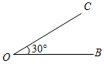
（3）如图，当时，射线绕点O旋转，每次旋转10°，可得它的“倍锐角”_____°；
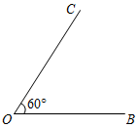
（4）当且存在它的“倍锐角”时，则________°．
【答案】（1）①③ （2）见解析
（3）60或80 （4）或
【解析】
【分析】（1）分别求出和后判断是否符合（k为正整数）；
（2）先求出的度数，再任意画出一个符合题意的角即可；
（3）先求出的所有可能性，再分别求出的度数；
（4）分两种情况分别讨论．
【小问1详解】
当时，，，①符合题意；
当时，，，②不符合题意；
当是的角平分线，，③符合题意；
故答案①③．
【小问2详解】
∵，，
∴，
如下图：
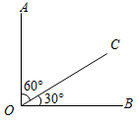【小问3详解】
∵是的“倍锐角”，
∴（k为正整数），
∵，
∴，
∴应逆时针旋转，
∵当时，射线绕点O旋转，每次旋转10°，
∴可取，，，，
当时，，此时，不符合题意；
当时，，此时，符合题意；
当时，，此时，不符合题意；
当时，，此时，符合题意；
故答案为：60或80．
【小问4详解】
∵是的“倍锐角”，
∴（k为正整数），
∵，
∴，
①：如图，
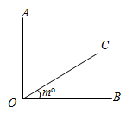
；
②：如图，
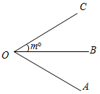
，
∵，
∴，
∴，
故答案为：或．
【点睛】本题考查了用新定义计算角的和差，正确理解“倍锐角”是解题的关键．

景山学校
27. 如图1，在平面直角坐标系中，，，，且．
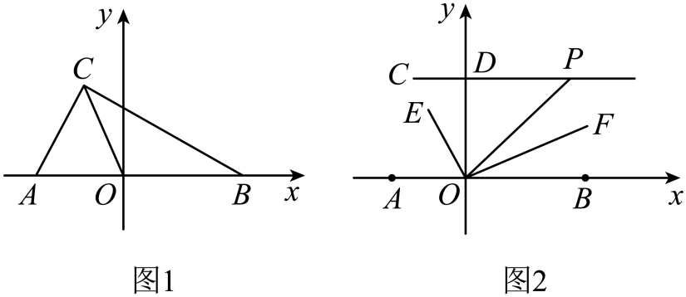
（1）求a，b的值；
（2）在y轴的上存在一点M，使，求点M的坐标；
（3）如图2，过点C作轴交y轴于点D，点P为线段延长线上一动点，连接平分，．当点P运动时的值是否会改变？若不变，求其值；若改变，说明理由．
【答案】（1）
（2）或，
（3）的值是定值，，理由见解析
【解析】
【分析】（1）根据绝对值和平方的非负性，即可进行解答；
（2）先根据A、B、C的坐标求出求出的值，再根据y轴上点的坐标特征，设，最后根据三角形的面积公式将表示出来即可；
（3）根据，得出，，再根据平分得出，进而得出，最后根据平行线的性质得出即可得出结论．
【小问1详解】
解：∵，
∴，则，
∴；
【小问2详解】
由（1）可知，
∴，
∵，
∴点C到x轴距离为2，
∴，
∵当M在y轴上时，
∴设，
∴，
∵，
∴，
∴，
∴或，
【小问3详解】
如图2中，结论：的值是定值，
理由：∵，
∴，
∴，，
∵平分，
∴，
∴，
∵，
∴，
∵，
∴，
∴，
∴．
【点睛】本题主要考查了非负数的性质，坐标与图形，平行线的性质，角平分线的定义，解题的关键是掌握相关知识点并灵活运用．
28. 对于代数式，不同的表达形式能表现出它的不同性质．例如代数式，若将其写成的形式，就能看出不论字母取何值，它都表示正数；若将它写成的形式，就能与代数式建立联系．下面我们改变的值，研究一下，两个代数式取值的规律：
x | ﹣2 | ﹣1 | 0 | 1 | 2 | 3
 | 10 | 5 | 2 | 1 | 2 | 5
 | 17 | p | 5 | 2 | 1 | 2
（1）表中p的值是 ；
（2）观察表格可以发现：
若时，，则时，．我们把这种现象称为代数式A参照代数式B取值延后，此时延后值为1．
①若代数式D参照代数式B取值延后，相应的延后值为2，求代数式D；
②已知代数式参照代数式取值延后，请直接写出的值．
【答案】（1）10 （2）①；②7
【解析】
【分析】（1）将代入即可求得；
（2）①；
②由①可得，设延后值为，，则可求．
【小问1详解】
解：将代入得，，
故答案为：10；
【小问2详解】
代数式参照代数式取值延后，相应的延后值为2，
，，^
；
②代数式参照代数式取值延后，
设延后值为，
时，，
时，，
，
，
，
，
，
故答案为7．
【点睛】本题考查代数式求值和数字的变化规律；理解题意，能够准确地列出代数式，并进行求解即可．

景山学校远洋分校
28. 已知：如图，OC是∠AOB的平分线．
(1)当∠AOB＝60°时，求∠AOC的度数；
(2)在(1)的条件下，∠EOC＝90°，请在图中补全图形，并求∠AOE的度数；
(3)当∠AOB＝α时，∠EOC＝90°，直接写出∠AOE的度数．(用含α的代数式表示)
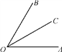
【答案】 (1) 30°；(2) 120°或60°；(3)90°＋或90°－.
【解析】
【详解】试题分析：（1）直接由角平分线的意义得出答案即可；
（2）分两种情况：OE在OC的上面，OE在OC的下面，利用角的和与差求得答案即可；
（3）类比（2）中的答案得出结论即可．
试题解析：解：（1）∵OC是∠AOB的平分线（已知），∴∠AOC=∠AOB，∵∠AOB=60°，∴∠AOC=30°．
（2）∵OE⊥OC，∴∠EOC=90°，如图1，∠AOE=∠COE+∠COA=90°+30°=120°．
如图2，∠AOE=∠COE﹣∠COA=90°﹣30°=60°．
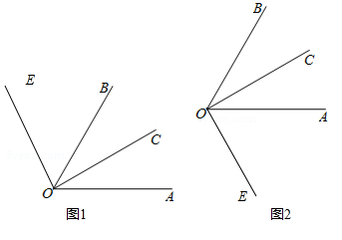
（3）∠AOE=90°+α或∠AOE=90°﹣α．
点睛：此题考查了角的计算，以及角平分线定义，分类考虑，类比推理是解决问题的关键．
29. 如图，数轴上A，B两点对应的有理数分别为10和15，点P从点A出发，以每秒1个单位长度的速度沿数轴正方向运动，点Q同时从原点O出发，以每秒2个单位长度的速度沿数轴正方向运动，设运动时间为t秒．
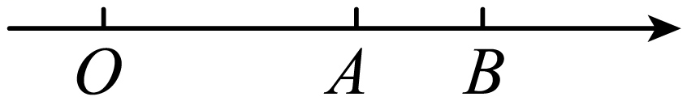
（1）当0＜t＜5时，用含t的式子填空：
BP＝_______，AQ＝_______；
（2）当t＝2时，求PQ的值；
（3）当PQ＝AB时，求t的值．
【答案】(1) 5－t ，10－2t；（2）8；(3) t=12.5或7.5．
【解析】
【分析】（1）先求出当0＜t＜5时，P点对应的有理数为10+t＜15，Q点对应的有理数为2t＜10，再根据两点间的距离公式即可求出BP，AQ的长；
（2）先求出当t=2时，P点对应的有理数为10+2=12，Q点对应的有理数为2×2=4，再根据两点间的距离公式即可求出PQ的长；
（3）由于t秒时，P点对应的有理数为10+t，Q点对应的有理数为2t，根据两点间的距离公式得出PQ=|2t﹣（10+t）|=|t﹣10|，根据PQ=AB列出方程，解方程即可．
【详解】解：（1）∵当0＜t＜5时，P点对应的有理数为10+t＜15，Q点对应的有理数为2t＜10，∴BP=15﹣（10+t）=5﹣t，AQ=10﹣2t．
故答案为5﹣t，10﹣2t；
（2）当t=2时，P点对应的有理数为10+2=12，Q点对应的有理数为2×2=4，
所以PQ=12﹣4=8；
（3）∵t秒时，P点对应的有理数为10+t，Q点对应的有理数为2t，
∴PQ=|2t﹣（10+t）|=|t﹣10|，
∵PQ=AB，
∴|t﹣10|=2.5，
解得t=12.5或7.5．
【点睛】本题考查了一元一次方程的应用和数轴，解题的关键是掌握点的移动与点所表示的数之间的关系，（3）中解方程时要注意分两种情况进行讨论．

朝阳区
24. 数学老师对同学们说：请你默想一个一位数，把这个数乘以2，加上5，再乘以50，加上1772，最后再减去你出生的年份．把运算的结果告诉我，我就能猜中你默想的那个一位数和你今年（2022年）的年龄．
注：年龄只考虑出生年份，不考虑月份，如2000年1~12月出生，今年（2022年）都是22岁，你知道数学老师是怎么做到的吗？
（1）举例说明数学老师是如何猜中同学默想的一位数和今年（2022年）的年龄的；
（2）解释其中的原理．
【答案】（1）见详解 （2）见详解
【解析】
【分析】（1）根据题意举例即可；
（2）设默想的一位数为，出生的年份为，根据题意列出代数式，化简即可．
小问1详解】
解：例如，小明同学2009年出生，他默想一个数为8，
则，
结果的百位上的数字就是他默想的一位数，后面的两位数就是他的年龄，
所以，数学老师可猜中小明同学默想的一位数是8和今年（2022年）的年龄是13岁；
【小问2详解】
解释其中的原理如下：
设默想的一位数为，出生的年份为，
则
，
所以，结果的百位数字就是，后面两位数字是，即为今年的年龄．
【点睛】本题主要考查了列代数式等知识，理解题意，正确列出代数式是解题关键．
25. 某网上商城在“双11”期间举行促销活动，有以下两种优惠方案：
①购物金额每满200元减20元；
②购物金额打95折．
某人购物金额超过400元不足600元．通过计算发现，选择方案①比方案②便宜18元，这个人购物的金额是多少元？
【答案】这个人购物的金额是440元
【解析】
【分析】根据题意，选择方案①需实际花费元，选择方案②需实际花费元，根据题意列方程求解即可．
【详解】解：设这个人购物的金额是元，根据题意，
可得，
解得 ，
答：这个人购物的金额是440元．
【点睛】本题主要考查了实际问题与一元一次方程，解题关键是理解题意，找准数量关系并正确列出方程．
26. 阅读材料，并回答问题
对于某种满足交换率的运算，如果存在一个确定的有理数n，使得任意有理数a和它进行这种运算后的结果都等于a本身，那么n叫做这种运算下的单位元．如果两个有理数进行这种运算后的结果等于单位元，那么这两个有理数互为逆元．
由上述材料可知：
（1）有理数在加法运算下的单位元是______，在乘法运算下的单位元是______；在加法运算下，3的逆元是______，在乘法运算下，某个数没有逆元，这个数是______；
（2）在有理数范围内，我们定义一种新的运算：，例如．
①求在这种新的运算下的单位元；
②在这种新运算下，求任意有理数m的逆元（用含m的代数式表示）．
【答案】（1）0，1，，0
（2）①0；②
【解析】
【分析】（1）直接根据题意作答即可作答即可；
（2）①先将a、n分别代入求出，再根据“任意有理数a和它进行这种运算”作答即可；
②设m的逆元为b，先根据题意列出，再求解即可．
【小问1详解】
有理数在加法运算下的单位元是0，在乘法运算下的单位元是1；在加法运算下，3的逆元是，在乘法运算下，某个数没有逆元，这个数是0；
故答案为0，1，，0；
【小问2详解】
①∵存在一个确定的有理数n，使得任意有理数a和它进行这种运算后的结果都等于a本身，
∴，
即，
∵a为任意有理数a，
∴无论取何值，均成立，
∴；
②设m的逆元为b，
∵两个有理数进行这种运算后的结果等于单位元，那么这两个有理数互为逆元，
∴，
即，
，
，
，
∴任意有理数m的逆元为．
【点睛】本题考查了新定义下的有理数运算，正确理解“单位元”和“逆元”是解题的关键．

海淀区
25. 已知，（，且不与重合）．
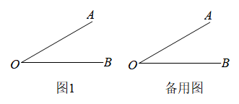
（1）当时，若射线在内，请用量角器在图1中画出射线，则的度数为_______．
（2）当时，平分，求度数．
【答案】（1）
（2）为或
【解析】
【分析】（1）直接根据题意用量角器画图即可；
（2）当时，，分射线在内部和射线在外部两种情况分别求解即可；
【小问1详解】
如图所示
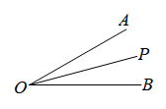
的度数为．
【小问2详解】
解：当时，，分两种情况：
情况1：射线在内部，如图①：
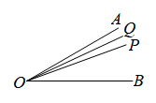
，
．
，
平分，
．
．
情况2：射线在外部，如图②：
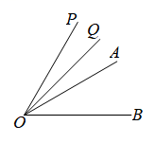
，
．
，
平分，
．
．
综上，为或．
【点睛】本题主要考查角平分线的定义及角的有关计算，正确的理解题意，数形结合，分类讨论是解题的关键．
26. 对于由若干不相等的整数组成的数组和有理数，给出如下定义：如果在数轴上存在一条长为1个单位长度的线段，使得将数组中的每一个数乘以之后，计算的结果都能够用线段上的某个点来表示，就称为数组的收纳系数．
例如，对于数组：1，2，3，因为，，，取为原点，为表示数1的点，那么这三个数都可以用线段上的某个点来表示，可以判断是的收纳系数．
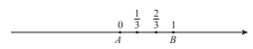
已知是数组的收纳系数，此时线段的端点，表示的数分别为，．
（1）对数组：1，2，，在1，，这三个数中，可能是______；
（2）对数组：1，2，，若的最大值为，求的值；
（3）已知100个连续整数中第一个整数为，从中选择个数，组成数组．
①当，且时，直接写出的最大值；
②当时，直接写出的最大值和相应的的最小值．
【答案】（1）
（2）的值为或4
（3）①的最大值为21；②的最大值为；相应的最小值为
【解析】
【分析】（1）根据收纳系数的定义即可解答；
（2）根据已知收纳系数为，得出最大数和最小数，分三种情况进行讨论，即可得出答案；
（3）根据数组的收纳系数即可得出答案．
【小问1详解】
解：对数组
，
取为原点，为表示数的点，那么这六个数都可以用线段上的某个点来表示
是数对的收纳系数
故答案为、
【小问2详解】
解：取收纳系数，将它乘以数组中的每个数，得：
，，．
依题意，的最大值即为，
，，中最大的数与最小的数的差恰好为．
情况1：当时，最大的数为，最小的数为，，得；
情况2：当时，最大的数为，最小的数为，不合题意；
情况3：当时，最大的数为，最小的数为，，得；
综上，的值为或4．
【小问3详解】
解：的最大值为21；
的最大值为；
相应的最小值为．
【点睛】本题属于新定义题目，本题考查了数组的收纳系数，解题关键是读懂题目中的例子，仿照例子解题．

清华大学附属中学
27. 为适应发展的需要，某企业计划加大对芯片研发部的投入，据了解，该企业研发部原有100名技术人员，年人均投入万元，现把原有技术人员分成两部分：技术人员和研发人员，其中技术人员名（为正整数且），调整后研发人员的年人均投入增加，技术人员的年人均投入调整为万元．
（1）若这名研发人员的年总投入不低于调整前100名技术人员的年总投入，则调整后的技术人员最多有______人；
（2）是否存在这样的实数，使得技术人员在已知范围内任意调整后，都能同时满足以下两个条件：
①研发人员年人均投入不超过；
②研发人员的年总投入始终不低于技术人员的年总投入．请说明理由．
【答案】（1）即调整后的技术人员最多有人；
（2）．
【解析】
【分析】（1）根据题意，求得这名研发人员的年总投入和调整前100名技术人员的年总投入，列不等式求解即可；
（2）由①可得，由②，根据题意，求解不等式组即可．
【小问1详解】
解：由题意可得：，（）
解得：，
又∵，
∴
即调整后的技术人员最多有人；
【小问2详解】
解：由①可得，由②
即，解得
又∵为正整数且，
∴当时，最大，为；
当时，最小，为，
综上，存在，满足题意．
【点睛】此题考查了不等式（组）的求解，解题的关键是理解题意，找到不等式关系，正确列出不等式．
28. 有若干个正数的和为1275，其中每个正数都不大于50．小明将这些正数按下列要求进行分组：
①每组中所有数的和不大于150；
②从这些数中选择一些数构成第1组，使得150与这组数之和的差与所有可能的其它选择相比是最小的，将称为第1组的余差；
③在去掉已选入第1组的数后，对余下的数按第1组的选择方式构成第2组，这时的余差为；
④如此继续构成第3组（余差为）、第4组（余差为）、…，第组（余差为），直到把这些数全部分完为止．
（1）除第组外的每组至少含有______个正数；
（2）小明发现，按照要求进行分组后，得到的余差满足．并且当构成第组后，如果从余下的数中任意选出一个数a，a与的大小关系是一定的，请你直接写出结论：______（填“”或“”），并证明；
（3）无论满足条件的正数有多少个，按照分组要求，它们最多可以分成______组（直接写出答案）．
【答案】（1）；
（2），证明见解析；
（3）
【解析】
【分析】（1）根据每个正数都不大于50，每组中所有数的和不大于150，即可求解；
（2）当第组形成后，因为，所以，化简即可求证；
（3）假设它们最多可以分成组，根据题意可得，对进行逐个分析，根据（1）（2）中的结论，利用反证法求解．
【小问1详解】
解：根据每个正数都不大于50，每组中所有数的和不大于150，则除第组外的每组至少含有个正数，
故答案为：；
【小问2详解】
解：当第组形成后，因为，所以还有数没有分完，这时余下的每个数必大于余差，若小于，可在第组中替换为剩余的数，使得，与题意不符，即，
余下数之和也大于第组的余差，即
，
由此可得：
∵
∴，即
化简可得：，
【小问3详解】
解，假设它们最多可以分成组，根据题意可得，
若，即最多分为组，
因为第8组中至少含有3个数，所以第8组之和大于，
此时第8组的余差，符合题意，即成立；
同理可证的，、时，也成立，
当时，即最多分为组，，
因为第11组中至少含有3个数，所以第11组之和大于，
此时第11组的余差，与矛盾，即不成立；
则最大为．
故答案．
【点睛】本题主要考查了不等式的证明等基本知识，考查了逻辑思维能力、分析问题和解决问题的能力，解题的关键是理解题意，利用不等式的知识进行求解．

石景山区
26. 已知：如图，．若，平分，依题意补全图形并求的度数．
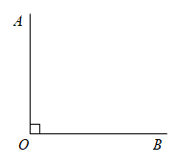
【答案】或
【解析】
【分析】利用角的和差关系计算．根据题意可得此题要分两种情况讨论即可，一种是在内部，另一种是在外部．
【详解】解：分两种情况进行讨论：
①如图，在的内部．
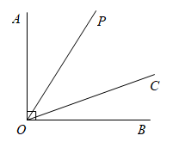
∵平分，
∴,
∵，，
∴，
∴，
∴；
②如图，在的外部．
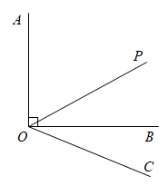
∵平分，
∴，
∵，，
∴，
∴，
∴．
综上所述，或．
【点睛】本题考查了与角平分线有关的计算，正确的作出图象是解决本题的关键．
27. 对于数轴上的点P，Q，给出如下定义：记点P到原点的距离为m（），点Q到P的距离为n，如果，那么称点Q是点P的关联点．
（1）点A表示的数是1．若点表示的数分别是，2，4，则点中，是点A关联点的是_____________；
（2）若点C，D位于原点两侧，D是点C的关联点，则点D表示的数是_____________；
（3）点E表示的数为a，点F表示的数为．若点F是点E的关联点，则a的值是_____________．
【答案】（1）、
（2）
（3）或
【解析】
【分析】（1）由关联点定义即可求解；
（2）设点C对应数为x，点D对应数为y，根据点C，D位于原点两侧，分两种情况讨论，进而即可求解；
（3）分①，，② ，③， ，④，四种情况讨论计算即可．
【小问1详解】
∵点A表示的数是1，
∴点A到原点的距离，
∵点表示的数分别是，2，4，
∴点到点距离分别是3，1，3，
∴，
∴点A关联点的是、；
【小问2详解】
设点C对应数为x，点D对应数为y，（且，）
∵点C，D位于原点两侧，
①当，时，
∴，，
∵，
∴，即，
经验证，没有符合题意的值，故排除当，的情况；
②当，时，
∴，，
∵，
∴，即，
∴点D表示的数是；
【小问3详解】
①当，时，
∴，，
∵，
∴，
解得：（不符合题意，舍去）；
②当 时，
∴，，
∵，
∴，
解得：（不符合题意，舍去）；
③当， 时，
∴， ，
∵，
∴ ，
解得：，
④当，时，
∴，，
∵，
∴，
解得：，
综上所述，或．
【点睛】本题考查新定义的运算，涉及到数轴的相关知识，解题的关键是正确解读题意，理解新定义，并熟练掌握数轴上两点间的距离公式．

第二中学
27. 如图，，分别引射线、、，使平分，平分．
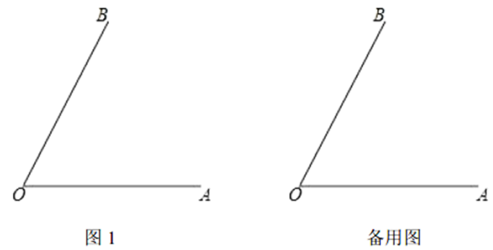
（1）当射线在内部时，若，请依题意补全图1，并求的度数；
（2）若（其中是小于的锐角），请直接写出的度数（用含的代数式表示）．
【答案】（1）图见解析，
（2）或
【解析】
【分析】（1）根据题意作图，利用角的和差和角平分线的意义进行求解即可；
（2）分两种情况，射线在内部和外部，分别利用角的和差和角平分线的意义进行求解即可．
【小问1详解】
补全图如图所示：
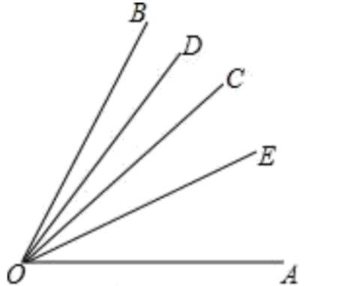
∵，，平分，
∴，，
，
∵平分，
，
；
【小问2详解】
当射线在内部时，
∵，，平分，
∴，，
，
∵平分，
，
；
当射线在外部时，
∵，，平分，
∴，，
，
∵平分，
，
；
综上，的度数为或．
【点睛】本题考查了角平分线的意义和角的计算，能够根据题意进行分类讨论是解题的关键．
28. 对数轴上的点T进行如下操作：将点T沿数轴水平方向，以每秒m个单位长度的速度，向右平移n秒，得到点．称这样的操作为点T的“m速移”，点称为点T的“m速移”点．
（1）当m＝1，n＝3时，
①如果点A表示的数为-6，那么点A的“m速移”点表示的数为 ；
②点B的“m速移”点表示的数为3，那么点B表示的数为 ；
③数轴上的点M表示的数为2，如果，那么点C表示的数为 ；
（2）数轴上E，F两点间的距离为2，且点E在点F的左侧，点E，F通过“2速移”分别向右平移t₁，t₂秒，得到点，，如果＝3EF，请直接用等式表示t₁，t₂的数量关系．
【答案】（1）①-3；②0；③-4或0；（2）t₁-t₂=4或t₂-t₁=2
【解析】
【分析】（1）①由6+1×3=3，即可得出对应点A'表示的数为3；
②设点B表示的数为b，根据题意列出方程计算即可求解；
③设点C表示数为c，则C′表示的数为c+3，根据题意得到方程|c-2|=2|c+3-2|，解方程即可求解；
（2）分F'在E'右侧时，F'在E'左侧时，两种情况进行讨论即可求解．
【详解】解：（1）①∵点A表示的数为，
∴．
∴点A的“m速移”点A′表示的数为．
故答案为：；
②设点B表示的数为b，依题意有
b+3×1=3，
解得b=0．
故点B表示的数为0．
故答案为：0；
③设点C表示的数为c，则C′表示的数为c+3，
根据题意得，
解得：或c=0．
故答案为：或0；
（2）设点E表示的数为e，点F表示的数为e+2，则E′表示的数为e+2t₁，点F表示的数为e+2+2t₂，
当F'在E'右侧时，
（e+2+2t₂）-（e+2t₁）=6，
解得：t₂-t₁=2；
当F'在E'左侧时，
（e+2t₁）-（e+2+2t₂）=6，
解得t₁-t₂=4．
综上所述，t₁，t₂的数量关系为t₁-t₂=4或t₂-t₁=2．
【点睛】本题考查了一元一次方程的应用，新概念“m速移”、数轴、两点间的距离、绝对值等知识；熟练掌握数轴上两点间的距离是解题的关键．

第十三中学
22. 列一元一次方程解应用题：国家速滑馆“冰丝带”，位于北京市朝阳区奥林匹克公园林萃路2号，是2022年北京冬奥会北京主赛区标志性、唯一新建的冰上竞赛场馆．某大学冬奥志愿者负责本场馆的对外联络和文化展示服务工作，负责对外联络服务工作的有17人，负责文化展示服务工作的有10人，现在另调20人去两服务处支援，使得在对外联络服务工作的人数比在文化展示服务的人数的2倍多5人，问应调往对外联络、文化展示两服务处各多少人？
【答案】应调往对外联络、文化展示两服务处各16人、4人
【解析】
【分析】设应调往对外联络x人，则应调往文化展示两服务处人，然后根据负责对外联络服务工作的有17人，负责文化展示服务工作的有10人，现在另调20人去两服务处支援，使得在对外联络服务工作的人数比在文化展示服务的人数的2倍多5人，列出方程求解即可．
详解】解：设应调往对外联络x人，则应调往文化展示两服务处人，
由题意得：，
∴，
解得，
∴应调往对外联络16人，则应调往文化展示两服务处4人，
答：应调往对外联络、文化展示两服务处各16人、4人．
【点睛】本题主要考查了一元一次方程的应用，正确根据题意列出方程是解题的关键．
23. 探索发现：如图是一种网红弹弓的实物图，在两头上系上皮筋，拉动皮筋可形成平面示意图如下图①，弹弓的两边可看成是平行的，即AB∥CD，各活动小组探索∠APC与∠A，∠C之间的数量关系．
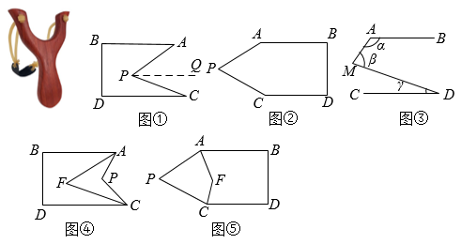
已知AB∥CD，点P不直线AB和直线CD上，在图①中，智慧小组发现：∠APC＝∠A+∠C．
智慧小组是这样思考的：过点P作PQ∥AB⋯
请你按照智慧小组作的辅助线补全推理过程．
类比思考：
①在图②中，∠APC与∠A、∠C之间的数量关系为______；
②如图③，已知AB∥CD，则∠α、∠β、∠γ之间的数量关系为______．
解决问题：善思小组提出：如图④⑤，AB∥CD，AF、CF分别平分∠BAP、∠DCP．请分别求出图④、图⑤中，∠AFC与∠APC之间的数量关系，并说明理由．
【答案】探索发现见解析；
①∠APC+∠A+∠C＝360°；
②α+β﹣γ＝180°；
解决问题：如图④，∠AFC∠APC；如图⑤，∠AFC＝180°∠APC；理由见解析
【解析】
【分析】探索发现：由PQ∥AB，AB∥CD，推出PQ∥CD，得出∠APQ＝∠A，∠CPQ＝∠C，推出∠APQ+∠CPQ＝∠A+∠C，即可得出结论；
类比思考：①过点P作PQ∥AB，由平行线的性质得出∠APQ＋∠A＝180°，由PQ∥AB，AB∥CD，得到PQ∥CD，由平行线的性质得出∠CPQ＋∠C＝180°，则∠APQ+∠A+∠CPQ+∠C＝360°，即可得出结果；
②过点M作MQ∥AB，由平行线的性质得出α+∠QMA＝180°，由MQ∥AB，AB∥CD，推出MQ∥CD，得出∠QMD＝γ，即可得出结果；
解决问题：如图④，过点P作PQ∥AB，过点F作FM∥AB，由平行线的性质得出∠APQ＝∠BAP，∠AFM＝∠BAF，由角平分线的定义得出∠BAF＝∠PAF，即∠AFM∠BAP，由PQ∥AB，FM∥AB，AB∥CD，推出PQ∥CD，FM∥CD，得出∠CPQ＝∠DCP，∠CFM＝∠DCF，由角平分线的定义得出∠DCF＝∠PCF，即∠CFM∠DCP，推出∠APC＝∠BAP+∠DCP，∠AFC（∠BAP+∠DCP），即可得出结果；
如图⑤，过点P作PH∥AB，过点F作FQ∥AB，由平行线的性质得出∠APH＝∠MAP，∠AFQ＝∠BAF，由角平分线的定义得出∠BAF＝∠PAF，即2∠AFQ＝∠BAP，由PH∥AB，FQ∥AB，AB∥CD，推出PH∥CD，FQ∥CD，得出∠CPH＝∠NCP，∠CFQ＝∠DCF，由角平分线的定义得出∠DCF＝∠PCF，即2∠CFQ＝∠DCP，由∠BAP+∠MAP＝180°，∠DCP+∠NCP＝180°，得出2∠AFQ+∠APH＝180°，2∠CFQ+∠CPH＝180°，即可得出结果．
【详解】解：探索发现：过点P作PQ∥AB，
∵PQ∥AB，AB∥CD，
∴PQ∥CD，
∴∠APQ＝∠A，∠CPQ＝∠C，
∴∠APQ+∠CPQ＝∠A+∠C，
∴∠APC＝∠A+∠C；
类比思考：①∠APC+∠A+∠C＝360°；理由如下：
过点P作PQ∥AB，如图②所示：
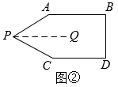
∴∠APQ＋∠A＝180°，
∵PQ∥AB，AB∥CD，
∴PQ∥CD，
∴∠CPQ＋∠C＝180°，
∴∠APQ＋∠A＋∠CPQ＋∠C＝180°+180°＝360°，
∴∠APC+∠A+∠C＝360°，
故答案为：∠APC+∠A+∠C＝360°；
②α+β﹣γ＝180°；理由如下：
过点M作MQ∥AB，如图③所示：
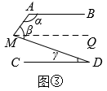
∴α+∠QMA＝180°，
∵MQ∥AB，AB∥CD，
∴MQ∥CD，
∴∠QMD＝γ，
∵∠QMA+∠QMD＝β，
∴∠QMA＝β－γ，
∴α+β﹣γ＝180°，
故答案为：α+β﹣γ＝180°；
解决问题：如图④，∠AFC∠APC；理由如下：
过点P作PQ∥AB，过点F作FM∥AB，如图④所示：
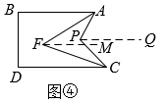
∴∠APQ＝∠BAP，∠AFM＝∠BAF，
∵AF平分∠BAP，
∴∠BAF＝∠PAF，
∴∠AFM∠BAP，
∵PQ∥AB，FM∥AB，AB∥CD，
∴PQ∥CD，FM∥CD，
∴∠CPQ＝∠DCP，∠CFM＝∠DCF，
∵CF平分∠DCP，
∴∠DCF＝∠PCF，
∴∠CFM∠DCP，
∴∠APC＝∠BAP+∠DCP，∠AFC∠BAP∠DCP（∠BAP+∠DCP），
∴∠AFC∠APC，
故答案为：∠AFC∠APC；
如图⑤，∠AFC＝180°∠APC；理由如下：
过点P作PH∥AB，过点F作FQ∥AB，延长BA到M，延长DC到N，如图⑤所示：
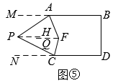
∴∠APH＝∠MAP，∠AFQ＝∠BAF，
∵AF平分∠BAP，
∴∠BAF＝∠PAF，
∴2∠AFQ＝∠BAP，
∵PH∥AB，FQ∥AB，AB∥CD，
∴PH∥CD，FQ∥CD，
∴∠CPH＝∠NCP，∠CFQ＝∠DCF，
∵CF平分∠DCP，
∴∠DCF＝∠PCF，
∴2∠CFQ＝∠DCP，
∵∠BAP+∠MAP＝180°，∠DCP+∠NCP＝180°，
∴2∠AFQ+∠APH＝180°，2∠CFQ+∠CPH＝180°，
∴2∠AFQ+∠APH+2∠CFQ+∠CPH＝360°，即2∠AFC+∠APC＝360°，
∴∠AFC＝180°∠APC．
【点睛】本题考查了平行线的判定与性质、角平分线的定义、平角的定义等知识，能灵活运用定理进行推理是解此题的关键．

西城区
25. 小东对有理数定义了一种新的运算，叫做“乘减法”，记作“”．他写出了一些按照“乘减法”运算的算式：，，，，，，，，，．
小玲看了这些算式后说：“我明白你定义的乘减法法则了．”她将法则整理出来给小东看，小东说：“你的理解完全正确．”
（1）请将下面小玲整理的“乘减法”法则补充完整：
绝对值不相等的两数相“乘减”，同号得______，异号得______，并______；绝对值相等的两数相“乘减”，都得0；一个数与0相“乘减”，或0与一个数相“乘减”，都得这个数的绝对值．
（2）若括号的作用与它在有理数运算中的作用相同，
用“乘减法”计算：______．
小东发现交换律在有理数的“乘减法”中仍然成立，即．但是结合律在有理数的“乘减法”中不一定成立，请你举一个例子说明不成立．
【答案】（1）正，负，把绝对值相减
（2）；答案不唯一
【解析】
【分析】（1）根据题中给出的例子即可得出结论；
（2）根据（1）中的“乘减法”进行计算即可；设，，代入式子进行计算，看结果是否相同即可．
【小问1详解】
解：，，，，，，，，，，
绝对值不相等的两数相“乘减”，同号得正，异号得负，并把绝对值相减；绝对值相等的两数相“乘减”，都得0；一个数与0相“乘减”，或0与一个数相“乘减”，都得这个数的绝对值；
故答案为：正，负，把绝对值相减；
【小问2详解】
解：
，
故答案为：；
答案不唯一，
设，，，
左边，
右边，
，
所以结合律在有理数的“乘减法”中不一定成立．
【点睛】本题考查的是有理数的混合运算，根据题中给出的例子读懂题意是解题的关键．
26. 已知点在数轴上，它们表示的数分别是，且，，，（其中）．
（1）若，为任意整数．
用含的式子表示；
试说明一定能被4整除；
（2）若，且中有两个数的和与相等．
有如下四个结论：
A．原点可能与点重合； B．原点不可能在点的右侧；
C．原点可能是线段的中点； D．原点可能是线段的中点；
其中所有正确的结论是______．（填选项字母即可）
用含的式子表示，并直接写出结果．
【答案】（1）见解析
（2）B、D； 或
【解析】
【分析】（1）由可以得到，由，可得到，从而可得到与的关系；根据，找出与的关系，然后将所有用表示的式子代入得，，从而即可得到答案；
（2）根据，且中有两个数的和与相等，可以判断出，从而可以判断A、B、D正确与否，再由于，，，可得到的中点为点，可判断出C正确与否；分两种情况：互为相反数；互为相反数，讨论即可得到答案．
【小问1详解】
解：，
，
，
，
，
，
，
用含的式子表示为：；
，
，
，
，
为整数，
能被4整除；
【小问2详解】
解：，
全为负或者全为正或者两负两正，
中有两个数的和与相等，
只能是两正两负，
，故A错误，B正确，D正确，
，，，
的中点为点，故C错误，
B、D正确；
，，，
又中有两个数的和与相等，
，
若互为相反数，则，解得，
若互为相反数，则，解得，
用含的式子表示为：或．
【点睛】本题考查了数轴上两点间的距离，线段的计算，学会运用数形结合思想和分类讨论思想是解题的关键．

通州区
26. 现有一个长方形的宽为1，长为的纸片，先剪去一个正方形，余下一个长方形，在余下的长方形纸片中再剪去一个正方形，又余下一个长方形……，依此类推，如图是剪3次后余下的长方形恰好是正方形的其中一种示意图及相应的值，请画出（与示意图不同）剪3次后余下的长方形恰好是正方形的示意图，并写出相应的值．
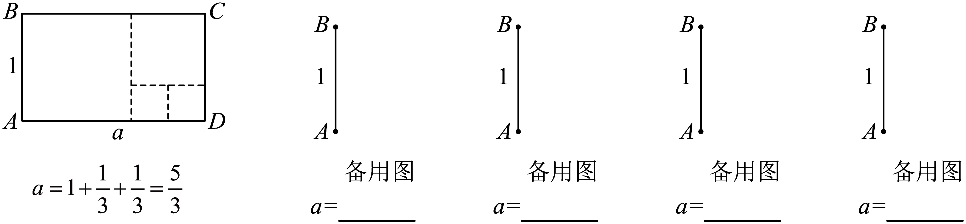
【答案】见解析
【解析】
【分析】有四个值：当时，三个最大的正方形边长都为1，余下的正方形边长为1；当时，第一个和第二个正方形边长都为1，第三个正方形边长为，余下的正方形边长为；当时，第一个正方形边长为1，第二个正方形边长为，第三个正方形边长为，余下的正方形边长为；当时，第一个正方形边长为1，第二个和第三个正方形边长都为，余下的正方形边长为．
【详解】①如图，
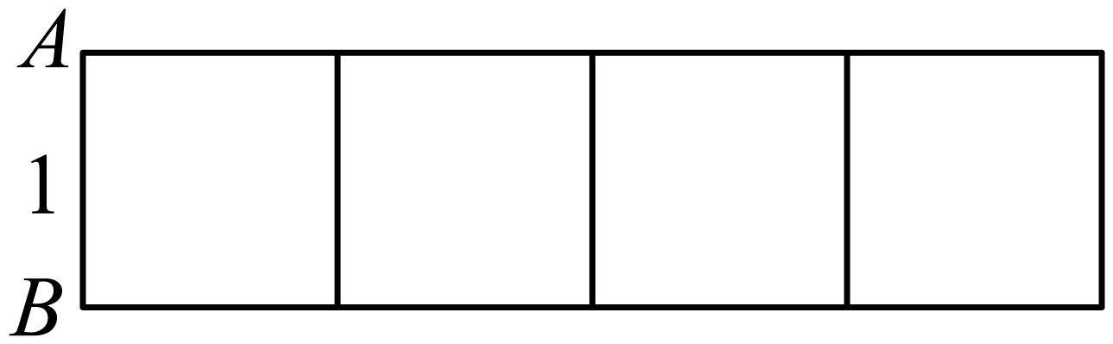
；
②如图，
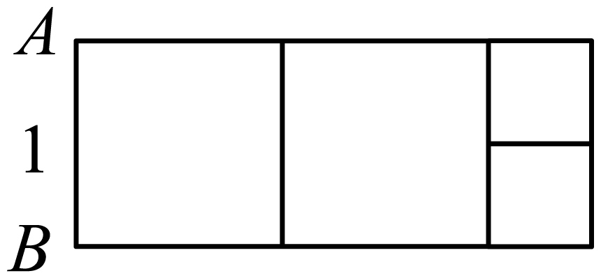
；
③如图，
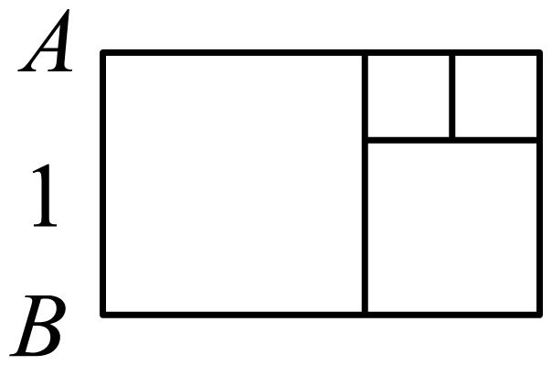
；
④如图，
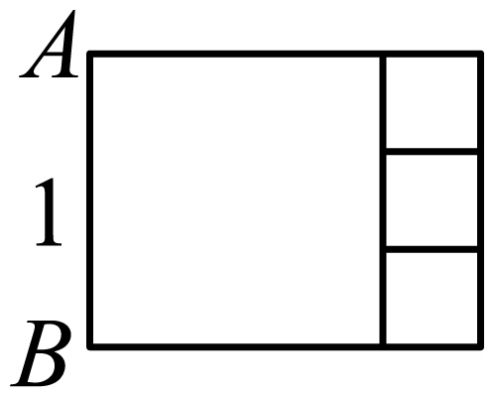
．
【点睛】本题的关键是：依次找最大正方形，且最后余下的也是一个正方形；运用了数形结合的思想，使复杂问题简单化，抽象问题具体化．
27. 已知：点、、为数轴上三点，我们规定：点到点的距离是点到点的距离的倍，则称是的“倍点”，记作：，例如：若点表示的数为0，点表示的数为，点表示的数为1，则是的“2倍点”，记作：．
（1）如图，、、为数轴上三点，回答下面问题：
①______；
②若点在数轴上且，则点表示的数为______；
③点是数轴上一点，且，求点所表示的数．
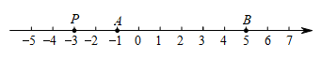
（2）数轴上，点表示的数为，点表示的数为50，从某时刻开始，若点从原点出发向右在数轴上做匀速直线运动，且的速度为5单位/秒，设运动时间为秒，当时，请直接写出的值．
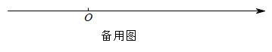
【答案】（1）①4；②2；③11或3；
（2）的值为7或16
【解析】
【分析】（1）分别根据新定义可解答；
（2）根据点运动的速度可得运动秒表示的数为，分点在的左边和右边，根据新定义列方程可解答．
【小问1详解】
解：①∵点表示，点表示，点表示5，
∴，，
则是的“4倍点”，记作：；
故答案为：4；
②∵，
∴，
∵点表示，点表示5，
∴表示的数为2；
故答案：2；
③∵，
∴，
当点在点 和点之间时，
则
∴
∵点表示，点表示5，
∴
∴表示的数为11；
当点在点左侧，
则
∴
∴表示的数为3；
故点所表示的数为：11或3；
【小问2详解】
由题意可知，经过秒后，表示的数为：
∵点表示的数为，点表示的数为50，
当点在点和点之间时，
，，
∵，即
∴
解得：，
当点在点右侧时，
，，
∵，即
∴
解得：，
综上，当时，的值为7或16．
【点睛】本题考查了一元一次方程的应用，数轴上两点之间的距离、动点问题，动点问题中熟练应用公式：路程=速度×时间，认真理解新定义是解题的关键．

顺义区
31. A，B两点在数轴上的位置如图所示，其中点A对应的有理数为－4，点B对应的有理数为6．动点C从点A出发，以每秒2个单位长度的速度沿数轴正方向运动，设运动时间为t秒．
（1）当时，AC的长为______，点C表示的有理数为_______；
（2）当______时，点C到点A，点B的距离之和是18；
（3）当时，求t的值．
【答案】（1）2，
（2）7 （3）或6
【解析】
【分析】（1）根据题意知，点C表示的有理数为，将代入即可求得；
（2）分类讨论：①当点C在点A、B两点之间运动时，②当点C运动到点B左侧时，利用线段的和差列方程求解即可；
（3）根据，列出方程，然后解方程即可．
【小问1详解】
解∶ 设运动时间为t秒，
则，点C表示的有理数为，
当时，，点C表示的有理数为，
故答案为：2，；
【小问2详解】
解：由题意知：，点C表示的有理数为，
①当点C在点A、B两点之间运动时，
，不符合题意，舍去，
②当点P运动到点B的左侧时，
根据题意，得，
解得，
即当时，点C到点A，点B的距离之和是18；
【小问3详解】
解：∵点C表示的有理数为，点B表示的有理数为6，
∴，
解得或6．
【点睛】本题考查了一元一次方程的应用和数轴，解题关键是根据题目给出的条件，找出合适的等量关系列出方程，再求解．
32. 如图表示的数表：
 | 第一列 | 第二列 | 第三列
第一行 | 8 | 2 | 7
第二行 | 4 | 5 | 8
第三行 | 8 | 6 | a
我们规定：表示数表中第a行第b列的数．例如：数表中第2行第1列的数为4，记作．
请根据以上规定回答下列问题：
（1）______．
（2）若，则______．
（3）若，求x的值．
【答案】（1）6
（2）2
（3）或
【解析】
【分析】（1）根据表示数表中第a行第b列的数．即可求解；
（2）根据表示数表中第a行第b列的数，再根据即可得；
（3）根据表示数表中第a行第b列的数，则，由得，所以或，求解即可，
【小问1详解】
解：由题意，得；
【小问2详解】
解：∵，
∴；
【小问3详解】
解：由题意，知，
又∵
∴
∴或，
解得：或．
【点睛】本题考查新定义，解一元一次方程，理解表示数表中第a行第b列的数．据此由得出方程或是解题的关键．

